Ligero 詳解 - 改訂版
Lightweight Sublinear Arguments Without a Trusted Setup
解説翻訳・数理解析・汎用 ZKP 比較／脚注・初学者向け数理補遺
技術解説版（改訂第2版） 2026-07-30
目次
1 序章: 本書の位置づけ 11
1.1 記法上の方針 11
1.2 一枚で見る Ligero 12
1.3 エグゼクティブ・サマリー 12
1.4 改訂版の読み方 14
2 原論文の主張と設計目標（Abstract, §1） 14
2.1 Abstract の解説翻訳 14
2.2 “SNARK” という語への注意 15
2.3 検証可能 computation の三系統 15
2.3.1 Doubly efficient interactive proofs 15
2.3.2 PCP / IPCP / IOP 15
2.3.3 Linear PCP + homomorphic public-key cryptography 15
2.4 Ligero の設計目標 16
2.5 主結果（Theorem 1.1, informal） 16
2.6 MPC から平方根が出る high-level intuition 16
2.7 原論文が報告する concrete thresholds 17
2.8 後続研究における位置づけ 17
3 Paper-specific preliminaries（原論文 §2） 19
3.1 Basic notation 19
3.2 Collision-resistant hashing と Merkle tree（§2.1） 19
3.3 Interactive argument（§2.2） 19
3.4 IOP（§2.3） 20
3.5 IPCP（§2.4） 20
3.6 なぜ IPCP abstraction が有用か 20
3.7 Honest-verifier ZK と malicious-verifier ZK 20
4 Reed-Solomon code と interleaving（原論文 §4 冒頭） 22
4.1 Reed-Solomon code（Definition 4.1） 22
4.2 Message を別 evaluation points に置く（Definition 4.2） 22
4.3 Extended witness matrix 22
4.4 Interleaved code（Definition 4.3） 23
4.5 Distance notation 23
4.6 なぜ interleaving が必要か 24
4.7 RS code の三つの役割 24
5 MPC model と general MPC-to-ZKIPCP compiler（原論文 §3） 25
5.1 MPC model（§3.1） 25
5.2 Correctness（Definition 3.1） 25
5.3 -privacy（Definition 3.2） 25
5.4 Statistical -robustness（Definition 3.3） 26
5.5 Consistent views（Definition 3.4） 26
5.6 General compiler protocol（Figure 1） 26
5.6.1 Oracle generation 26
5.6.2 Interaction 26
5.7 Theorem 3.5 26
5.8 Completeness proof 27
5.9 Soundness proof: inconsistency graph 27
5.9.1 Case 1: inconsistent edges が より多い 27
5.9.2 Case 2: inconsistent edges が高々 27
5.10 Zero-knowledge proof 27
5.11 Communication balancing 28
6 Interleaved linear-code test（原論文 §4.1） 29
6.1 Protocol: Test-Interleaved（Figure 2） 29
6.2 Completeness（Lemma 4.1） 29
6.3 Soundness の二段構造 30
6.4 Lemma 4.2: random span vector の near-code probability 30
6.4.1 Case 1: span に より遠い vector がある 30
6.4.2 Case 2: span の全 vectors が 以内 30
6.5 Theorem 4.4 31
6.6 §4.1.1: への改善 31
6.6.1 Lemma 4.3 31
6.6.2 Affine-line lemma（paper Lemma 4.4） 31
6.7 Subsequent improvement: 32
6.8 Repetition 32
7 Linear and quadratic constraint tests（原論文 §4.2–§4.3） 33
7.1 Linear-constraint test（§4.2） 33
7.2 Goal 33
7.3 Polynomial lifting 33
7.4 Protocol: Test-Linear-Constraints-IRS（Figure 3） 34
7.5 Completeness（Lemma 4.7） 34
7.6 Soundness（Lemma 4.8） 34
7.7 Quadratic-constraint test（§4.3） 35
7.8 Goal 35
7.9 Protocol: Test-Quadratic-Constraints-IRS（Figure 4） 35
7.10 Completeness（Lemma 4.9） 36
7.11 Soundness（Lemma 4.10） 36
7.12 三つの tests に共通する algebraic pattern 37
8 Arithmetic and Boolean circuit IPCP（原論文 §4.4–§4.5） 38
8.1 Arithmetic circuit encoding（§4.4） 38
8.2 Extended witness 38
8.3 Multiplication vectors 38
8.4 Oracle 38
8.5 IPCP protocol 39
8.6 Completeness（Lemma 4.11） 39
8.7 Soundness（Lemma 4.12） 39
8.7.1 39
8.7.2 39
8.8 Theorem 4.6 39
8.9 Boolean circuits（§4.5） 40
8.10 XOR と AND の linearization 40
8.10.1 XOR gate 40
8.10.2 AND gate 40
8.11 32-bit modular addition 40
8.12 Boolean embedding の cost 40
8.13 R1CS との関係 41
9 Zero knowledge と final ZKIPCP（原論文 §4.6–§4.7） 42
9.1 Local openings を隠す randomized RS encoding 42
9.2 Global responses を隠す affine blinding 42
9.3 Linear test の blinding（§4.6.2） 43
9.4 Quadratic test の blinding（§4.6.3） 43
9.5 Final protocol ZKIPCP（§4.7） 43
9.5.1 Oracle generation 43
9.5.2 Verifier challenges 44
9.5.3 Prover responses 44
9.5.4 Random column openings 44
9.6 Completeness（Lemma 4.13） 44
9.7 Soundness（Lemma 4.14） 44
9.8 Perfect HVZK simulator（Lemma 4.15） 45
9.9 Theorem 4.7 45
9.10 Oracle length と actual proof length の違い 46
10 ZKIPCP から通常の ZK argument へ（原論文 §5.1–§5.2） 47
10.1 Interactive compiler（§5.1） 47
10.1.1 Completeness 47
10.1.2 Soundness 47
10.1.3 Malicious-verifier ZK 47
10.2 Non-interactive compiler: Fiat-Shamir（§5.2） 48
10.3 BCS16 generic IOP analysis 48
10.4 Ligero 固有の refined round-by-round analysis 48
10.5 Hash output bits の理由 49
10.6 QROM と post-quantum security 49
10.7 Argument of knowledge に関する注意 49
11 Communication と parameter optimization（原論文 §5.3） 51
11.1 Communication の完全な分解 51
11.2 Term-by-term interpretation 51
11.3 Refined soundness formula 51
11.4 Query number 52
11.5 Repetition number 52
11.6 Matrix packing と平方根最適化 52
11.7 Bit communication asymptotics 53
11.7.1 Large-field regime 53
11.7.2 Small-field regime 53
11.8 なぜ proof size が topology independent か 54
11.9 Prover complexity 54
11.10 Verifier complexity 54
11.11 Memory と parallelism 54
12 Multi-instance amortization（原論文 §5.4） 56
12.1 Communication 56
12.2 Verifier cost 57
12.3 適する workloads 57
12.4 Batching と recursion の違い 57
13 Implementation and experimental results（原論文 §6） 58
13.1 Implementation conditions 58
13.2 Figure 5: prover/verifier runtime 59
13.3 Figure 6: proof communication 60
13.4 Paper Table 2: proof lengths 60
13.4.1 Caveat 61
13.5 Paper Table 3: running times 62
13.6 Implementation lessons 63
13.6.1 FFT-friendly field is a protocol parameter 63
13.6.2 Preprocessing を分離して測る 63
13.6.3 Verifier subset evaluation bottleneck 63
13.6.4 Storage layout 63
13.6.5 Parallelism and accelerators 63
13.6.6 Prime field versus binary field 63
14 Other general-purpose ZK systemsとの比較 64
14.1 Summary table 64
14.2 Groth16 66
14.2.1 Groth16 strengths 66
14.2.2 Ligero strengths 66
14.2.3 Selection 66
14.3 PLONK / Marlin with KZG 66
14.4 Bulletproofs / IPA / Spartan 66
14.4.1 Ligero advantage 66
14.4.2 IPA/Spartan advantage 67
14.5 Aurora / STARK / FRI 67
14.6 Ligero++ 67
14.7 Brakedown / Shockwave 67
14.8 Binius and binary computation 68
14.9 WHIR / BaseFold 68
14.10 Recursion / IVC: Halo and Nova 68
14.11 Conditional strengths of Ligero 69
14.11.1 Cryptographic minimalism 69
14.11.2 Prover-friendly operation mix 69
14.11.3 Moderate-size concrete proof 69
14.11.4 Circuit topology independence 69
14.11.5 Same-circuit batch 69
14.11.6 Transparent/PQ-oriented governance 69
14.12 Weaknesses and limitations 69
14.12.1 Not strictly succinct 69
14.12.2 Heavy single-instance verifier 69
14.12.3 FFT-friendly field constraint 69
14.12.4 Boolean overhead 69
14.12.5 No native recursion 69
14.12.6 Classical ROM to QROM gap 70
14.13 Practical system selection 70
15 Related work, open problems, conclusion（原論文 §7–§8） 71
15.1 Open Problem 1: Boolean circuit で constant prover overhead 71
15.2 Open Problem 2: Complexity-preserving IOP 71
15.3 Open Problem 3: Minimal assumptions for sublinear arguments 71
15.4 Conclusion の解説翻訳 71
15.4.1 Prime field vs characteristic 2 72
15.4.2 Subset evaluation 72
15.4.3 Uniformity 72
16 Appendix A: analysis（pp. 40–41） 72
16.1 Affine-line dichotomy 72
16.2 Support cases 72
16.2.1 Case 1: union support size 72
16.2.2 Case 2: union support size 73
16.3 Numbering note 73
17 Appendix B: generalized and affine tests（pp. 41–45） 73
17.1 B.1 Generalized interleaved test 73
17.2 B.2–B.3 Affine interleaved test 73
17.3 B.4 Generalized affine linear test 74
17.4 B.5 Generalized affine quadratic test 74
18 Appendix C: tightened soundness（pp. 45–47） 74
18.1 Events 74
18.1.1 74
18.1.2 under 74
18.1.3 under 75
18.2 Remove duplicate from constraint tests 75
付録D 初学者のための数理補遺 76
D.0 この付録の使い方 76
D.1 有限体・多項式・補間 76
D.1.1 有限体 F17 での四則演算 76
D.1.2 次数、根の個数、補間 77
D.2 Reed-Solomon 符号と randomized encoding 77
D.2.1 [n,k,d] の意味 77
D.2.2 message points ζ と code points η を分ける 78
D.2.3 小さな randomized RS encoding 78
D.3 Interleaving と code proximity test 79
D.3.1 行列として見る意味 79
D.3.2 Test-Interleaved を4ステップで追う 79
D.3.3 健全性誤差を二つの偶然へ分ける 80
D.3.4 affine-line analysis と e<d/3, e<d/2 81
D.4 線形制約・二次制約の検査 81
D.4.1 ランダム内積による多数制約の一括化 81
D.4.2 線形制約 test の小例 81
D.4.3 二次制約 test の小例 81
D.4.4 算術回路と R1CS との関係 82
D.5 Zero knowledge の線形代数 82
D.5.1 なぜ k > ℓ+t で局所 opening を隠せるか 82
D.5.2 大域応答を affine blinding で隠す 83
D.5.3 Simulator は何をしているか 83
D.6 Merkle commitment と Fiat-Shamir 83
D.7 平方根通信量と健全性パラメータ 84
D.7.1 Aℓ+Bs/ℓ の最小化 84
D.7.2 最終 soundness formula の読み方 84
D.8 Mini Ligero: F17 上の一貫した toy computation 85
D.9 数式を読むための最終チェックリスト 86
19 Critical reading notes 86
19.1 Conservative theorem versus implementation parameters 86
19.2 HVZK versus arbitrary verifier 87
19.3 Soundness versus knowledge soundness 87
19.4 Field notation 87
19.5 Post-quantum scope 87
19.6 Benchmark portability 87
20 Protocol catalog and theorem map 88
20.1 Protocol catalog 88
20.1.1 MPC-to-ZKIPCP compiler（paper Figure 1） 88
20.1.2 Test-Interleaved（Figure 2） 88
20.1.3 Test-Linear-Constraints-IRS（Figure 3） 88
20.1.4 Test-Quadratic-Constraints-IRS（Figure 4） 88
20.1.5 Arithmetic-circuit IPCP 89
20.1.6 Final ZKIPCP 89
20.1.7 Interactive argument 89
20.1.8 Non-interactive argument 89
20.2 Theorem and lemma map 89
21 Symbol glossary 91
22 Coverage map to the original paper 92
23 Twelve key takeaways 93
24 Bibliography 94
25 Source and redrawing note 95

1 序章: 本書の位置づけ
本書は Scott Ames, Carmit Hazay, Yuval Ishai, Muthuramakrishnan Venkitasubramaniam による “Ligero: Lightweight Sublinear Arguments Without a Trusted Setup”（CCS 2017 の拡張版、IACR ePrint 2022/1608）を対象とする、日本語の詳細解説書である。原論文は 47 ページで、MPC から ZKIPCPへの一般変換、interleaved Reed-Solomon符号に基づく直接構成、Merkle commitment と Fiat-Shamir による argument 化、multi-instance amortization、実装評価、後続研究、付録の健全性解析までを含む。
ZKP の初歩的な説明は省き、次を主眼とする。
- 原論文の各節、主要定義、全 protocol、主要 theorem/lemma、付録を、日本語で内容対応が分かるように解説翻訳する。
- 数式の中間段階を補い、なぜ random linear combination、Reed-Solomon code、random column opening が健全性を与えるかを示す。
- Ligero の $\tilde{O}\left(\sqrt{\left|C\right)}\right)$ communication を、parameter optimizationまで導出する。
- Groth16、PLONK/Marlin、Bulletproofs/Spartan、Aurora/STARK/FRI、Brakedown、Binius、WHIR/BaseFold、folding/IVC と比較する。
- 原論文を読む際の注意点、特に conservative theorem と実装 parameter の差、honest-verifier ZK と malicious-verifier ZK、classical ROM と QROM、post-quantum security の意味を区別する。
逐語訳ではない。原文をそのまま置換するのではなく、技術内容を欠落させず、論証の依存関係が見える順序へ再構成した「解説翻訳」である。原論文の節番号・定理番号・図番号を随所に併記する。
改訂方針 | 本文の technical vocabulary は初出脚注で補い、長い証明の補助計算は付録Dへ移した。原論文の定理番号と主張は維持し、直観的説明と formal statement を区別している。

1.1 記法上の方針
有限体の濃度を
$$q=\left|F\right)$$
とし、1 field element の bit length を
$$b_{F}=⌈\log_{2}q⌉$$
と書く。原論文の通信量節には $\left|F\right)$ が field cardinality と bit length のいずれにも見える表現があるため、本書では両者を分離する。
security parameter は文脈に応じて $κ$ または $λ$ とする。回路サイズは $s=\left|C\right)$、RS code は $\left[n,k,d\right)$、message block width は $ℓ$、row count は $m$、query count は $t$、repetition count は $σ$ とする。

1.2 一枚で見る Ligero
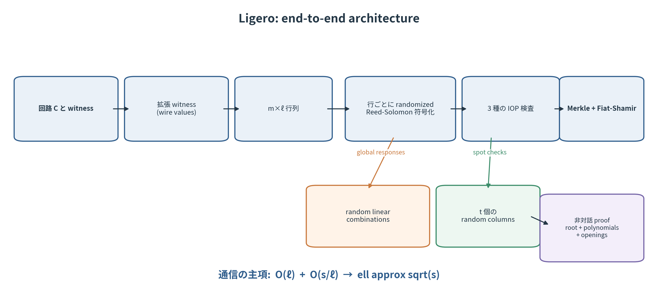
Ligero の end-to-end 構成。回路から拡張 witness を作り、行ごとに RS 符号化し、3 種の局所検査を Merkle commitment と Fiat-Shamir で非対話化する。
Ligero の核心は、回路サイズ $s$ の wire assignment を、およそ $m×ℓ$ の長方形に並べ、各 row を Reed-Solomon codeword にすることである。verifier が受け取る主要情報は二種類である。
- 長さ $O\left(k\right)$ の random linear-combination response や低次数 polynomial の係数。
- $t$ 個の random columns。1 column は $O\left(m\right)$ field elements を含む。
$mℓ≃s$、$k≃ℓ$ とすると、主要 communication は
$$Aℓ+B\frac{s}{ℓ}$$
の形になる。最小点は $ℓ≃\sqrt{s}$ であり、これが Ligero の平方根 communication の源である。

1.3 エグゼクティブ・サマリー
Ligero は、任意の NP verification circuit に対して、trusted setupも pairing も公開鍵演算も用いず、collision-resistant hash function のみを black-boxに使って構成できる public-coinzero-knowledge argumentである。public-coin なので、random oraclemodelでは Fiat-Shamir により非対話化できる。
設計の情報理論的中核は ZKIPCP である。prover は witness と全 gate values を含む extended witness を matrix 化し、各 row を randomized Reed-Solomon codeword として符号化する。verifier は次を確認する。
- Code proximity: 全 rows が RS code に近い。
- Linear constraints: wire routing、copy constraints、addition gates が正しい。
- Quadratic constraints: multiplication gates が componentwise productrelationを満たす。
各 test は、rows の random linear combination を 1 本の polynomial へ圧縮し、prover response と同じ random $t$ columns の opening を照合する。偽 oracle が検査を通るには、random combination が偶然 code に近づくか、相違する多数の columns を query が全て外す必要がある。
zero knowledge は二層で達成される。第一に、$ℓ$ 個の message evaluations を固定しても degree $k$ polynomial には $k−ℓ$ 自由度が残るため、$k>ℓ+t$ なら $t$ 個の codeword evaluations を witness と独立に一様化できる。第二に、verifier へ送る大域的な linear combination を random codeword で加法的に blind する。simulator は responses と opened values を先に sample し、blinder を後から等式に合わせて決められる。
Ligero の強みは、transparent setup、hash-only、比較的単純な prover、circuit topologyに依存しない proof-size formula、multi-instance amortization である。弱みは、proof が $O\left(\sqrt{s}\right)$ で polylogarithmic ではないこと、single-instance verifier が一般回路では必ずしも succinct でないこと、現代の FRI/WHIR、Brakedown/Binius 系に比べて大規模 computation で proof/verification が不利になりうることである。

1.4 改訂版の読み方
本改訂版では、本文の論旨を止めずに読み進められるよう、初出の専門用語へ脚注を付し、証明の技術的細部は付録Dへ切り分けた。本文は「何を検査するか」「なぜ安全か」「通信量がなぜ平方根になるか」を優先し、付録Dは式を手で追うための補助線として使う。
• 概念を先に掴む経路：第1章 → 第2章 → 第4章 → 第6章 → 第7章 → 第9章 → 第10章 → 第11章 → 第14章。
• 数式を丁寧に追う経路：第4章を読んだ後に付録D.1-D.3、第7章の後に付録D.4、第9章の後に付録D.5へ進む。
• 原論文との対応を確認する経路：各章末の原論文節番号と、第22章の coverage map を併用する。
脚注と付録の役割 | 脚注は用語の最小限の定義、付録Dは数理的な導出と小さな有限体上の計算例を担う。脚注だけで理解しにくい箇所には、対応する付録Dの節も示した。

2 原論文の主張と設計目標（Abstract, §1）

2.1 Abstract の解説翻訳
本論文は NP に対する単純な zero-knowledge argument protocol を設計・実装する。その communication complexity は verification circuit size の平方根に比例する。protocol は任意の collision-resistant hash function に基づける。random oracle model では non-interactive にでき、trusted setup も public-key cryptography も必要としない、concretely efficient な zk-SNARK が得られる。
protocol は、Ishai らの MPC-to-ZK general transformation（STOC 2007）を最適化し、Damgard-Ishai の secure MPC protocol（CRYPTO 2006）の変種へ適用して得られる。また、interleaved Reed-Solomon codes に基づく、単純な zero-knowledge interactive PCP と見なせる。
拡張版は CCS 2017 版に比べて、tightened soundness analysis、改善した implementation、formal proofs を含む。large verification circuits では Ligero prover は後続研究と比較しても実行時間で競争力を保ち、多数 instances を同時に証明する amortized setting では利点がさらに大きくなる。
SHA-256 preimage を soundness error $2^{−40}$ で証明する communication はおよそ 35 KB。proof size は circuit topology に依存せず、gate count に依存する。$2^{−40}$ soundness では、およそ 300 万 gates 以上で communication が circuit size より小さくなる。refined analysis によって、小規模から中規模の circuit では proof length と prover time が後続の post-quantum ZK-SNARK より良いと著者らは報告する。

2.2 “SNARK” という語への注意
strict complexity-theoretic usage では、proof length と verifier time が circuit size の polylogarithmic であることを succinctと呼ぶことが多い。Ligero の主結果は
$$\tilde{O}\left(\sqrt{s}\right)$$
communication であり、sublinear だが polylogarithmic ではない。原論文タイトルが “sublinear arguments” であるのはこのためである。本書では「transparent sublinear ZK argument」を基本名称とし、原論文の用語を引用するときに zk-SNARK と書く。
また、40-bit/128-bit は主として classical soundness parameter である。hash-only であることは Shor 型攻撃を避けるが、quantum adversary に対する Fiat-Shamir は QROManalysisを要し、Merkle binding の collision resistance も量子 collision finding を考慮して parameterize する必要がある。

2.3 検証可能 computation の三系統
原論文は当時の proof systems を三つへ整理する。

2.3.1 Doubly efficient interactive proofs
GKRに代表される。low-depth polynomial-time computation に対し、prover/verifier とも efficient で、communication が sublinear になる。sumcheckと layer structure を使うため、uniform/regular circuit では極めて強い。一方、一般 NP へ拡張すると circuit depth dependence や polynomial commitment が現れやすい。

2.3.2 PCP / IPCP / IOP
Kilian/Micali の PCPcompilationに始まり、IPCP、IOPへ発展した。proof 全体を読まず、random locations だけを query する。oracle を Merkle tree へ commit すれば、公開鍵暗号や structured setup を使わない transparent argument が得られる。初期 construction は concrete efficiency が弱かったが、Ligero はその practical gap を埋めることを狙う。

2.3.3 Linear PCP + homomorphic public-key cryptography
GGPR/Groth 系 pairing-based SNARK が代表である。linear PCP の少数 linear queries を homomorphic commitmentで圧縮し、非常に短い proof と高速 verification を実現する。代償は、prover の group operations、structured common reference string、quantum resistance の欠如である。

2.4 Ligero の設計目標
trusted setup、複雑な PCP machinery、高価な public-key operations を使わず、記述と解析が単純で concreteに efficient な public-coin ZK argument を得る。communication は verification circuit size より小さくしたい。
この目標は、proof size の最小化だけでなく、prover operation mix と deployment trust model を同時に最適化するものである。

2.5 主結果（Theorem 1.1, informal）
collision-resistant hash function が存在すると仮定する。circuit $C$ の satisfiability を証明する public-coin zero-knowledge argument で、communication complexity が
$$\tilde{O}\left(\sqrt{\left|C\right)}\right)$$
となるものが存在する。
主な特徴は次である。
- circuit size に対して sublinear communication。
- self-contained に説明できる protocol structure。
- collision-resistant hash function の black-box use。
- public-coin、したがって Fiat-Shamir compatible。
- interactive/non-interactive の双方で trusted setup 不要。
- large circuit だけでなく moderate circuit で concrete に競争力。
- same circuit の multiple instances では amortized communication と verifier computation を改善。

2.6 MPC から平方根が出る high-level intuition
元になる MPC は sender $S$、$n$ servers、receiver $R$ からなる。全 server 間の total communication が party count $n$ にほぼ依存せず $O\left(s\right)$ なら、average server view はおよそ $s/n$ である。
MPC-in-the-head compiler で verifier が $t_{p}$ server views を開く費用は
$$t_{p}\frac{s}{n}.$$
一方、receiver/global view に $O\left(n\right)$ component がある。概略 communication は
$$Comm\left(n\right)≈an+b\frac{s}{n}.$$
AM-GM または微分から $n≃\sqrt{s}$ で最小化され、$O\left(\sqrt{s}\right)$ になる。direct RS construction では party count の代わりに matrix dimensions $m,ℓ$ が同じ balance を実現する。
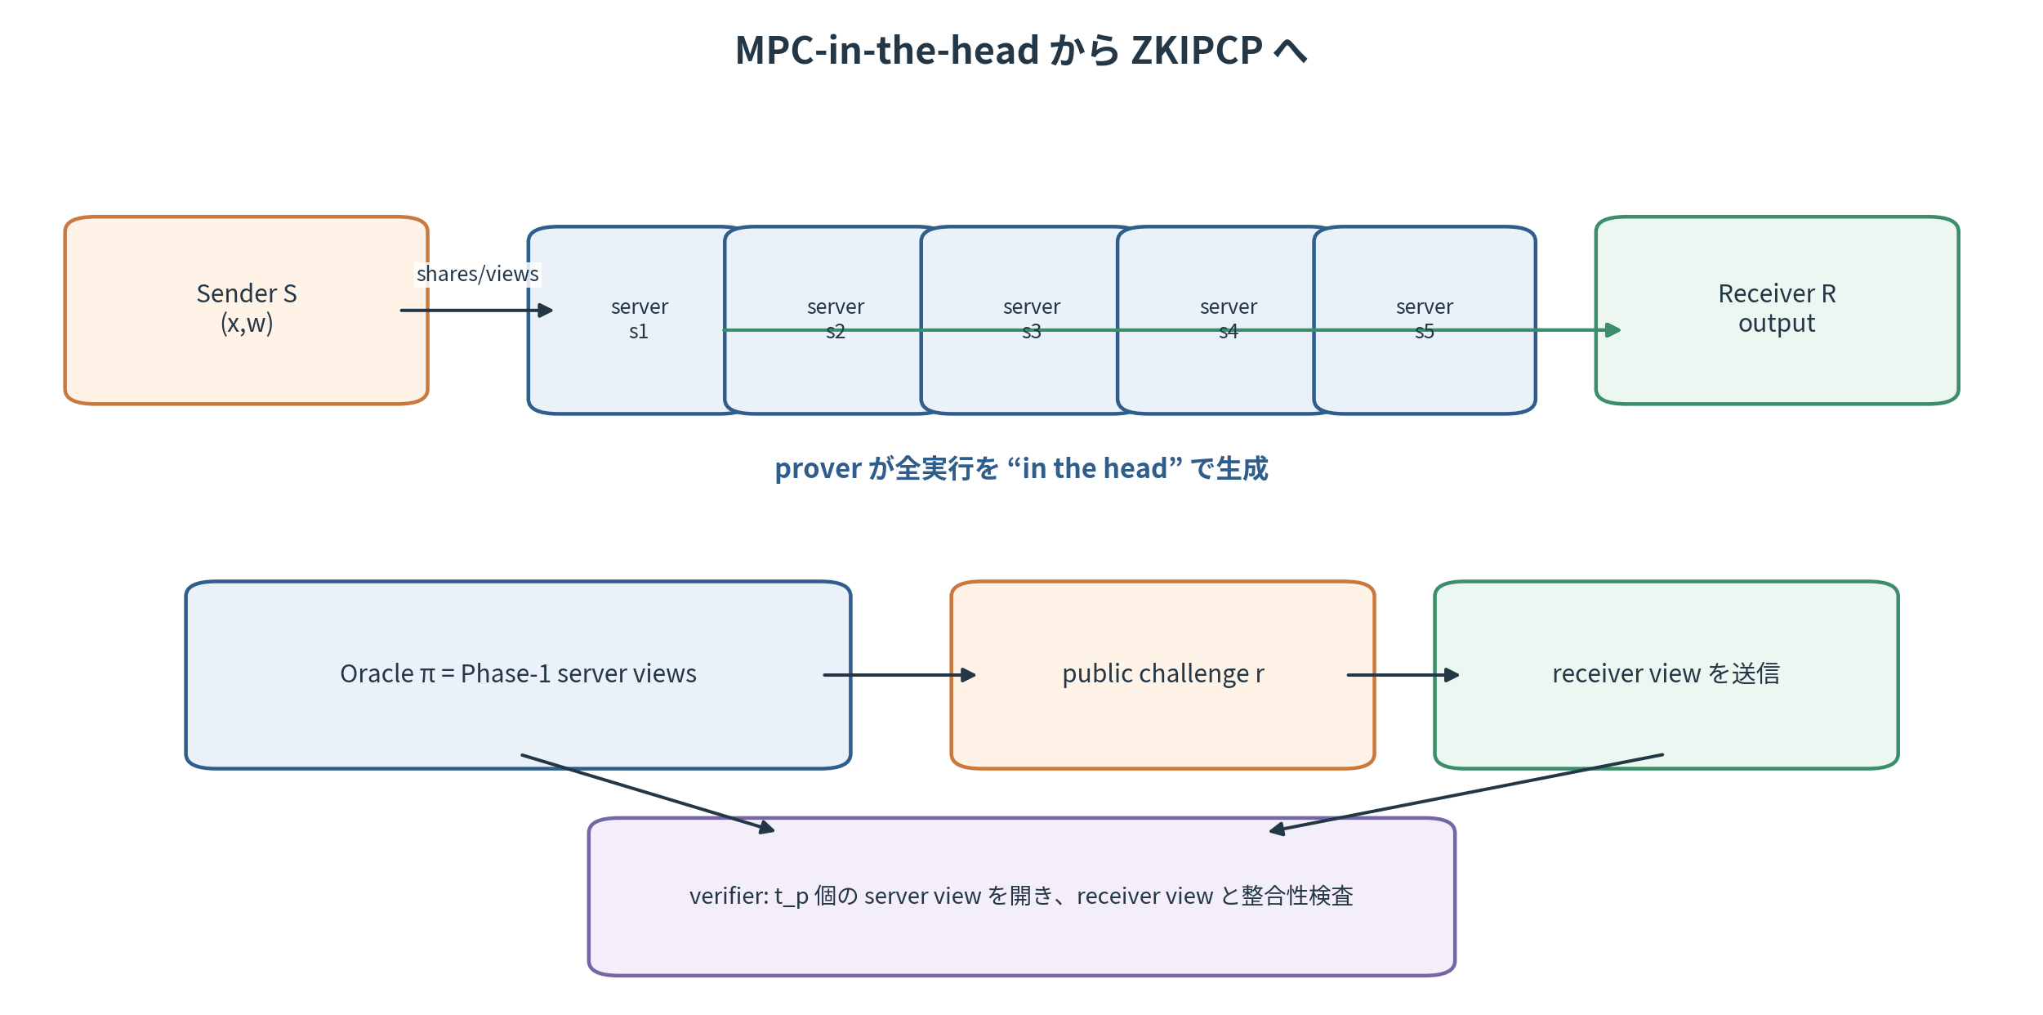
MPC から ZKIPCP への変換。server views を oracle 化し、receiver view と random opened views の整合性を検査する。

2.7 原論文が報告する concrete thresholds
30-bit prime field implementation について、原論文は次を報告する。
- soundness $2^{−40}$: 約 $2.6$ million gates から proof communication が circuit description bits を下回る。
- soundness $2^{−128}$: 約 $20$ million gates から下回る。
- SHA-256 preimage、$2^{−40}$: 35 KB 未満。
「circuit size より小さい」は succinct verifier を意味しない。communication が gate-by-gate data を送るより小さいという crossover であり、verifier が circuit を読み込む preprocessing cost は別である。

2.8 後続研究における位置づけ
Ligero は transparent IOP の実用化初期を代表する基準点になった。その後、Aurora、STARK/FRI、Ligero++、Brakedown、BaseFold、Binius、WHIR などが proof length、linear-time prover、field flexibility、binary computation、verifier speed を改善した。
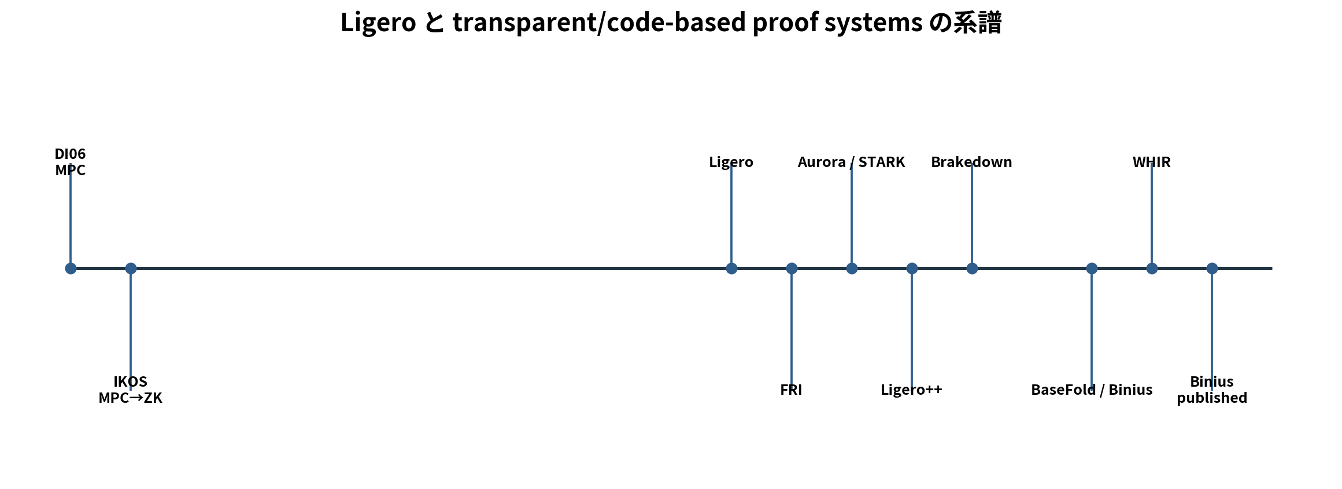
Ligero と transparent/code-based proof systems の主要な流れ。
Ligero の歴史的意義は、最小限の algebraic machinery で、hash-only、no setup、平方根 communication、concrete fast prover を同時に実現したことにある。

3 Paper-specific preliminaries（原論文 §2）
ZKP の一般定義は省略し、Ligero の proof を追うために必要な paper-specific points を整理する。

3.1 Basic notation
security parameter を $κ$ とする。negligible function $μ\left(κ\right)$ は、任意の positive polynomial $p$ に対し、十分大きい $κ$ で $μ\left(κ\right)<1/p\left(κ\right)$ を満たす。
NP relation $R$ に対し
$$R_{x}=\{w:\left(x,w\right)∈R\},L_{R}=\{x:∃w\left(x,w\right)∈R\}.$$
circuit $C$ は Boolean または arithmetic circuit とし、fan-in 2 の AND/MULTIPLY、XOR/ADD、および NOT gates を用いる。size $\left|C\right)$ は input gates と non-NOT gates の総数とする。

3.2 Collision-resistant hashing と Merkle tree（§2.1）
$ℓ=2^{d}$ messages $m_{1},…,m_{ℓ}$ を binary Merkle treeの leaves に置く。internal node は children concatenation の hash、root $h$ が全 leaves への commitment になる。
position $i$ を開くには、$m_{i}$ と root path 上の sibling hashes を送る。communication は $O\left(d\right)=O\left(logℓ\right)$ hash values。bindingは collision resistance から従う。
Ligero では oracle を columns 単位で Merkle commit する。verifier が $t$ columns を query すると、simple implementation の decommitment cost は
$$O\left(thlogn\right)$$
bits。$h$ は hash output length である。
重要: raw Merkle commitment は binding だが hiding ではない。interactive ZK argument compiler では、oracle symbols を statistically hiding commitmentsに入れてから Merkle compress する。non-interactive IOP implementation では、ZKIPCP 内部の randomized encoding/blinding と proof layout の関係を明確にする必要がある。

3.3 Interactive argument（§2.2）
proof と argument の違いは soundness adversary の計算能力である。Ligero の IOP layer は statistical/information-theoretic soundness を持つが、Merkle commitment で oracle を固定した end-to-end protocol は collision resistance に依存する computational argument になる。
computational ZK は arbitrary PPT verifier と auxiliary input に対し simulator output が computationally indistinguishable であることを要求する。直接 ZKIPCP construction はまず honest-verifier perfect ZK を示し、malicious verifier は standard compiler で扱う。

3.4 IOP（§2.3）
$k$-round IOP では各 round $i$ に verifier が public random message $m_{i}$ を送り、prover が proof oracle $π_{i}$ を返す。interaction 後、verifier は $π_{1},…,π_{k}$ の少数 locations を query する。
IOP は interactive proof と PCP の中間である。
- IP 的側面: challenge-response が複数 rounds。
- PCP 的側面: long proof strings に random access し、全体を読まない。
soundness definition では prover は unbounded でもよい。cryptographic argument 化は、oracle commitment の binding により cheating prover を computationally制限する。

3.5 IPCP（§2.4）
IPCP は、prover が最初の round に 1 個の proof oracle $π$ を送り、その後は短い messages のみを返す特殊な IOP である。Ligero はこの形に当たる。
parameters $\left(q_{mread},l_{mcomm},ε\right)$ は、verifier が読む oracle bits、interactive communication、soundness error を表す。public-coin IPCP では verifier messages は全て fresh uniform randomness。
Ligero の zero-knowledge variant は honest-verifier perfect ZKIPCP として構成される。simulator は expected polynomial time で verifier view と同一分布を生成する。

3.6 なぜ IPCP abstraction が有用か
full encoded witness $U$ は $O\left(s\right)$ symbols あるため、それを network で送れば sublinear ではない。IPCP model では prover が $U$ を oracle として “置く” と仮定し、verifier は $t$ columns だけ読む。後で Merkle root により oracle access を実際の short communication へ変換する。
この separation により、設計を二段階に分けられる。
- Information-theoretic layer: long oracle に対する local tests を設計する。
- Cryptographic compilation: oracle を hash commitment へ圧縮し、Fiat-Shamir で non-interactive にする。

3.7 Honest-verifier ZK と malicious-verifier ZK
honest verifier は specified uniform challenges を使う。Ligero simulator は、その distribution を利用して responses/openings を生成する。malicious verifier が biased/adaptive challenges を選べる場合、同じ simulator は直接には使えない。
したがって property の階層は次である。
- §4 direct construction: honest-verifier perfect ZKIPCP。
- §5 interactive compiler: standard techniques により malicious-verifier computational ZK argument。
- §5 non-interactive compiler: ROM で statistical/computational ZK、ただし theorem の exact model を確認する。

4 Reed-Solomon code と interleaving（原論文 §4 冒頭）
この章の核心 | 記号は多いが、最初は W（message 行列）、U（RS 符号化後の行列）、r（行を圧縮する乱数）、Q（開く列集合）の四つだけを追えばよい。有限体・補間・RS距離は付録D.1-D.2で具体例から説明する。
Ligero の algebraic core は、witness を複数の RS codewordsに分割し、rows の random linear combination と columns の spot checksを組み合わせることである。

4.1 Reed-Solomon code（Definition 4.1）
finite field$F$、distinct evaluation points
$$η=\left(η_{1},…,η_{n}\right)∈F^{n}$$
に対し
$$RS_{F,n,k,η}=\{\left(p\left(η_{1}\right),…,p\left(η_{n}\right)\right):degp<k\}.$$
これは $\left[n,k,d\right)$ linear code で、minimum distanceは
$$d=n−k+1.$$
異なる degree-$k$ polynomials の差は nonzero degree-$k$ polynomial なので、roots は高々 $k−1$。したがって codewords は少なくとも $n−\left(k−1\right)=d$ positions で異なる。

4.2 Message を別 evaluation points に置く（Definition 4.2）
Ligero は message を codeword の最初の $ℓ$ coordinates に systematic に置くのではない。codeword polynomial $p$ を、code domain $η_{1},…,η_{n}$ と disjoint な points
$$ζ=\left(ζ_{1},…,ζ_{ℓ}\right)$$
で評価し、
$${Decode}_{ζ}\left(u\right)=\left(p_{u}\left(ζ_{1}\right),…,p_{u}\left(ζ_{ℓ}\right)\right)$$
を message と定義する。
$ℓ≤k$ なら、同じ $ℓ$ message values を満たす degree-$k$ polynomials は $q^{k−ℓ}$ 本ある。この自由度が randomized encoding と zero knowledge に使われる。

4.3 Extended witness matrix
circuit input witness と全 gate outputs を並べた extended witnessを長さ $mℓ$ に padding し、
$$W∈F^{m×ℓ}$$
へ reshape する。row $i$ の message $W_{i}$ を満たす random degree-$k$ polynomial $p_{i}$ を選び、
$$U_{i,j}=p_{i}\left(η_{j}\right)$$
とする。結果は
$$U∈F^{m×n}.$$
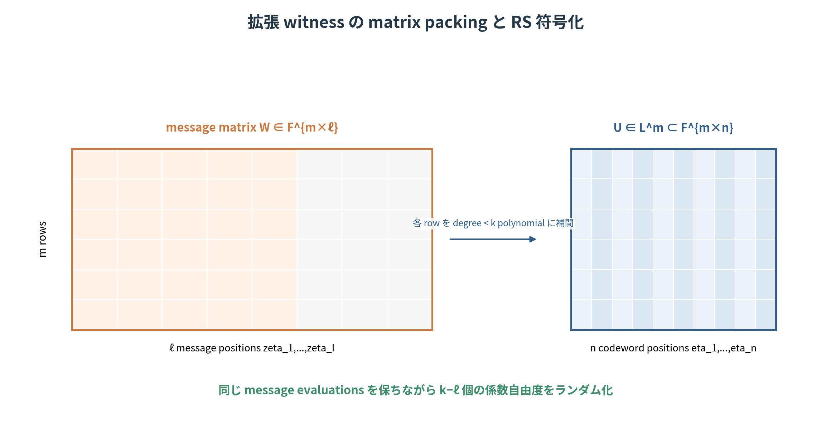
Extended witness を $m×ℓ$ matrix にし、各 row を randomized RS codeword へ変換する。

4.4 Interleaved code（Definition 4.3）
linear code $L⊆F^{n}$ に対し
$$L^{m}=\{U∈F^{m×n}:U_{i}∈L∀i\}$$
を interleaved code と呼ぶ。alphabet を $F^{m}$ と見ると、1 symbol は matrix の 1 column
$$U\left[j\right)=\left(U_{1,j},…,U_{m,j}\right)∈F^{m}$$
である。
この見方が重要である。verifier が 1 oracle symbol を読むと、全 rows の同じ evaluation point $η_{j}$ が一度に得られる。したがって $t$ queries は $t$ columns の opening であり、communication は $tm$ field elements になる。

4.5 Distance notation
vector $v∈F^{n}$ と code $L$ の Hamming distanceを
$$d\left(v,L\right)=\min_{u∈L}d_{H}\left(v,u\right)$$
とする。closest codeword が複数なら lexicographically first を選び、disagreement positions を
$$Δ\left(v,L\right)$$
と書く。
matrix $U$ に対しては、interleaved alphabet の column distance を使う。
$$d\left(U,L^{m}\right)=\left|\{j:U\left[j\right)≠V\left[j\right)\}\right),$$
where $V$ is a closest codeword matrix. 1 column に複数 row errors があっても distance contribution は 1 である。verifier が columns を query するため、この metric が自然である。

4.6 なぜ interleaving が必要か
各 row を独立に test すると、$m$ rows に対して challenge/response が $m$ 倍になり、sublinear communication を失う。linearity により、random coefficients $r∈F^{m}$ を選び
$$w=r^{T}U=\sum_{i=1}^{m}{r_{i}}U_{i}$$
とすれば、全 rows が codewords なら $w∈L$。多数の code membership claims を 1 本へ compress できる。
悪い rows の errors が random combination で cancellation する可能性があるため、その probability を bound するのが Lemma 4.2 と後続の proximity-gapanalysisである。

4.7 RS code の三つの役割
Ligero で RS code は同時に三つの役割を持つ。
- Redundancy: 多数 columns のいずれかを spot check して cheating を捕える。
- Algebraic closure: linear combination は degree bound を保ち、products は degree を予測可能に増加させる。
- Randomized secret sharing: message evaluations を固定し、残り coefficients を randomize して limited openings を隠す。
単なる error-correction ではなく、PCP encoding、polynomial identity testing、secret sharing を一体化している。

5 MPC model と general MPC-to-ZKIPCP compiler（原論文 §3）
読み方 | この章は直接実装の手順ではなく、Ligero の「なぜこの検査形になるか」を説明する概念的起源である。初読では Theorem 3.5 の二つの健全性ケースと、通信量 tp·vsize+vR の均衡だけを押さえればよい。
原論文は、direct RS construction の設計原理を先に MPC language で説明する。IKOS の一般 MPC-in-the-headtransformationを、通信 topology を制限した model に合わせて最適化する。

5.1 MPC model（§3.1）
participants は次である。
- sender client $S$: public statement $x$ と witness $w$ を持つ。
- servers $s_{1},…,s_{n}$: sender から random shares/views を受け取り local computation。
- receiver client $R$: 最終 output $R\left(x,w\right)$ を受け取る。
network は特殊である。
- protocol 開始時、$S$ から各 server へ 1 message。
- servers は互いに communication しない。一般 model では broadcast を許してもよいが、実構成では使わない。
- public random string $r$ が全 servers に与えられる。
- 各 server から $R$ へ 1 final message。
つまり two-phase protocol である。
- Phase 1: sender inputs/shares を受け、local computation。
- Phase 2: public challenge $r$ を受け、local computation 後に receiver message。
この topology により、server view を oracle row/column に対応させやすく、total inter-server communication を circuit size と同程度に保てる。

5.2 Correctness（Definition 3.1）
honest execution で functionality output と各 player output が一致する。perfect correctness なら error 0、statistical correctness なら negligible。

5.3 $t_{p}$-privacy（Definition 3.2）
passive adversaryが receiver $R$ と高々 $t_{p}$ servers を corrupt しても、その joint view は ideal simulator が public input、corrupted randomness、allowed output から生成できる。
Ligero compiler では verifier が開く server views が高々 $t_{p}$ なので、この privacy が zero knowledge になる。

5.4 Statistical $t_{r}$-robustness（Definition 3.3）
active adversaryが sender と高々 $t_{r}$ servers を adaptively corruptしても、false statement に対して receiver が 1 を出す probability は $δ\left(κ\right)$ 以下。
soundness reduction では cheating prover の inconsistencies を、外部 MPC execution で corrupt servers として吸収する。そのため static prover adversary から、underlying MPC の adaptive corruption robustness が必要になる。

5.5 Consistent views（Definition 3.4）
二 participants の views が consistent とは、一方の outgoing message が他方の reported incoming message と一致し、その逆も成立すること。ここでは server-to-receiver message consistency が中心になる。

5.6 General compiler protocol（Figure 1）
common input は statement $x$ と relation circuit $C$。prover は witness $w$ を持つ。

5.6.1 Oracle generation
prover は MPC protocol $Π$ を “in its head” で実行する。sender randomness $r_{S}$ と各 server randomness $r_{i}$ を sample し、Phase 1 終了時の server views
$$\left(V_{1},…,V_{n}\right)$$
を計算する。これを proof oracle $π$ とする。

5.6.2 Interaction
- verifier は public random challenge $r$ を sample して prover へ送る。
- prover は $r$ に基づく Phase 2 を計算し、receiver $R$ の view $V_{R}$ を送る。
- verifier は $V_{R}$ から output を計算し、abort していないことを確認する。
- verifier は $\left[n\right)$ から $t_{p}$ indices を random に選び、oracle から対応 server views を読む。
- opened server views と receiver view が inconsistent なら reject、そうでなければ accept。

5.7 Theorem 3.5
underlying MPC $Π$ が perfect $t_{p}$-privacy と statistical $t_{r}$-robustness を持ち、
$$t_{r}<⌈\frac{n}{2}−1$$
なら、compiler は ZKIPCP を与える。soundness error は
$${\left(1−\frac{t_{r}}{n}\right)}^{t_{p}}+δ\left(κ\right).$$

5.8 Completeness proof
honest prover の views は同じ honest MPC execution から生成される。MPC correctness により receiver output は 1、全 messages は consistent。verifier は常に accept。

5.9 Soundness proof: inconsistency graph
false statement $x∉L_{R}$ と cheating prover を固定する。nodes を servers と receiver とし、views が inconsistent な pair に edge を置く inconsistency graph $G$ を考える。実 topology では主に server $s_{i}$ と receiver $R$ の edges である。

5.9.1 Case 1: inconsistent edges が $t_{r}$ より多い
少なくとも $t_{r}$ server indices が receiver view と inconsistent。verifier の $t_{p}$ random openings が全てそれらを外す probability は高々
$${\left(1−\frac{t_{r}}{n}\right)}^{t_{p}}.$$
1 つでも hit すれば reject。

5.9.2 Case 2: inconsistent edges が高々 $t_{r}$
cheating ZK prover から underlying MPC を破る active adversary $A$ を構成する。
- $A$ は cheating prover を内部実行し、Phase-1 server views を得る。
- 外部 MPC execution の sender を corrupt し、各 server へ内部 view と consistent な inputs を送る。
- external public randomness $r$ を internal verifier challenge として prover へ渡す。
- internal receiver view と inconsistent な servers の集合 $T$ を計算する。
- $\left|T\right)≤t_{r}$ なので、それらを adaptively corrupt し、receiver への messages を cheating prover の reported values に置き換える。
internal verifier acceptance と external receiver output 1 が同じ event になる。false statement で receiver が 1 を出す probability は robustness により $δ\left(κ\right)$ 以下。
union boundで theorem の error が得られる。

5.10 Zero-knowledge proof
verifier が見るのは receiver view と $t_{p}$ server views。underlying MPC の $t_{p}$-privacy simulator を呼び、receiver と queried servers を corrupt した joint view を生成すれば、real distribution と同一になる。
query set は challenge 後に決まるので、MPC simulator は adaptive corruption に対応する必要がある。ただし privacy adversary は passive で、opened servers は honest computation views を見せるだけでよい。

5.11 Communication balancing
max server view size を $v_{size}$、receiver view size を $v_{R}$ とすると、prover communication は
$$t_{p}v_{size}+v_{R}.$$
underlying MPC を
$$v_{size}⋅v_{R}=O\left(\left|C\right)\right)$$
となるよう設計し、二項を同程度にすると平方根になる。direct RS construction では、$v_{size}$ が column height $m$、$v_{R}$ が response polynomial length $k≃ℓ$ に対応する。

6 Interleaved linear-code test（原論文 §4.1）
健全性の要点 | 偽の oracle が通るには、(A) ランダム線形結合によって誤りが偶然消える、または (B) 抽出した列が誤り列を全て外す、という二種類の偶然が必要になる。式の導出は付録D.3.2-D.3.4を参照。
Notation note. 原論文では adversarially formed vector/codeword に superscript を付ける。本書では DOCX/PDF の数式互換性と意味の明示のため、$U^{bad},w^{bad},v^{bad}$ と書き、row span を $L^{row}$ と書く。

6.1 Protocol: Test-Interleaved（Figure 2）
oracle は purported $L^{m}$ codeword
$$U∈F^{m×n}.$$
- verifier は $r←F^{m}$ を一様 sample し、prover へ送る。
- prover は
$$w=r^{T}U∈F^{n}$$
- を返す。
- verifier は $Q⊂\left[n\right)$、$\left|Q\right)=t$ を random に選び、columns $U\left[j\right)$ for $j∈Q$ を読む。
- $w∈L$ かつ、全 $j∈Q$ で
$$\sum_{i=1}^{m}{r_{i}}U_{i,j}=w_{j}$$
- なら accept。
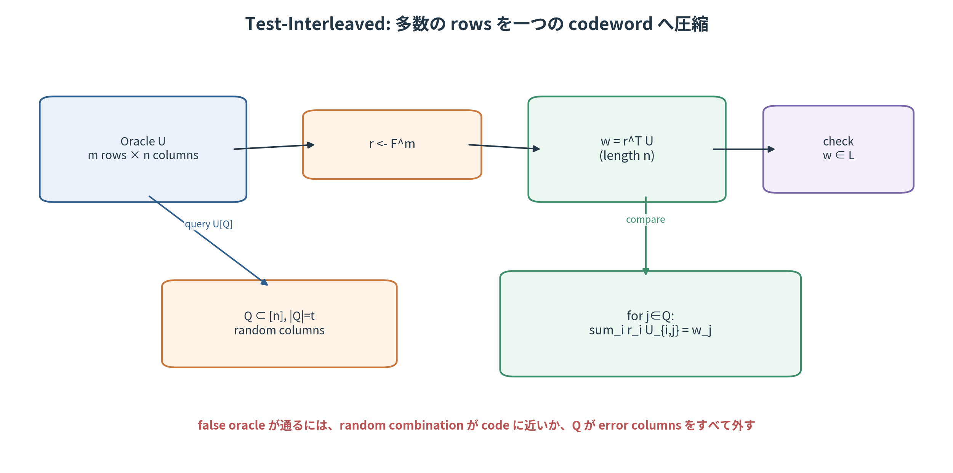
Interleaved code test。random row combination と random column consistency を組み合わせる。

6.2 Completeness（Lemma 4.1）
全 rows $U_{i}∈L$ なら、linearity により $w=\sum_{i}{r_{i}}U_{i}∈L$。定義上全 columns で equality が成立するため perfect completeness。

6.3 Soundness の二段構造
bad oracle $U^{bad}$ が $L^{m}$ から $e$ columns より遠いとする。cheating prover は honest $w^{bad}=r^{T}U^{bad}$ を送らず、別の codeword $\tilde{w}∈L$ を返せる。
accept するには次の両方が必要である。
- random combination $w^{bad}=r^{T}U^{bad}$ が $L$ に近い、または cheating response と多くの positions で一致する。
- query set $Q$ が discrepancy positions を全て外す。
Lemma 4.2 は第一を field size で、Theorem 4.4 は第二を random sampling で bound する。

6.4 Lemma 4.2: random span vector の near-code probability
$e<d/4$ とし、
$$d\left(U^{bad},L^{m}\right)>e.$$
$U^{bad}$ の row span $L^{row}$ から一様 random な $w^{bad}$ を取ると
$$Pr\left[d\left(w^{bad},L\right)≤e\right)≤\frac{e+1}{q}.$$

6.4.1 Case 1: span に $2e$ より遠い vector がある
$v^{bad}∈L^{row}$ で
$$d\left(v^{bad},L\right)>2e$$
とする。basis に $v^{bad}$ を含め、random $w^{bad}$ を
$$w^{bad}=αv^{bad}+x,α←F$$
と書く。$x$ を固定する。
二つの distinct $α,α′$ で
$$d\left(αv^{bad}+x,L\right)≤e,d\left(α′v^{bad}+x,L\right)≤e$$
が成立したと仮定する。対応する codewords の差を使うと triangle inequality から
$$d\left(\left(α−α′\right)v^{bad},L\right)≤2e.$$
$L$ は linear で nonzero scalar multiplication は distance を保つので、$d\left(v^{bad},L\right)≤2e$ となり矛盾。したがって fixed $x$ に対する bad $α$ は高々 1、probability は $1/q$。

6.4.2 Case 2: span の全 vectors が $2e$ 以内
各 row を unique closest codeword と error vector に分解する。
$$U_{i}^{bad}=u_{i}+χ_{i},u_{i}∈L,$$
where $supp\left(χ_{i}\right)=E_{i}$。$2e<d/2$ なので closest codeword は unique。
interleaved distance が $e$ だから、union
$$E=\underset{i}{⋃}E_{i}$$
は $e+1$ positions 以上を含む。
$j∈E$ を一つ選び、$j∈E_{i}$ となる row $i$ を使って
$$w^{bad}=αU_{i}^{bad}+x$$
と書く。$x$ を固定し、次の bad set を考える。
$$B_{j}=\{α:j∉Δ\left(αU_{i}^{bad}+x,L\right),d\left(αU_{i}^{bad}+x,L\right)≤e\}.$$
$\left|B_{j}\right)≤1$ を示す。二つの distinct $α,α′$ があれば、二つの near-code vectors の linear span に $U_{i}^{bad}$ が含まれる。$d>4e$ の unique decoding geometry により、coordinate $j$ は span 全体で error position になれず、$j∈E_{i}$ と矛盾する。
$E$ の最初の $e+1$ positions について union bound を取ると、near-code なのにそれらの discrepancy が全て消える probability は高々 ${\left(e+1\right)}/q$。

6.5 Theorem 4.4
$e<d/4$、$d\left(U^{bad},L^{m}\right)>e$ なら、任意の malicious prover strategy に対し accept probability は
$$Pr\left[accept\right)≤{\left(1−\frac{e}{n}\right)}^{t}+\frac{e+1}{q}.$$
proof: honest combination $w^{bad}=r^{T}U^{bad}$ が $L$ から $e$ なら、任意の codeword response と少なくとも $e+1$ positions で異なる。$t$ queries が全 discrepancy positions を外す probability は without-replacement で
$$\frac{\left(\begin{aligned}n−e−1 \\ t\end{aligned}\right)}{\left(\begin{aligned}n \\ t\end{aligned}\right)}≤{\left(1−\frac{e}{n}\right)}^{t}.$$
near-code event を Lemma 4.2 で加える。

6.6 §4.1.1: $e<d/3$ への改善
basic proof の $d>4e$ は concrete parameters を悪化させる。Roth-Zemor の affine-lineresultを使うと RS code に対し $e<d/3$ まで改善できる。

6.6.1 Lemma 4.3
$e<d/3$、$q≥e$、$d\left(U^{bad},L^{m}\right)>e$ なら、row span に $L$ から $e$ より遠い vector が存在する。
全 vectors が $e$ 以内だと仮定し、distance 最大の $v_{0}^{bad}$ を取る。union error support を増やす row $U_{i}^{bad}$ を選ぶ。$v_{0}^{bad}+αU_{i}^{bad}$ の error cancellations を起こす $α$ は support positions ごとに高々 1 で、全体でも高々 $2e$。field にそれ以外の $α$ があり、distance を増やせるため矛盾。

6.6.2 Affine-line lemma（paper Lemma 4.4）
RS code $L$、$e<d/3$、affine line
$$ℓ_{u,v}=\{u+αv:α∈F\}$$
に対し、次のいずれかである。
- 全 points が $L$ から $e$ 以内。
- $e$ 以内の points は高々 $d$。
これを row span の affine lines に適用すると
$$Pr\left[d\left(w^{bad},L\right)≤e\right)≤\frac{d}{q}.$$
よって interleaved test soundness は
$${\left(1−\frac{e}{n}\right)}^{t}+\frac{d}{q}.$$

6.7 Subsequent improvement: $e<d/2$
paper は Ben-Sasson et al. [BCI+20] の result を引用する。RS code に対して $e<d/2$ なら、random span vector が $e$-close である probability を
$$\frac{n}{q}$$
で bound できる。これは unique-decoding radius のほぼ限界である。実装 parameter はこの improved analysis に依存する。

6.8 Repetition $σ$
$σ$ independent random combinations
$$w_{h}=r_{h}^{T}U,h∈\left[σ\right)$$
を同じ query set $Q$ で検査すると、field bad-event は roughly $q^{−σ}$ へ下がる。一方、$Q$ が error columns を全て外す event は shared $Q$ なので ${\left(1−e/n\right)}^{t}$ のままである。
この非対称性が重要である。
- $σ$: algebraic cancellation / near-code probability を下げる。
- $t$: spatial error columns を見逃す probability を下げる。

7 Linear and quadratic constraint tests（原論文 §4.2–§4.3）
三つの検査の共通形 | 多数の制約を乱数で1本に集約し、低次数多項式として応答し、message points で意味を、code points の少数列で oracle との整合性を確認する。線形・二次の違いは多項式次数だけであり、付録D.4で同じ型として計算する。
interleaved test は rows が codewords であることしか確認しない。decoded messages が circuit constraints を満たすことを、linear test と quadratic test で検査する。

7.1 Linear-constraint test（§4.2）

7.2 Goal
$U∈L^{m}$ が message
$$x={Decode}_{ζ}\left(U\right)∈F^{mℓ}$$
を encode し、public sparse system
$$Ax=b$$
を満たすことを示す。
full $Ax$ を送る代わりに、verifier は random $r∈F^{mℓ}$ を取り、
$$r^{T}Ax=r^{T}b$$
だけを検査する。$Ax≠b$ なら nonzero vector $Ax−b$ との random inner product が 0 になる probability は $1/q$。

7.3 Polynomial lifting
$r^{T}A$ を $m$ blocks、各 length $ℓ$ に分ける。
$$r^{T}A=\left(r_{11},…,r_{1ℓ},…,r_{m1},…,r_{mℓ}\right).$$
block $i$ を degree $ℓ$ polynomial $r_{i}\left(X\right)$ に interpolate し、
$$r_{i}\left(ζ_{c}\right)=r_{ic}.$$
row $i$ の codeword polynomial を $p_{i}\left(X\right)$ とする。prover は
$$q\left(X\right)=\sum_{i=1}^{m}{r_{i}}\left(X\right)p_{i}\left(X\right)$$
を送る。degree bound は
$$degq<k+ℓ−1.$$
message points で
$$\sum_{c=1}^{ℓ}{q}\left(ζ_{c}\right)=\left(r^{T}A\right)x.$$
したがって global equality
$$\sum_{c}{q}\left(ζ_{c}\right)=r^{T}b$$
を確認すればよい。

7.4 Protocol: Test-Linear-Constraints-IRS（Figure 3）
- verifier samples $r←F^{mℓ}$。
- both compute $r^{T}A$ and interpolation polynomials $r_{i}\left(X\right)$。
- prover sends $q\left(X\right)$ coefficients, $degq<k+ℓ−1$。
- verifier samples $Q⊂\left[n\right)$, $\left|Q\right)=t$, and queries $U\left[j\right)$。
- verifier checks:
  - $\sum_{c}{q}\left(ζ_{c}\right)=r^{T}b$。
  - for all $j∈Q$,
$$q\left(η_{j}\right)=\sum_{i}{r_{i}}\left(η_{j}\right)U_{i,j}.$$
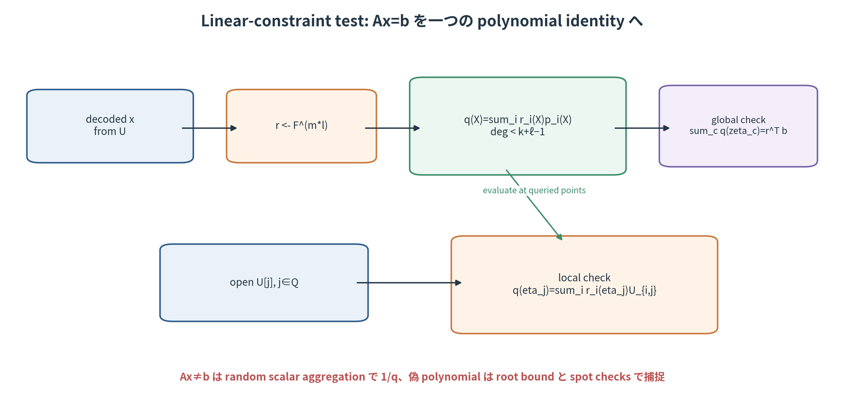
Linear constraints を random scalar aggregation と polynomial consistency で検査する。

7.5 Completeness（Lemma 4.7）
$U$ が valid codeword matrix で decoded $x$ が $Ax=b$ を満たし、prover が定義通り $q$ を作れば、両 checks は identity として成立する。

7.6 Soundness（Lemma 4.8）
bad oracle $U^{bad}$ が valid $U∈L^{m}$ から高々 $e$ columns だけ異なり、decoded $x$ が $Ax≠b$ とする。
random $r$ に対し
$$Pr\left[r^{T}Ax=r^{T}b\right)=1/q.$$
この event が起きないとき、honest polynomial $q$ は global check を fail する。cheating prover は別 polynomial $q′$ を送る必要がある。$q−q′$ は nonzero degree at most $k+ℓ−2$ なので、agreement points $η_{j}$ は高々 $k+ℓ−2$。
oracle error columns $e$ を加え、全 $t$ queries が agreement/error set に入る probability は
$$\frac{\left(\begin{aligned}e+k+ℓ−2 \\ t\end{aligned}\right)}{\left(\begin{aligned}n \\ t\end{aligned}\right)}≤{\left(\frac{e+k+ℓ}{n}\right)}^{t}.$$
したがって
$$Pr\left[accept\right)≤\frac{1}{q}+{\left(\frac{e+k+ℓ}{n}\right)}^{t}.$$
Appendix C では interleaved test と error events を joint analyze し、$e$ の重複 accounting を除いて
$$\frac{1}{q}+{\left(\frac{k+ℓ}{n}\right)}^{t}$$
へ改善する。

7.7 Quadratic-constraint test（§4.3）

7.8 Goal
$U^{x},U^{y},U^{z}∈L^{m}$ が messages $x,y,z∈F^{mℓ}$ を encode し、
$$x∘y+a∘z=b$$
を満たすことを検査する。$∘$ は componentwise product。multiplication gates には $a=−1,b=0$ を使い、$x∘y−z=0$ とする。
public vectors $a,b$ を rowwise degree $ℓ$ polynomials $p_{i}^{a},p_{i}^{b}$ へ encode する。各 row に
$$p_{i}\left(X\right)=p_{i}^{x}\left(X\right)p_{i}^{y}\left(X\right)+p_{i}^{a}\left(X\right)p_{i}^{z}\left(X\right)−p_{i}^{b}\left(X\right)$$
を定義する。degree は $2k−1$。
message constraint が正しければ、全 $c∈\left[ℓ\right)$ で
$$p_{i}\left(ζ_{c}\right)=0.$$

7.9 Protocol: Test-Quadratic-Constraints-IRS（Figure 4）
- verifier/prover construct encodings $U^{a},U^{b}$。
- verifier samples $r←F^{m}$。
- prover sends polynomial
$$p_{0}\left(X\right)=\sum_{i=1}^{m}{r_{i}}p_{i}\left(X\right),degp_{0}<2k−1.$$
- verifier samples $Q⊂\left[n\right)$, $\left|Q\right)=t$, and queries $U^{x}\left[j\right),U^{y}\left[j\right),U^{z}\left[j\right)$。
- verifier checks:
  - for all $c$, $p_{0}\left(ζ_{c}\right)=0$。
  - for all $j∈Q$,
$$p_{0}\left(η_{j}\right)=\sum_{i}{r_{i}}\left(U_{i,j}^{x}U_{i,j}^{y}+U_{i,j}^{a}U_{i,j}^{z}−U_{i,j}^{b}\right).$$
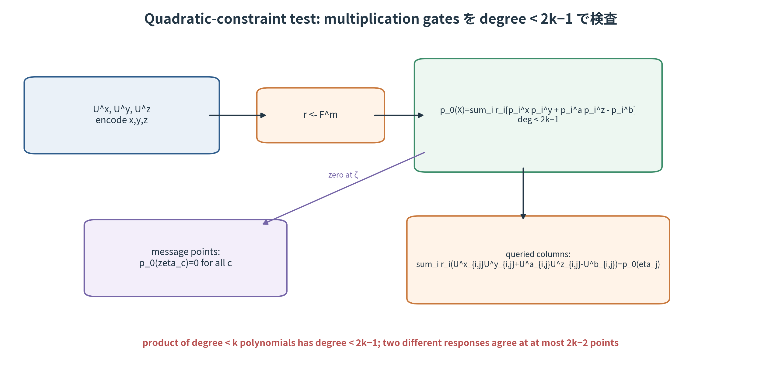
Quadratic constraints を degree-$2k−2$ polynomial と random columns で検査する。

7.10 Completeness（Lemma 4.9）
messages が relation を満たせば、各 $p_{i}\left(ζ_{c}\right)=0$。queried points でも polynomial definition が成立し perfect completeness。

7.11 Soundness（Lemma 4.10）
bad oracle triple が valid codeword matrices から高々 $e$ columns だけ異なり、decoded messages が quadratic relation を破るとする。少なくとも一つの message position で nonzero violation がある。
random $r$ が全 row violations を打ち消す probability は $1/q$。それ以外では honest $p_{0}$ は zero-at-$ζ$ condition を fail する。cheating polynomial $p_{0}′$ は $p_{0}$ と異なり、degree at most $2k−2$ の差を持つため、agreement points は高々 $2k−2$。
したがって
$$Pr\left[accept\right)≤\frac{1}{q}+{\left(\frac{e+2k}{n}\right)}^{t}.$$
Appendix C の joint analysis では
$$\frac{1}{q}+{\left(\frac{2k}{n}\right)}^{t}$$
へ改善する。

7.12 三つの tests に共通する algebraic pattern
Ligero の core tests は全て同じ template を持つ。
- 多数 constraints を random coefficients で 1 本へ aggregate。
- aggregate を low-degree polynomial として prover が送る。
- message points $ζ$ で semantic condition を確認。
- code points $η$ の random subset で oracle consistency を確認。
- soundness は random aggregation error $1/{q^{σ}}$ と polynomial root/agreement bound、column miss probability の和。
これは polynomial commitment を独立 primitive として使わず、RS-encoded witness matrix そのものを “commitment-like oracle” として利用する direct IOP design である。

8 Arithmetic and Boolean circuit IPCP（原論文 §4.4–§4.5）

8.1 Arithmetic circuit encoding（§4.4）
arithmetic circuit
$$C:F^{n_{i}}→F$$
は fan-in 2 の ADD と MULTIPLY gates のみを持つとする。prover は input assignment $α$ で $C\left(α\right)=1$ を示す。

8.2 Extended witness
input values と $s$ gate outputs を並べる。
$$w=\left(α_{1},…,α_{n_{i}},β_{1},…,β_{s},padding\right)∈F^{mℓ},$$
where $mℓ>n_{i}+s$。
各 multiplication gate $g$ の input/output values を $β_{a},β_{b},β_{c}$ とし
$$β_{a}β_{b}−β_{c}=0.$$
各 addition gate には
$$β_{a}+β_{b}−β_{c}=0.$$
output gate は output value が 1 になるよう constraint を調整する。

8.3 Multiplication vectors
multiplication gates の operands/results を vectors
$$x,y,z∈F^{mℓ}$$
へ並べる。public sparse routing matrices $P_{x},P_{y},P_{z}$ で
$$x=P_{x}w,y=P_{y}w,z=P_{z}w.$$
addition constraints は sparse matrix $P_{add}$ で
$$P_{add}w=0.$$
全 linear constraints を block matrix
$$A=\left[\begin{matrix}I_{3mℓ} & −P \\ 0 & P_{add}\end{matrix}\right),P=\left[\begin{matrix}P_{x} \\ P_{y} \\ P_{z}\end{matrix}\right),b=0$$
としてまとめる。variable vector は $\left(x,y,z,w\right)$。

8.4 Oracle
$w,x,y,z$ をそれぞれ $m$ interleaved RS codewords へ encode し、vertical concatenation
$$U=\left[\begin{matrix}U^{w} \\ U^{x} \\ U^{y} \\ U^{z}\end{matrix}\right)∈L^{4m}$$
を oracle とする。

8.5 IPCP protocol
same random query set $Q$ を共有して、次の三 tests を実行する。
- Test-Interleaved on $U∈L^{4m}$。
- Test-Linear-Constraints-IRS on $A\left(x,y,z,w\right)=0$。
- Test-Quadratic-Constraints-IRS on $x∘y−z=0$。
どれか一つ reject なら reject。

8.6 Completeness（Lemma 4.11）
valid circuit evaluation なら routing、addition、multiplication constraints が全て成立し、各 test の completeness から always accept。

8.7 Soundness（Lemma 4.12）
satisfying assignment が存在しないとする。malicious oracle $U^{bad}$ を二場合に分ける。

8.7.1 $d\left(U^{bad},L^{4m}\right)>e$
interleaved test が
$${\left(1−\frac{e}{n}\right)}^{t}+\frac{d}{q}$$
程度を除き reject（$e<d/3$ analysis）。

8.7.2 $d\left(U^{bad},L^{4m}\right)≤e$
closest codeword matrices decode to $w,x,y,z$。satisfying assignment がないので、linear constraints または quadratic constraints の少なくとも一つが false。Lemmas 4.8/4.10 と union bound を使う。
paper の conservative overall bound は
$$\frac{d+2}{q}+{\left(1−\frac{e}{n}\right)}^{t}+2{\left(\frac{e+2k}{n}\right)}^{t}.$$

8.8 Theorem 4.6
適切な $n,m,ℓ,k,t,e$ で、arithmetic-circuit IPCP は perfect completeness、上記 soundness、polynomial-time prover/verifier を持つ。prover short messages は
$$k+\left(k+ℓ−1\right)+\left(2k−1\right)$$
field elements、verifier は $t$ symbols from alphabet $F^{4m}$ を読む。

8.9 Boolean circuits（§4.5）
Boolean witness を大きい field $F$ へ embed する。Boolean 0/1 を field identities $0,1$ とし、各 value $β$ に
$$β^{2}−β=0$$
を課して bitness を保証する。

8.10 XOR と AND の linearization
bits $b_{1},b_{2}$ に対し、integer identity
$$b_{1}+b_{2}=r_{0}+2r_{1}$$
を考える。全 variables が bits なら
$$r_{0}=b_{1}⊕b_{2},r_{1}=b_{1}∧b_{2}.$$

8.10.1 XOR gate
output $b_{3}=b_{1}⊕b_{2}$ を示すため auxiliary bit $d$ を導入し
$$b_{1}+b_{2}=b_{3}+2d$$
を linear constraint とする。$b_{3},d$ の bitness は quadratic constraints で検査。

8.10.2 AND gate
output $b_{3}=b_{1}∧b_{2}$ には
$$b_{1}+b_{2}=d+2b_{3}$$
を使う。
field characteristic が 2 や 3 では整数 relation が collapse するため、prime characteristic $p≥3$ が必要。

8.11 32-bit modular addition
bits $a_{i},b_{i},c_{i}$ で
$$a+b=c(mod2^{32})$$
を表すには carry bit $d$ を使い
$$\sum_{i=0}^{31}{2^{i}}a_{i}+\sum_{i=0}^{31}{2^{i}}b_{i}=2^{32}d+\sum_{i=0}^{31}{2^{i}}c_{i}.$$
全 values が bits で、field characteristic $p>2^{33}$ なら integer equality と field equality が一致する。

8.12 Boolean embedding の cost
prime field では XOR/AND ごとに auxiliary bits と bitness constraints が増える。characteristic-2 field なら XOR は field addition に直結するが、FFT algorithm、field implementation、AND encoding が変わる。原論文 §8 は prime field と binary field の trade-off を open implementation choice として挙げる。

8.13 R1CS との関係
Ligero paper は arithmetic circuit を直接 linear/quadratic constraint sets に分ける。R1CS の各 constraint
$$⟨a_{i},w⟩⟨b_{i},w⟩=⟨c_{i},w⟩$$
と本質的に同じ quadratic structure だが、Ligero は routing vectors $x,y,z$ と pointwise multiplication に分解する。したがって R1CS compiler から Ligero-style oracle を作ることも可能だが、paper の proof-size accounting は gate-based extended witness に基づく。

9 Zero knowledge と final ZKIPCP（原論文 §4.6–§4.7）
ゼロ知識化の二層 | 局所 opening は randomized RS encoding で、長い大域応答は affine blinding で隠す。k > ℓ+t は「message と opened values を固定しても、なお係数の自由度が残る」という線形代数の条件である。付録D.5で行列の階数から説明する。
basic IPCP は witness-dependent information を二種類漏らす。
- random linear combinations $r^{T}U$ や response polynomials。
- queried columns $U\left[j\right)$。
それぞれを別 mechanism で隠す。

9.1 Local openings を隠す randomized RS encoding
row message $x_{i}=\left(x_{i1},…,x_{iℓ}\right)$ に対し、constraints
$$p_{i}\left(ζ_{c}\right)=x_{ic},c∈\left[ℓ\right)$$
を満たす degree-$k$ polynomial を一様に選ぶ。solution affine space の dimension は $k−ℓ$。
verifier が $t$ code evaluations
$$p_{i}\left(η_{j_{1}}\right),…,p_{i}\left(η_{j_{t}}\right)$$
を見る。$ζ$ と $η$ が distinct で、
$$k>ℓ+t$$
なら、message constraints と queried evaluation constraints を合わせても polynomial coefficients に自由度が残る。Vandermonde matrix の full rank により、queried values は fixed message に依存せず一様分布になる。
より厳密には、evaluation map
$$\{p:degp<k,p\left(ζ_{c}\right)=x_{c}\}→F^{t},p↦\left(p\left(η_{j_{1}}\right),…,p\left(η_{j_{t}}\right)\right)$$
が surjective で、各 target に同数の preimages がある。

9.2 Global responses を隠す affine blinding
random combination
$$w=r^{T}U$$
は codeword だが witness の linear function を含む。random codeword $u^{0}←L$ を加え
$$v=r^{T}U+u^{0}$$
とする。fixed $r^{T}U∈L$ に一様 $u^{0}∈L$ を加えると $v$ は $L$ 上一様で、witness independent。
soundness では malicious prover が $u^{0}$ を不正に選ぶ可能性を考えなければならない。Appendix B の affine interleaved test は arbitrary $u^{0}∈F^{n}$ に対しても元と同程度の soundness を示す。
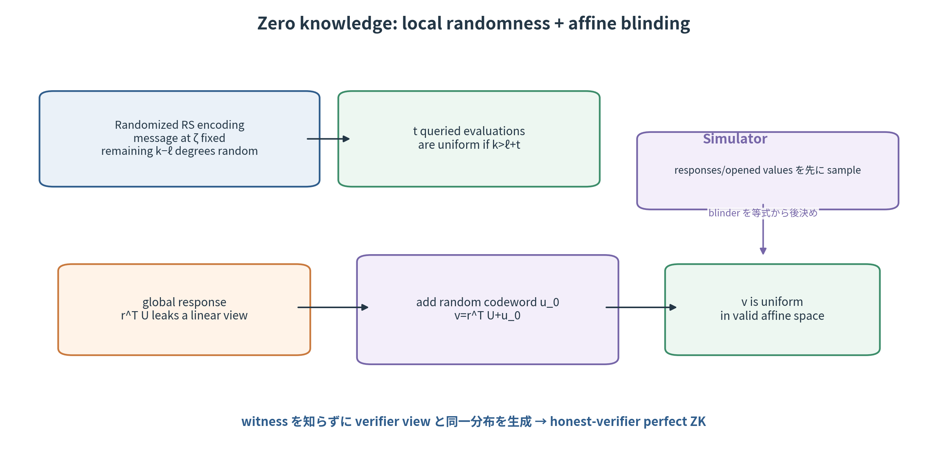
Local randomized encoding と affine random-codeword blinding の二層構造。

9.3 Linear test の blinding（§4.6.2）
linear response polynomial $q\left(X\right)$ の individual message evaluations $q\left(ζ_{c}\right)$ は、sum だけでなく各 component の情報を漏らしうる。
auxiliary codeword $u^{add}$ を用い、その decoded message $γ_{1},…,γ_{ℓ}$ に
$$\sum_{c=1}^{ℓ}{γ_{c}}=0$$
を課す。対応 blinder polynomial $r_{Blind}\left(X\right)$ を response に加える。
$$q^{add}\left(X\right)=\sum_{i}{r_{i}}\left(X\right)p_{i}\left(X\right)+r_{Blind}\left(X\right).$$
message-point sum は変わらないが、individual evaluations は randomize される。

9.4 Quadratic test の blinding（§4.6.3）
quadratic response $p_{0}\left(X\right)$ には、decoded message が all-zero の random degree-$2k−1$ codeword を加える。
$$p_{0}^{blind}\left(X\right)=\sum_{i}{r_{i}}\left(p_{i}^{x}p_{i}^{y}−p_{i}^{z}\right)+r_{Blind}^{0}\left(X\right),$$
where $r_{Blind}^{0}\left(ζ_{c}\right)=0$ for all $c$。semantic zero checks は維持され、global polynomial は randomize される。

9.5 Final protocol ZKIPCP$\left(C,F\right)$（§4.7）

9.5.1 Oracle generation
- extended witness $w$ と multiplication vectors $x,y,z$ を構成。
- $U^{w},U^{x},U^{y},U^{z}∈L^{m}$ を、それぞれ messages を固定した random codeword matrices として sample。
- repetition $h∈\left[σ\right)$ ごとに:
  - $u_{h}^{0}←L$ encoding zero message。
  - $u_{h}^{add}←L$ encoding random $γ$ with $\sum_{c}{γ_{c}}=0$。
- main oracle は $U^{w},U^{x},U^{y},U^{z}$ の vertical concatenation。blinder rows も queried positions で開けるよう commitment 対象に含める。

9.5.2 Verifier challenges
各 $h$ に対し independent
$$r_{h}∈F^{4m},r_{h}^{add}∈F^{4mℓ},r_{h}^{q}∈F^{m}$$
を sample。

9.5.3 Prover responses

9.5.3.1 Interleaved response
$$v_{h}=r_{h}^{T}U+u_{h}^{0}.$$

9.5.3.2 Linear response
$$q_{h}^{add}\left(X\right)=r_{Blind,h}^{add}\left(X\right)+\sum_{i}{r_{h,i}^{add}}\left(X\right)p_{i}\left(X\right),$$
with degree $k+ℓ−1$。

9.5.3.3 Quadratic response
$$p_{0,h}\left(X\right)=r_{Blind,h}^{0}\left(X\right)+\sum_{i}{{\left(r_{h}^{q}\right)}_{i}}\left(p_{i}^{x}\left(X\right)p_{i}^{y}\left(X\right)−p_{i}^{z}\left(X\right)\right),$$
with degree $2k−1$。

9.5.4 Random column openings
verifier は 1 set $Q⊂\left[n\right)$、$\left|Q\right)=t$ を選び、main matrices と全 blinder rows の columns $j∈Q$ を開く。各 repetition で次を確認する。
- $v_{h}∈L$ かつ opened columns で $v_{h}=r_{h}^{T}U+u_{h}^{0}$。
- $\sum_{c}{q_{h}^{add}}\left(ζ_{c}\right)=0$ かつ local linear consistency。
- 全 $c$ で $p_{0,h}\left(ζ_{c}\right)=0$ かつ local quadratic consistency。

9.6 Completeness（Lemma 4.13）
valid circuit evaluation と honest blinding なら全 polynomial identities が成立し、always accept。

9.7 Soundness（Lemma 4.14）
paper の conservative form は、false circuit に対して
$$ε≤{\left(\frac{d+2}{q}\right)}^{σ}+{\left(1−\frac{e}{n}\right)}^{t}+2{\left(\frac{e+2k}{n}\right)}^{t}.$$
proof は affine/generalized versions of three tests と union bound。実装では $e<d/2$ analysis と Appendix C の tighter formula を使う。

9.8 Perfect HVZK simulator（Lemma 4.15）
condition は
$$k>ℓ+t.$$
simulatorは witness を知らず、honest verifier randomness と query set $Q$ から transcript を作る。
各 repetition $h$ で:
- $q_{h}^{add}$ を、degree bound と $\sum_{c}{q}\left(ζ_{c}\right)=0$ を満たす空間から一様 sample。
- $p_{0,h}$ を、degree bound と全 $p_{0}\left(ζ_{c}\right)=0$ を満たす空間から一様 sample。
- $v_{h}←L$ を一様 sample。
- queried main values $U^{w}\left[j\right),U^{x}\left[j\right),U^{y}\left[j\right),U^{z}\left[j\right)$ を一様 sample。
- consistency equalitiesを満たすよう、queried blinder values を algebraically solve する。
例えば
$$u_{h}^{0}\left[j\right)=v_{h}\left[j\right)−\sum_{i}{{\left(r_{h}\right)}_{i}}U_{i,j}.$$
randomized encoding の surjectivity と blinder uniformity により、simulated distribution は real honest-verifier view と identical。

9.9 Theorem 4.7
parameters が
$$mℓ>n_{i}+s,q≥n+ℓ,k>ℓ+t$$
を満たし、soundness analysis に必要な $e,d$ condition を満たすとする。このとき final protocol は perfect completeness、statistical soundness、honest-verifier perfect ZK を持つ。
abstract ZKIPCP で prover responses は
$$σn+σ\left(k+ℓ−1\right)+σ\left(2k−1\right)$$
field elements、verifier は $t$ symbols from alphabet $F^{4m+O\left(σ\right)}$ を読む。argument implementation では $v_{h}∈L$ を coefficients $k$ 個で送れるため、§5.3 の communication formula は第一項を $kσ$ とする。

9.10 Oracle length と actual proof length の違い
oracle $U$ 全体は $O\left(mn\right)=O\left(s\right)$ symbols あり、prover は生成・commit するが verifier は全体を受け取らない。Merkle compilation 後の proof は次からなる。
- Merkle roots。
- $σ$ sets of response polynomial coefficients。
- Fiat-Shamir transcript data。
- $t$ opened columns と authentication paths。
IOP system では、oracle length は prover work/memory、query complexity は proof communication/verifier work に効く。この distinction を失うと「proof が linear length」に見えてしまう。

10 ZKIPCP から通常の ZK argument へ（原論文 §5.1–§5.2）
抽象 oracle を実際の証明へ | ZKIPCP では検証者が U を直接ランダムアクセスできる。Merkle commitment は U を先に固定し、Fiat-Shamir は公開乱数チャレンジを transcript hash から再現する。情報理論的な検査と暗号学的 compilation を混同しないことが重要である。
ZKIPCP では verifier が oracle $π$ に random access できると仮定する。実際の protocol では prover は oracle 全体を短い commitment へ固定し、query された positions だけを開く必要がある。Ligero は Merkle tree と hiding commitments でこれを実現する。

10.1 Interactive compiler（§5.1）
概念的 protocol は次の通り。
- prover は ZKIPCP oracle $π=\left(π_{1},…,π_{N}\right)$ を生成。
- 各 $π_{i}$ を statistically hiding commitment
$$c_{i}=Com\left(π_{i};ρ_{i}\right)$$
- へ変換。
- $\left(c_{1},…,c_{N}\right)$ を leaves とする Merkle tree を作り、root $rt$ を verifier へ送る。
- ZKIPCP の public-coin interaction を実行。
- verifier が query set $Q$ を決めたら、各 $i∈Q$ について $π_{i},ρ_{i}$ と Merkle authentication path を送る。
- verifier は commitment opening、Merkle path、ZKIPCP local checks を確認。
raw Merkle tree は binding だが hiding ではない。low-entropy leaf を直接 hash すると辞書攻撃が可能である。原論文が引用する [IMS12, IW14] compiler は、各 symbol を statistically hiding commitment へ入れてから Merkle compress する。

10.1.1 Completeness
honest oracle と openings は全て consistent。ZKIPCP perfect completeness が引き継がれる。

10.1.2 Soundness
root 送信時点で committed oracle が computationally fixed される。同じ root に対し異なる leaf data を valid open できれば hash collision を抽出できる。collision resistance が破られない限り、challenge 後の oracle equivocation はできず、残る error は underlying ZKIPCP statistical soundness。

10.1.3 Malicious-verifier ZK
§4 の simulator は honest uniform challenges を仮定する。arbitrary malicious verifier に対する interactive ZK は、commitment の hiding、public-coin protocol compiler、rewinding/coin-fixing を組み合わせる standard techniques に委ねられる。
security layers を分けるとよい。
- interleaved RS layer: information-theoretic HVZK と statistical soundness。
- commitment/Merkle layer: oracle binding と malicious-verifier handling。
- CRH assumption: end-to-end argument soundness を computational にする暗号仮定。

10.2 Non-interactive compiler: Fiat-Shamir（§5.2）
public-coin verifier challenge を random oracle $H$ で
$$β_{i}=H\left({domain}_{i}∥x∥τ_{i}\right)$$
として生成する。$τ_{i}$ は partial transcript、${domain}_{i}$ は round separation tag。
non-interactive proof は概ね次を含む。
- main/blinder oracle Merkle roots。
- hash-derived linear challenges に対する responses。
- hash-derived random query set $Q$ に対する opened columns。
- Merkle authentication paths。
verifier は同じ hash calls を再計算し、全 challenges と $Q$ を復元する。

10.3 BCS16 generic IOP analysis
random oracle へ高々 $T$ queries を行う malicious prover を考える。generic IOP Fiat-Shamir analysis は state-restoration soundnessを介し、概ね
$$\left(\begin{aligned}T \\ r\end{aligned}\right)ε+O\left(T^{{22}^{−h}}\right)$$
の形になる。$r$ は IOP rounds、$ε$ は interactive soundness、$h$ は random-oracle output length。
State restoration は、adversary が verifier の以前の state へ戻り、同じ prefix から fresh randomness で複数 continuations を試せる model。Fiat-Shamir prover は異なる hash queries により challenge search を行えるため、通常の one-shot soundness より強い notion が必要になる。

10.4 Ligero 固有の refined round-by-round analysis
Ligero の soundness は二段階に分かれる。
- first random challenges: bad oracle が plausible code/constraint responses を作れるか。
- later query challenge: fake response と oracle の discrepancy columns を spot check が捕えるか。
first-stage error を
$$ε_{1}={\left(\frac{d+2}{q}\right)}^{σ}$$
second-stage error を
$$ε_{2}={\left(1−\frac{e}{n}\right)}^{t}+2{\left(\frac{e+2k}{n}\right)}^{t}$$
とすると、paper は Canetti et al. の round-by-round soundnessを使い、
$$ε_{FS}≤T\left(ε_{1}+ε_{2}\right)+O\left(T^{{22}^{−h}}\right)$$
を得る。Appendix C の refined analysis を使うと括弧内をより小さくできる。

10.5 Hash output $2κ$ bits の理由
adversary work bound を $T≲2^{κ}$ と見なし、collision term
$$T^{{22}^{−h}}$$
を小さくするには $h≃2κ$ が自然。classical birthday security に対応する。paper は interactive statistical soundness を $2^{−κ}$ 程度、random-oracle output を $2κ$ bits とする concrete guideline を示す。

10.6 QROM と post-quantum security
Ligero は pairing、RSA、DLOG を使わないため、Shor algorithm が直接破る algebraic assumption に依存しない。この意味で plausibly post-quantumである。しかし次を分離する必要がある。
- IOP soundness: finite-field randomness と code distance による information-theoretic property。
- Merkle binding: quantum collision search を考慮した hash output length が必要。
- Fiat-Shamir: quantum adversary の superposition random-oracle queries を扱う QROM theorem が必要。
original paper の explicit analysis は classical ROM である。hash-based であることだけから、non-interactive Ligero の full QROM proof や “SHA-256 = 128 quantum bits” が自動的に従うわけではない。

10.7 Argument of knowledge に関する注意
Introduction は Ligero を zero-knowledge argument of knowledge と述べる。一方、拡張版本文の formal core は completeness、false-statement soundness、zero knowledge、communication を中心に展開する。knowledge extraction は MPC-in-the-head/PCP extraction と commitment/Fiat-Shamir compiler の標準 machinery に依存するが、standalone end-to-end extractor theorem は詳細に展開されていない。
application で PoK が必要なら、次を specification に明記すべきである。
- interactive/non-interactive。
- ROM/QROM。
- adaptive statement security。
- extractor type と query loss。
- simulation extractability または non-malleability の要否。
Ligero の主要 contribution は sublinear interleaved-code ZKIPCP であり、強い composable PoK notions の包括的 treatment ではない。

11 Communication と parameter optimization（原論文 §5.3）
平方根の由来 | 横幅 ℓ を増やすと response は長くなる一方、行数 m≈s/ℓ が減って column opening は安くなる。主要項 Aℓ+Bs/ℓ を最小化すると ℓ≈√(Bs/A) となる。付録D.7で微分とAM-GMの双方から導出する。
finite field cardinality を $q$、field-element bit length を $b_{F}=⌈\log_{2}q⌉$ とする。

11.1 Communication の完全な分解
Merkle-compiled argument の communication は、paper §5.3 の式を本書の notation で書くと
$${Comm}_{responses}=\left[kσ+\left(k+ℓ−1\right)σ+\left(2k−1\right)σ+t\left(4m+3σ\right)\right)b_{F}.$$
$${Comm}_{Merkle}=t⌈\log_{2}n⌉h,Comm={Comm}_{responses}+{Comm}_{Merkle}.$$
bits。
§4.7 の abstract protocol は code response $v_{h}$ を length $n$ vector として書くが、$v_{h}∈RS_{n,k}$ なので actual argument では degree-$k$ polynomial coefficients $k$ 個を送れる。これが第一項 $kσ$ の理由。

11.2 Term-by-term interpretation
- $kσ$: affine interleaved-code responses。
- $\left(k+ℓ−1\right)σ$: linear response polynomials。
- $\left(2k−1\right)σ$: quadratic response polynomials。
- $4mt$: main matrices $U^{w},U^{x},U^{y},U^{z}$ の $t$ columns。
- $3σt$: code/linear/quadratic blinder rows の opened values。
- $tlogn⋅h$: simple binary Merkle paths。batch multiproof による path sharing はこの式に入っていない。

11.3 Refined soundness formula
Appendix C と $e<d/2$ proximity analysis を組み合わせると、概ね
$$ε≤{\left(1−\frac{e}{n}\right)}^{t}+{\left(\frac{k+ℓ}{n}\right)}^{t}+{\left(\frac{2k}{n}\right)}^{t}+\frac{n+3}{q^{σ}}.$$
paper implementation の基本 choice は
$$e=k,n=3k.$$
このとき
$$d=n−k+1=2k+1,e=k<d/2.$$
zero knowledge requires $k>ℓ+t$。large instance で $ℓ≫t$ なら
$$1−e/n=2/3,{\left(k+ℓ\right)}/n≲2/3,2k/n=2/3.$$
よって
$$ε≲3{\left(2/3\right)}^{t}+\left(n+3\right)q^{−σ}.$$

11.4 Query number $t$
first term を $2^{−λ−1}$ 以下にする十分条件は
$$3{\left(2/3\right)}^{t}≤2^{−λ−1},$$
すなわち
$$t≥\frac{λ+\log_{2}6}{\log_{2}\left(3/2\right)}.$$
$\log_{2}\left(3/2\right)≃0.58496$ なので
$$t≃1.71λ$$
plus small constant。単純 bound では $λ=40$ に $t≥73$、$λ=128$ に $t≥224$。
実装は without-replacement exact probabilities、各 error term、integer rounding を同時に optimize するため、最終 parameters はこの概算と一致しないことがある。

11.5 Repetition number $σ$
field term を $2^{−λ−1}$ 以下にするには
$$\frac{n+3}{q^{σ}}≤2^{−λ−1},$$
したがって
$$σ≥\frac{λ+1+\log_{2}\left(n+3\right)}{b_{F}}.$$
asymptotically
$$σ=Θ\left(\frac{λ}{min\left(b_{F},λ\right)}\right).$$
large field $b_{F}≥λ$ では通常 $σ=1$。30-bit field で 128-bit target なら複数 repetitions が必要。

11.6 Matrix packing と平方根最適化
extended witness length を $s_{w}=Θ\left(s\right)$ とする。$mℓ≥s_{w}$ より
$$m≃\frac{s}{ℓ}.$$
large circuits では $k≃ℓ$。Merkle/lower-order terms を除く field-element communication は
$$\begin{matrix}C_{F}\left(ℓ\right) & ≃σ\left(4k+ℓ\right)+4tm \\ & \end{matrix}$$
- $ℓ$ increase: response polynomials が長くなる。
- $ℓ$ decrease: row count $m=s/ℓ$ が増え、1 column opening が重くなる。
微分すると
$$ℓ_{}≃\sqrt{\frac{4ts}{5σ}},m_{}≃\sqrt{\frac{5σs}{4t}}.$$
paper の simplified constants では
$$ℓ≍\sqrt{\frac{smin\left(b_{F},λ\right)}{5\log_{2}\left(3/2\right)}}.$$
本質は $m,ℓ=Θ\left(\sqrt{s}\right)$。
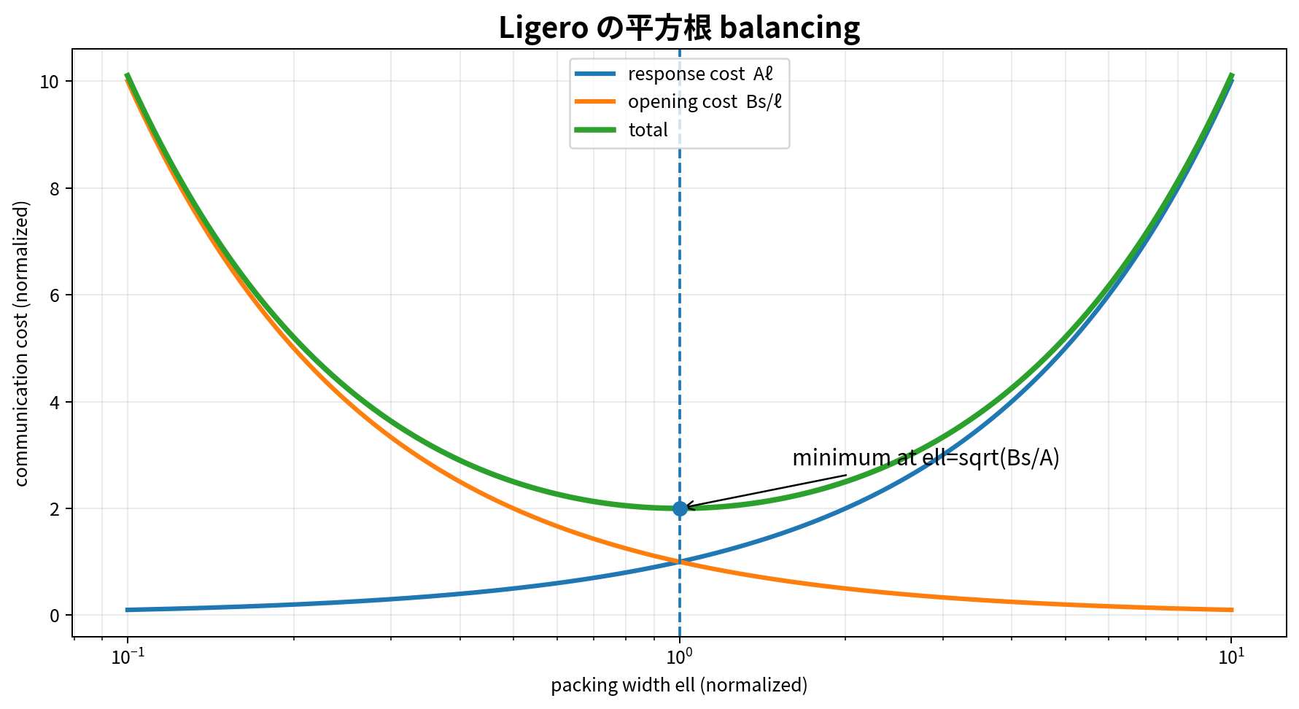
Response cost と column-opening cost の balancing。

11.7 Bit communication asymptotics
minimum field symbols は
$$C_{F}\left(ℓ_{}\right)=Θ\left(\sqrt{σts}\right).$$
bits では
$$Θ\left(b_{F}\sqrt{σts}\right).$$
$t=Θ\left(λ\right)$ と $σ=Θ\left(λ/{min}\left(b_{F},λ\right)\right)$ を代入する。

11.7.1 Large-field regime $b_{F}≥λ$
$${Comm}_{field}=O\left(b_{F}\sqrt{λs}\right).$$

11.7.2 Small-field regime $b_{F}<λ$
$${Comm}_{field}=O\left(λ\sqrt{b_{F}s}\right).$$
これに
$$O\left(thlogn\right)$$
Merkle cost が加わる。large $s$ では平方根 term が支配し、小さい $s$ では root/path/domain-separation/padding overhead が支配する。

11.8 なぜ proof size が topology independent か
routing matrices $P_{x},P_{y},P_{z},P_{add}$ は circuit wiring を表すが、主要 proof parameters は extended witness length、すなわち gate count によって決まる。depth、fan-out、regularity は main communication formula に現れない。
GKR は regular low-depth structure を verifier speedup へ利用できるが depth dependence を持ちうる。Ligero は irregular circuit でも同じ packing formula を使える一方、regularity を自動的に succinct verification へ変換しない。

11.9 Prover complexity
$m$ rows を length $n$ RS codewords へ FFT encode する cost は
$$O\left(mnlogn\right)$$
field operations。$mn=Θ\left(s\right)$ なので
$$T_{P}=O\left(slogs\right).$$
linear/quadratic responses も同程度以下。field bit length を $O\left(logs\right)$ とし bit complexity を数えると、paper は overall $O\left(s\log^{2}s\right)$ 程度と説明する。

11.10 Verifier complexity
sublinear proof length でも single-instance verifier が自動的に sublinear になるわけではない。verifier は
- sparse routing matrices の construction/read。
- random coefficient aggregation。
- response polynomial evaluations。
- Merkle path verification。
を行う。paper implementation は queried subset だけ必要でも full FFT domain 上で response polynomial を評価する。さらに circuit setup/read は $O\left(s\right)$。single-instance benchmark では prover/verifier とも proof-size-optimal packing で概ね $O\left(slogs\right)$ field work。
fixed circuit preprocessing や multi-instance uniformity を使うと online verifier を sublinear にできる。

11.11 Memory と parallelism
naive storage は $4mn=Θ\left(s\right)$ field elements。並列化可能な部分は
- rowwise RS encoding。
- $σ$ repetitions。
- Merkle leaf hashing/tree levels。
- response contributions の parallel reduction。
streaming/out-of-core design は可能だが、後で random columns を開くための retained data と Merkle paths が必要。time-and-space preserving proof system の難しさがここに現れる。

12 Multi-instance amortization（原論文 §5.4）
同じ circuit $C$ に対し、public inputs $x_{1},…,x_{N}$ の $N$ instances を証明する。各 instance の extended witness を
$$w_{i}=\left(w_{i,1},…,w_{i,s_{w}}\right)$$
とする。single-instance のように 1 witness を平方根 rectangle へ並べる代わりに、同じ wire position を横に並べる。
$$W=\left[\begin{matrix}w_{1,1} & w_{2,1} & ⋯ & w_{N,1} \\ w_{1,2} & w_{2,2} & ⋯ & w_{N,2} \\ ⋮ & ⋮ & & \end{matrix} | ⋯ | w_{N,s_{w}}\right).$$
したがって
$$ℓ=N,m=s_{w}=Θ\left(\left|C\right)\right).$$
各 row は「同じ wire の $N$ instances における values」を message として RS encode する。
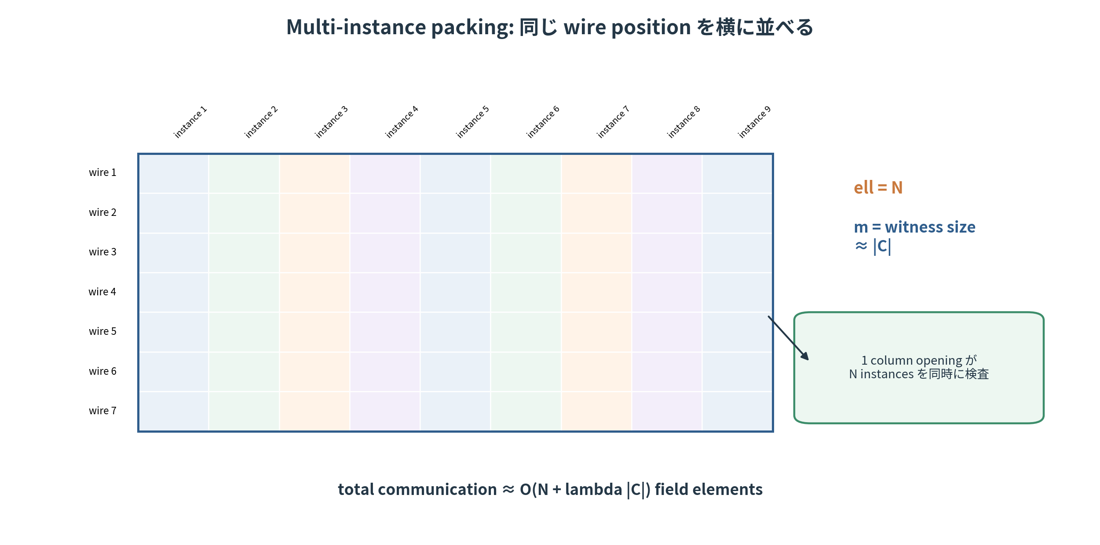
Same-circuit batch の multi-instance layout。

12.1 Communication
large-field regime で $σ=1$ とし、$k≃N+t$、$t=Θ\left(λ\right)$ とすると、main communication は
$$O\left(N+λ\left|C\right)\right)$$
field elements。bits では
$$O\left(\left(N+λ\left|C\right)\right)b_{F}\right).$$
1 instance 当たり
$$O\left(b_{F}+\frac{λ\left|C\right)b_{F}}{N}\right).$$
$N$ が増えるほど column-opening cost $λ\left|C\right)$ が amortize される。paper は通常の security scaling で $N=Ω\left(λ^{2}\right)$ 程度から、amortized communication が circuit size を下回る regime を得ると述べる。

12.2 Verifier cost
paper の total verifier work は
$$O\left(\left|C\right)log\left|C\right)+NlogN\right)$$
field operations。
- $\left|C\right)log\left|C\right)$: circuit-specific preprocessing/constraint handling。
- $NlogN$: batch dimension の encoding/evaluation。
large $N$ では 1 instance 当たり verifier time が sublinear になる。prover work は $N$ に linear に増えるが、same wiring、FFT plans、constant encodings を共有できる。

12.3 適する workloads
- 同一 transaction circuit の大量 proofs。
- 同一 ML inference circuit の多数 inputs。
- 同一 signature/hash verification circuit の batch。
- periodic accounting/compliance statement。
異なる circuits を混ぜる場合、この rowwise alignment の利点は直接得られない。

12.4 Batching と recursion の違い
multi-instance Ligero は独立 statements を同じ matrix の columns に並べて一括検査する。前 step の proof を次 step へ folding する recursive IVC ではない。
- batching: total cost を many independent instances で share。
- recursion/folding: sequential computation の accumulated validity を constant state へ compress。
この違いは application selection で重要である。

13 Implementation and experimental results（原論文 §6）

13.1 Implementation conditions
extended-version benchmark は次の条件で行われた。
- finite-field arithmetic: NFLlib。
- field: 30-bit prime field。
- evaluation/message points: sufficiently large power-of-two roots of unity。
- interpolation/evaluation: FFTand inverse FFT。
- hash/random oracle: SHA-256。
- machine: Amazon EC2 c6i.32xlarge、Intel Xeon 3.5 GHz、128 cores、256 GB RAM。
- non-interactive variant: Fiat-Shamir transform。
30-bit prime は machine-word arithmetic が軽く、large power-of-two FFT domain を得やすい。protocol condition $q≥n+ℓ$ と root-of-unity availability の両方を満たす必要がある。

13.2 Figure 5: prover/verifier runtime
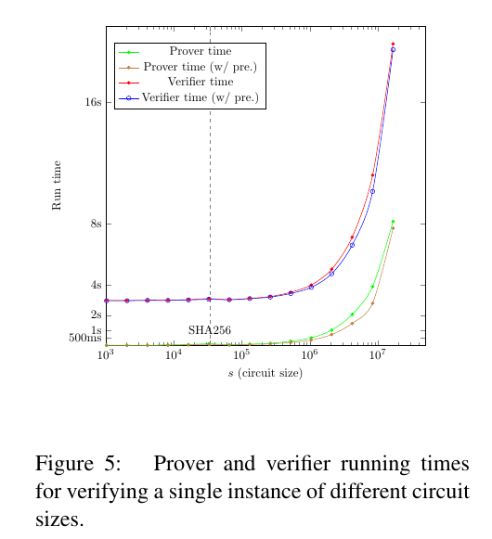
原論文 Figure 5。single-instance の prover/verifier runtime。出典: Ligero extended version, p. 30.
random arithmetic circuits、sizes ${10}^{3}$ から ${10}^{7}$ gates。paper の observation:
- small/medium circuits、概ね 1 million gates まで、prover time の大部分は circuit reading/setup。
- fixed circuit ならこの cost は preprocessing 可能。
- size 増加に伴い per-gate efficiency が改善。
- ${10}^{7}$ gates 付近で preprocessing excluding 約 500 ns/gate、end-to-end 約 1.1 microseconds/gate。
これは algebraic core より I/O、memory layout、preprocessing が支配する regime を示す。

13.3 Figure 6: proof communication
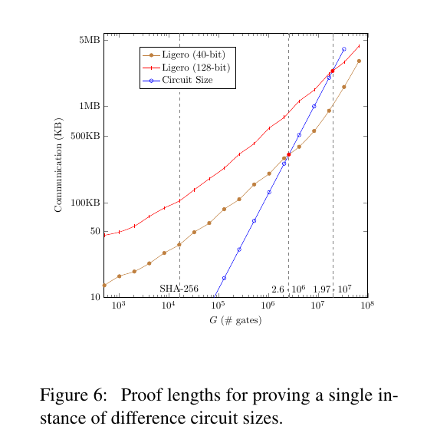
原論文 Figure 6。40-bit/128-bit proof communication と circuit bit size。出典: Ligero extended version, p. 30.
reported crossover:
- 40-bit: 約 $2.6×{10}^{6}$ gates。
- 128-bit: 約 $1.97×{10}^{7}$ gates、本文概数 20 million。
circuit-size line は gate data を literal に送る baseline。proof が下回っても verifier time が polylog になるとは限らない。

13.4 Paper Table 2: proof lengths
128-bit security における IOP-based systems の proof length、単位 KB。extended Ligero は tightened soundness analysis によって旧 CCS 2017 parameters より大幅に短縮。
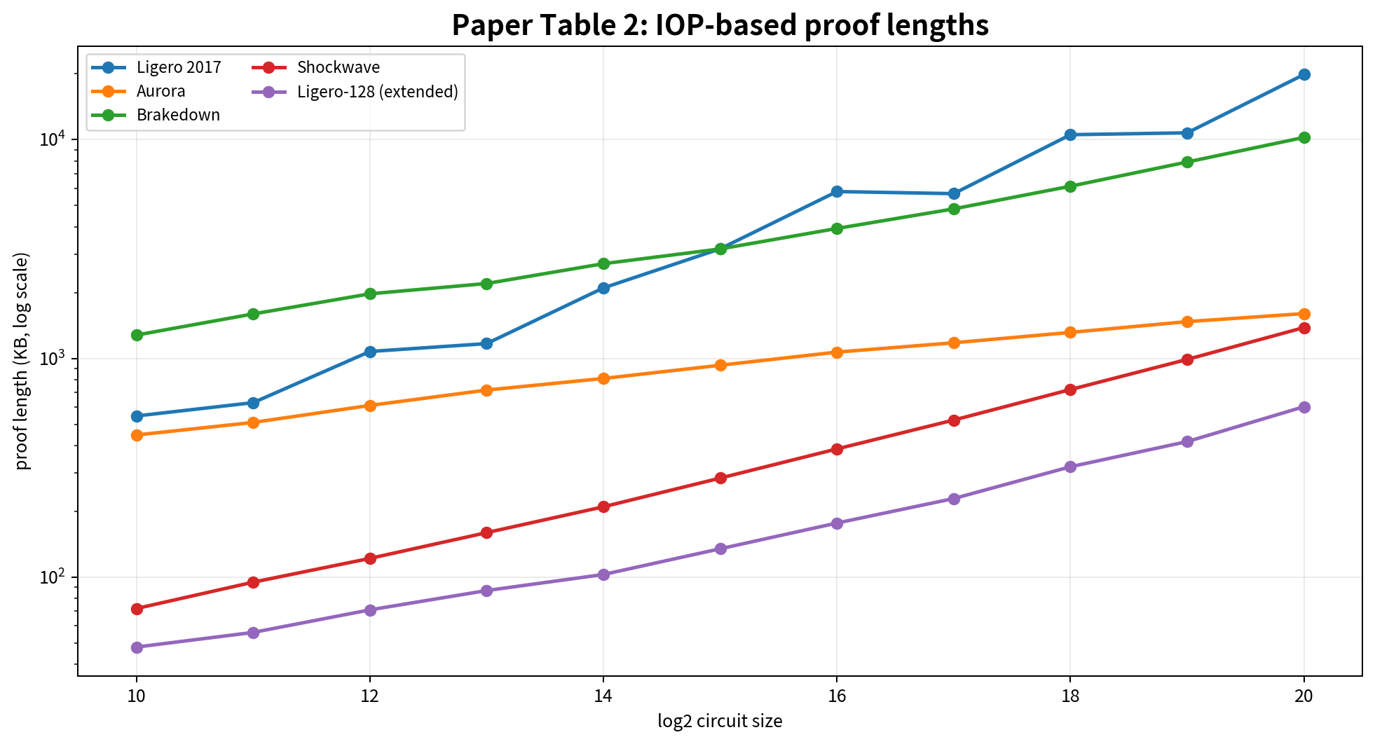
Paper Table 2 の全数値を再描画した proof-length plot。
Circuit size | $$2^{10}$$ | $$2^{12}$$ | $$2^{14}$$ | $$2^{16}$$ | $$2^{18}$$ | $$2^{20}$$
Ligero 2017 | 546 | 1,076 | 2,100 | 5,788 | 10,527 | 19,828
Aurora | 447 | 610 | 810 | 1,069 | 1,315 | 1,603
Brakedown | 1,279 | 1,974 | 2,710 | 3,926 | 6,122 | 10,230
Shockwave | 72 | 122 | 210 | 386 | 721 | 1,384
Ligero-128 extended | 48 | 71 | 103 | 177 | 320 | 602
表は readability のため every other size を掲載。plot は $2^{10}$ から $2^{20}$ の全 11 points を含む。

13.4.1 Caveat
paper 自身が apples-to-apples ではないと明記する。
- Aurora/Brakedown/Shockwave data は [GLS+21] random R1CS、128/256-bit fields。
- Ligero extended は 30-bit prime field random arithmetic circuit。
- constraint representation、field bit length、security accounting が異なる。
Table 2 は magnitude/trade-off の資料で、普遍的 ranking ではない。

13.5 Paper Table 3: running times
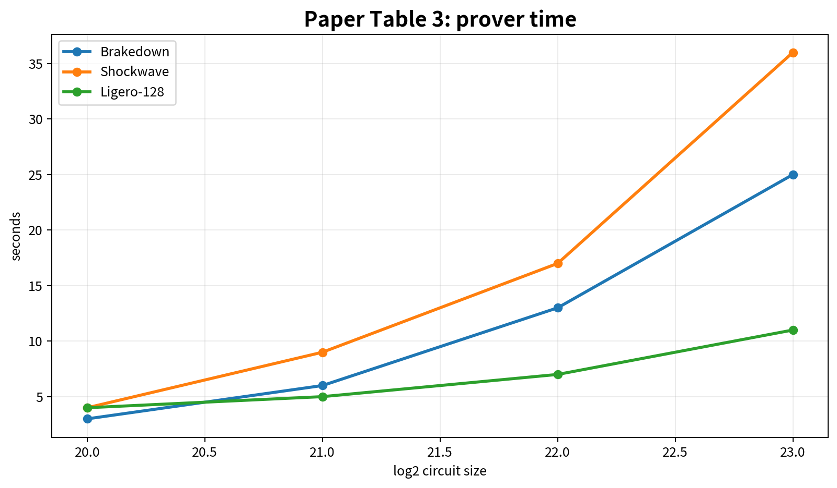
Paper Table 3 の prover time。異なる machines/representations を含む概略比較。
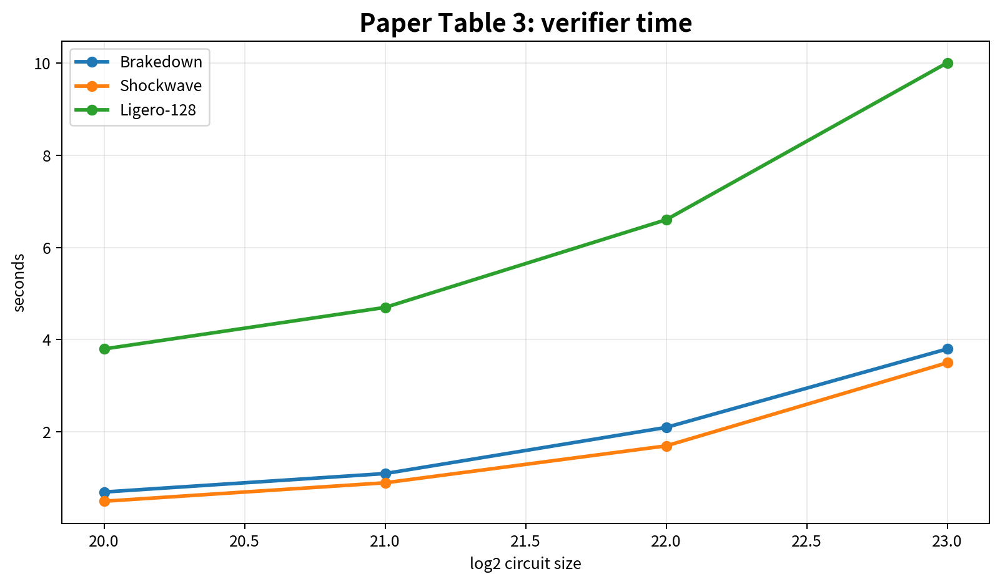
Paper Table 3 の verifier time。Ligero は prover が強い一方 single-instance verifier は重い。
表13-3 実行時間（各セル: prover / verifier、単位: 秒）
System | 2²⁰ | 2²¹ | 2²² | 2²³
Brakedown | 3 / 0.7 | 6 / 1.1 | 13 / 2.1 | 25 / 3.8
Shockwave | 4 / 0.5 | 9 / 0.9 | 17 / 1.7 | 36 / 3.5
Ligero-128 | 4 / 3.8 | 5 / 4.7 | 7 / 6.6 | 11 / 10
seconds。Ligero prover は large circuits で優位な値を示すが、verifier は遅い。machine differences があるため、microarchitectural absolute comparison ではない。

13.6 Implementation lessons

13.6.1 FFT-friendly field is a protocol parameter
asymptotic RS complexity だけでなく、root-of-unity availability、field multiplication、SIMD vectorization が performance を決める。application-native field が FFT-unfriendly なら conversion overhead または alternative codes が必要。

13.6.2 Preprocessing を分離して測る
fixed circuit を繰り返す場合、routing matrices、FFT plans、constant codewords を cache できる。one-shot proof と recurring proof の benchmark を分ける必要がある。

13.6.3 Verifier subset evaluation bottleneck
verifier が必要なのは $t$ points だが、paper implementation は full-domain FFT を行い subset を extract。fast multipoint/barycentric evaluation、precomputation、batching に改善余地。

13.6.4 Storage layout
opened unit は height $4m+O\left(σ\right)$ の column vector。column-major layout は Merkle/opening に有利、row-major layout は rowwise FFT に有利。transpose/memory bandwidth trade-off がある。

13.6.5 Parallelism and accelerators
FFT、pointwise products、hash tree は GPU/SIMD friendly。ただし $m,n$ aspect ratio、batch size、host-device transfer、Merkle layout を共同 optimize する必要がある。

13.6.6 Prime field versus binary field
prime field は integer/carry constraints に自然。characteristic 2 は XOR に自然。circuit gate mix、field library、FFT implementation で選択する。

14 Other general-purpose ZK systemsとの比較
比較の軸 | proof size だけではなく、setup trust、prover の重い演算、verifier time、recursion、native field、batch workload を同時に見る。Ligero の優位は「hash-only・単純な線形符号・同一回路の一括証明」に条件付きで現れる。
比較で最も多い誤りは、proof size または trusted setup の有無だけで system を順位付けすることである。少なくとも次の軸が必要。
- setup: circuit-specific、universal/updatable、transparent。
- assumptions: pairing、DLOG/IPA、hash/ROM。
- quantum resistance。
- proof length と verifier time の circuit-size dependence。
- prover field/group operations。
- arithmetization: R1CS、PLONKish、AIR、Boolean/binary field。
- preprocessing、batching、recursion。
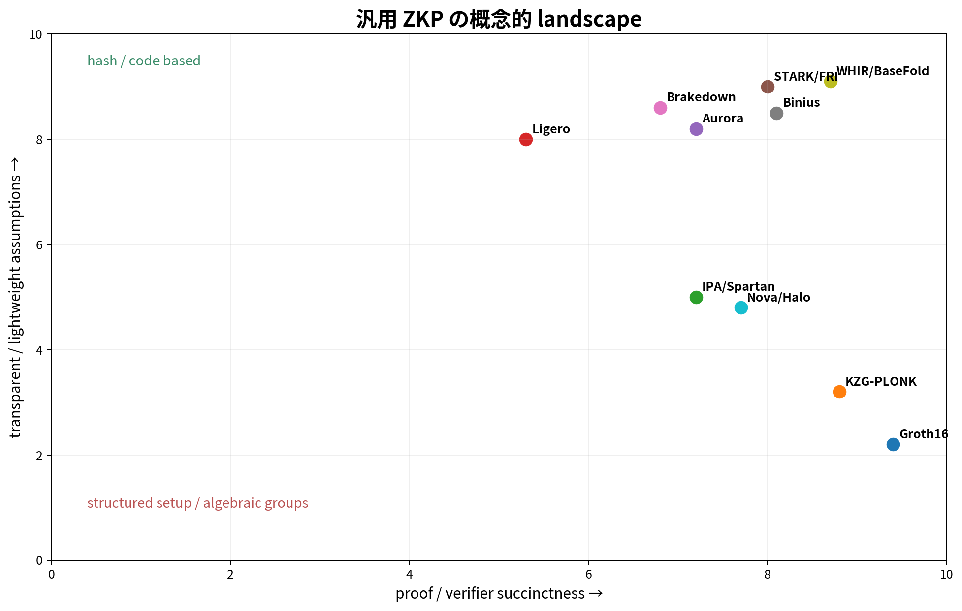
Representative proof systems の概念的 landscape。

14.1 Summary table
各 family には多数 variants がある。下表は representative instantiation の概略。
表14-1A Trust model・仮定・耐量子性
Family | Setup | 主要仮定 / PQ
Groth16 | circuit-specific SRS | pairing・knowledge assumption / 非PQ
PLONK/Marlin + KZG | universal/updatable SRS | pairing/KZG / 非PQ
Bulletproofs/IPA | transparent | DLOG / 非PQ
Spartan | transparent または universal | PCS依存（DLOG系が代表）/ 方式依存
Ligero | transparent | CRH + ROM / PQ期待
Aurora | transparent | CRH + ROM / PQ期待
STARK/FRI | transparent | CRH + ROM / PQ期待
Brakedown | transparent | CRH + ROM / PQ期待
Binius | transparent | CRH + ROM / PQ期待
WHIR/BaseFold | transparent PCS/IOP | CRH + ROM / PQ期待
Halo/Nova/folding | transparent | 代表的実装は DLOG / 非PQ
表14-1B 証明・検証・prover特性と Ligero との関係
Family | Proof / verifier | Prover | Ligeroとの関係
Groth16 | proof 3群要素・Vは定数pairing | FFT＋大規模MSM | proof/Vは圧倒的に小さい。setupと群演算が必要
PLONK/Marlin + KZG | 小/定数proof・succinct V | 準線形FFT＋MSM | SRSはuniversal。Ligeroは完全transparent
Bulletproofs/IPA | 対数proof、Vは大規模MSM | 線形〜準線形の群演算 | proofは短いが公開鍵演算・非PQ
Spartan | PCSにより O(log²s)〜O(√s) | R1CSで線形時間を志向 | 多くはLigeroより短いがPCS仮定に依存
Ligero | Õ(√s)、single Vは概ね線形 | O(s log s) field/hash | 単純・hash-only・同一回路batchに強い
Aurora | polylog proof/V | O(s log s) field | 漸近proofは短いが機構が大きい
STARK/FRI | polylog proof/query・高速V | 準線形＋blowup/round | 大規模traceと高速Vで強い
Brakedown | sublinear proof | O(s) field | LigeroのFFT log factorを除く
Binius | succinct hash-based | binary-field towers | bit/Keccak型workloadで強い
WHIR/BaseFold | polylog query・高速V志向 | 準線形・code-based | 現代的なmodular successor layer
Halo/Nova/folding | recursion/IVC志向 | per-step folding/MSM | 目的が異なる。Ligeroはnative IVCを持たない
“plausible PQ” は hash-based で Shor-vulnerable assumption を避ける意味。QROM proof と quantum hash parameterization は別途必要。

14.2 Groth16
Groth16 は arithmetic circuit satisfiability に対し proof 3 group elements、verification 3 pairings の preprocessing SNARK。

14.2.1 Groth16 strengths
- proof は数百 bytes 級で circuit size independent。
- public verification が非常に速い。
- on-chain/gas/bandwidth constrained use cases に強い。
- mature ecosystem と accelerators。

14.2.2 Ligero strengths
- circuit-specific toxic-waste setup がない。
- pairing curve/knowledge assumption を使わない。
- prover operation は field arithmetic、FFT、hash。
- PQ-oriented deployment に自然。
- same-circuit batch amortization。

14.2.3 Selection
minimum proof/verification が最重要で ceremony を受容できるなら Groth16。setup avoidance、hash-only、PQ plausibility、batch prover throughput が重要なら Ligero。

14.3 PLONK / Marlin with KZG
PLONK と Marlin は universal/updatable SRS により Groth16 の circuit-specific setup を緩和する。KZG instantiation では proof と verifier は very small。
- PLONKish arithmetization は custom gates、lookup、permutation argument で application structure を利用しやすい。
- Ligero proof formula は topology-independent だが custom-gate ecosystem で gate count 自体を減らす能力は別問題。
- KZG prover は FFT + MSM。Ligero は FFT + hash。
- universal SRS は operationally easier だが transparent ではない。
one universal ceremony を受容し very short proof が必要なら PLONK/Marlin。structured setup を一切避け symmetric primitives に限定したいなら Ligero。

14.4 Bulletproofs / IPA / Spartan
Bulletproofs は DLOG + inner-product argument で setup-free logarithmic proof を得る。Spartan は sumcheck、computation commitment、multilinear polynomial commitment を組み合わせ、R1CS に time-optimal prover と proof/verifier trade-off を与える。

14.4.1 Ligero advantage
- elliptic-curve scalar multiplication/MSM を避ける。
- DLOG non-PQ に対し hash-based PQ candidate。
- direct code test の構造が self-contained。

14.4.2 IPA/Spartan advantage
- $O\left(logs\right)$ or $O\left(\log^{2}s\right)$ proof variants。
- sparse R1CS と multilinear sumcheck の相性。
- folding/recursion ecosystem への接続。
raw operation count ではなく field multiply vs curve MSM の concrete cost と bandwidth を合わせて比較する。

14.5 Aurora / STARK / FRI
Aurora は R1CS に proof $O\left(\log^{2}s\right)$、prover $O\left(slogs\right)$ field operations、verifier $O\left(s\right)$ を与える transparent IOP zkSNARK。STARK/FRI family は low-degree test を recursive folding し、large computation で polylogarithmic query/verification を実現する。
Ligero test は random row combination を一度作り $t$ columns を spot check。FRI は codeword を multiple rounds で fold し degree を段階的に下げる。
- Ligero: few rounds、simple responses、proof square-root。
- FRI: more rounds/Merkle layers、complex but polylog proof/query。
moderate circuits では FRI fixed overhead/blowup が重く、Ligero simplicity が勝つ場合がある。huge traces、fast verifier、bandwidth priority では STARK/FRI が有利になりやすい。

14.6 Ligero++
Ligero++ は Ligero と Aurora components を組み合わせ、prover complexity と proof length の continuum を作る。Ligero の fast prover と Aurora の shorter proof の間を parameterize する発想。
これは Ligero の weakness が code-test design 全体ではなく、「one-shot square-root matrix opening」にあることを示す。modern systems は multiple proximity/constraint subprotocols を modularly compose して trade-off を調整する。

14.7 Brakedown / Shockwave
Brakedown は linear-time encodable code を使い、built R1CS system として $O\left(s\right)$ field-operation prover を達成。Shockwave は RS code variant で linear-time ではないが shorter proof/lower verification を狙う。
Ligero の $O\left(slogs\right)$ overhead は RS FFT encoding に由来。Brakedown は code family を変えて log factor を除く。その代わり proof-size/verification trade-off と code implementation complexity が変わる。
paper benchmark で Ligero prover が速い range があっても、asymptotically Brakedown が強い。Ligero adoption rationale は universal fastest ではなく、simple RS arithmetic、proof length、field choice、implementation constants の組合せ。

14.8 Binius and binary computation
Ligero Boolean encoding は prime field 上で bitness $β^{2}−β=0$ と auxiliary bits を用いる。bitwise workload には field embedding overhead。
Binius は towers of binary fields と binary PLONKish checks を用い、small-field polynomials を large prime field へ embed せず扱う。Keccak-like computation では decisive advantage がありうる。
一方、application native arithmetic が 30-bit/64-bit prime field なら Ligero direct arithmetic circuit は自然。system choice は protocol family だけでなく native computation field と arithmetization cost で決める。

14.9 WHIR / BaseFold
BaseFold は arbitrary sufficiently large field 上の foldable codes を用い、multilinear PCS に $O\left(nlogn\right)$ prover と $O\left(\log^{2}n\right)$ verifier を与える。WHIR は constrained RS proximity test と rich polynomial queries を統合し、hash-based PCS/SNARG verifier の大幅高速化を狙う。
Ligero と同じ “error-correcting code + random queries + Merkle” 系譜だが stack organization が違う。
- Ligero: circuit relation を IRS matrix 上の three direct tests で完結。
- modern PCS: polynomial commitment を modular layer とし sumcheck/PLONKish PIOP と compose。
modularity と verifier succinctness は modern PCS が強い。Ligero は protocol stack が短く proof-generation path が理解しやすい。

14.10 Recursion / IVC: Halo and Nova
Halo/Nova は one-shot large NP statement より、step computation を folding/recursive compositionする用途を主眼とする。Ligero は native recursive proof system ではない。
Ligero verifier を circuit 化して自己検証することは原理上可能だが、次が重い。
- SHA-256/Merkle verification circuit。
- RS polynomial evaluation と field mismatch。
- single-instance verifier の circuit-reading component。
long-running state machine、rollup recursion、IVC では folding scheme が通常適する。Ligero multi-instance は independent instances batching であり recursion ではない。

14.11 Conditional strengths of Ligero

14.11.1 Cryptographic minimalism
information-theoretic layer は linear code と field randomness。cryptographic layer は hiding commitment、Merkle、random oracle に集中。pairing library、curve cycle、structured SRS 不要。

14.11.2 Prover-friendly operation mix
FFT、field add/multiply、hash が中心。large MSM/pairing なし。SIMD/GPU/parallel FFT を使いやすい。

14.11.3 Moderate-size concrete proof
$O\left(\sqrt{s}\right)$ は asymptotically polylog より悪いが fixed overhead が小さい。refined paper parameters では small-to-moderate circuits で短い値。

14.11.4 Circuit topology independence
depth/irregular wiring に main proof formula が左右されにくく performance prediction が容易。

14.11.5 Same-circuit batch
wire-position packing により communication と circuit preprocessing を amortize。

14.11.6 Transparent/PQ-oriented governance
setup ceremony、toxic waste、SRS updates を管理せず deploy できる。

14.12 Weaknesses and limitations

14.12.1 Not strictly succinct
proof $\tilde{O}\left(\sqrt{s}\right)$。huge computation/bandwidth-constrained verification では polylog/constant proof に負ける。

14.12.2 Heavy single-instance verifier
general circuit preprocessing/read が linear。paper implementation の polynomial evaluation も full FFT。proof length と verifier speed を混同できない。

14.12.3 FFT-friendly field constraint
fast RS encoding は roots of unity に依存。application-native field mismatch がある。

14.12.4 Boolean overhead
bit constraints/auxiliary variables が witness を inflate。binary-field or lookup-rich systems が有利な workload。

14.12.5 No native recursion
recursive compression/IVC を第一目的とする systems と設計目標が違う。

14.12.6 Classical ROM to QROM gap
hash-only は PQ の必要条件に近いが十分ではない。

14.13 Practical system selection
Requirement | Likely first-choice family | Ligero position
Minimum proof, fastest on-chain V, setup acceptable | Groth16 / KZG-PLONK | usually unfavorable
Universal updatable setup, rich custom gates | PLONK/Marlin | alternative if no setup required
Setup-free, ECC acceptable, short proof | IPA/Spartan | Ligero for PQ/symmetric-only
Setup-free hash-only, huge trace, fast V | STARK/FRI/WHIR | moderate/simple prover niche
Setup-free linear prover | Brakedown | RS simplicity/proof trade-off
Bit-native/Keccak | Binius | prime-field Ligero usually unfavorable
Massive same-circuit batch | Ligero multi-instance | clear strength
Recursive IVC | Nova/Halo/folding | not direct competitor

15 Related work, open problems, conclusion（原論文 §7–§8）

15.1 Open Problem 1: Boolean circuit で constant prover overhead
arithmetic circuits には linear-time prover IOP/SNARK が現れたが、Boolean circuits は field embedding と code encoding overhead を持つ。
paper が理想とする parameters: size $s$ Boolean circuit、soundness $2^{−λ}$ に対し
- verifier queries: $λpolylog\left(s\right)$。
- prover Boolean circuit size:
$$O\left(s\right)+poly\left(λ,logs\right).$$
元 computation 一回分に additive lower-order security overhead だけを加えたい。Ligero arithmetic prover は RS encoding で $O\left(slogs\right)$、Boolean case は field arithmetic overhead もある。

15.2 Open Problem 2: Complexity-preserving IOP
RAM machine $M$ が input $x$ と witness $w$ を time $T$、space $S$ で検証するとする。ideal universal-relation IOP は、polynomial $p$ に対し
$$T_{P}≤\left(\left|M\right)+\left|x\right)+T\right)p\left(λ+logT\right),$$
$$S_{P}≤\left(\left|M\right)+\left|x\right)+S\right)p\left(λ+logT\right),$$
$$T_{V}≤\left(\left|M\right)+\left|x\right)+logT\right)p\left(λ+logT\right),$$
communication
$$≤p\left(λ+logT\right)$$
を満たす。
ordinary circuit prover は time-$T$ execution trace を materialize し space $Ω\left(T\right)$ を使いやすい。Ligero も oracle matrix を naive に保存すると linear space。streaming RS encoding は可能でも random openings/Merkle commitment との両立が難しい。

15.3 Open Problem 3: Minimal assumptions for sublinear arguments
Kilian 以来、collision-resistant hash functions から public-coin sublinear arguments を作れる。しかし one-way functions だけで NP 全体に十分か、one-way function が必要かは不明。
Ligero の “hash-only” より根本的な問いで、CRH をどこまで弱い primitive へ落とせるか、sublinear verification が cryptographic hardness を本質的に必要とするかを問う。

15.4 Conclusion の解説翻訳
paper の結論:
- good concrete efficiency と sublinear communication を同時に持つ NP ZK argument を設計・実装。
- computational bottleneck は polynomial evaluation/interpolation、FFT が performance determinant。
- prime field vs characteristic-2 field trade-off。
- verifier subset evaluation、GPU FFT、uniform circuit exploitation に改善余地。
- bivariate-polynomial PCP や別 MPC protocols を同じ compiler へ適用する可能性。

15.4.1 Prime field vs characteristic 2
prime field は integer/carry arithmetic に自然。Boolean circuit では XOR/AND に auxiliary bits。characteristic 2 は XOR が field addition そのものだが AND encoding と binary-field FFT implementation が変わる。

15.4.2 Subset evaluation
verifier は $t$ points だけ必要だが original implementation は all $n$ evaluations を FFT で計算。preprocessed multipoint evaluation/product-remainder trees/barycentric techniques に改善余地。ただし response polynomials と Fiat-Shamir query points は proofごとに変わる。

15.4.3 Uniformity
same local transition を繰り返す circuit や same-circuit batch では constraint description を succinct generator で計算できる。multi-instance variant は限定的 uniformity exploitation。GKR/AIR はこの軸でより強い。

16 Appendix A: $e<d/3$ analysis（pp. 40–41）
Appendix A は affine line 上で code-near points が多く存在できないことを support combinatorics で示し、§4.1.1 の improved proximity bound を支える。

16.1 Affine-line dichotomy
linear code $L⊆F^{n}$ と
$$ℓ_{u,v}=\{u+αv:α∈F\}$$
を考える。$e<d/3$ で次のいずれか。
- line 全点が $L$ から distance $≤e$。
- distance $≤e$ points は高々 $d$。
codeword を加えても distance distribution は変わらないので near-code balls の center を 0 へ translate できる。

16.2 Support cases
$u,v$ を weight $≤e$ representatives とする。

16.2.1 Case 1: union support size $≤e$
全 $u+αv$ の support は same union に含まれ、line 全体が $B_{e}\left(0\right)$。

16.2.2 Case 2: union support size $≥e+1$
intersection support の各 coordinate が zero になる $α$ は高々 1。$B_{e}\left(0\right)$ に入る line points は少数。
nonzero codeword $c$ の radius-$e$ ball と line が交わると仮定。weight-$≤e$ $w$ について
$$c+w=u+αv$$
なので
$$c=u+αv−w.$$
right side は three weight-$≤e$ vectors の sum、weight $≤3e<d$。nonzero codeword weight $≥d$ と矛盾。
$e<d/3$ は最後の $3e<d$ で使う。$e<d/2$ は deeper RS proximity geometry が必要。

16.3 Numbering note
Appendix A heading/lemma labels は本文 Lemma 4.4/4.5 restatement とやや混線している。substantive dependency は
$$\text{affine-line bound}⇒\text{random row-span near-code bound}⇒\text{interleaved-test soundness}.$$

17 Appendix B: generalized and affine tests（pp. 41–45）

17.1 B.1 Generalized interleaved test
$σ$ random combinations
$$w_{h}=r_{h}^{T}U,h∈\left[σ\right)$$
を same $Q$ で検査。near-code random-combination error は
$$\frac{e+1}{q}→\frac{e+1}{q^{σ}}.$$
column-miss error ${\left(1−e/n\right)}^{t}$ は shared $Q$ なので冪乗されない。

17.2 B.2–B.3 Affine interleaved test
blinders $u_{h}^{0}$ を加え
$$w_{h}=r_{h}^{T}U+u_{h}^{0}.$$
honest $u_{h}^{0}←L$ なら response は uniform in $L$。soundness is proven for arbitrary adversarial $u_{h}^{0}∈F^{n}$。
conservative error:
$${\left(1−e/n\right)}^{t}+\left(e+1\right)q^{−σ}.$$

17.3 B.4 Generalized affine linear test
challenge を extension field $\hat{F}$ から取り
$$\left|\hat{F}\right)=q^{σ}.$$
$σ$ base-field repetitions を一つの extension-field challenge とみなす。blinder message $γ$ は
$$\sum_{c}{γ_{c}}=0$$
を満たし aggregate equality を保つ。
soundness:
$$q^{−σ}+{\left(\frac{e+k+ℓ}{n}\right)}^{t}.$$

17.4 B.5 Generalized affine quadratic test
extension-field challenge と zero-message blinder。soundness:
$$q^{−σ}+{\left(\frac{e+2k}{n}\right)}^{t}.$$
linear/quadratic polynomial degree bounds $k+ℓ−2$, $2k−2$ が agreement-set sizes を決める。

18 Appendix C: tightened soundness（pp. 45–47）
initial analysis は three tests を independent union bound し、linear/quadratic miss terms に error columns $e$ を重複して加えた。Appendix C は interleaved test が error columns を既に account することを利用。

18.1 Events $E_{1},E_{2},E_{3}$
$U^{bad}$ claimed oracle、$U$ closest valid codeword matrix。
- $E_{1}$: $e$ より多い error columns。
- $E_{2}$: prover code response $w^{bad}$ differs from honest $w=r^{T}U$。
- $E_{3}$: query set hits an error column。

18.1.1 $E_{1}$
$e<d/2$ RS analysis:
$$Pr\left[\text{IRS accepts}∨E_{1}\right)≤\frac{n}{q}+{\left(1−e/n\right)}^{t}.$$

18.1.2 $E_{2}$ under $¬E_{1}$
$w,w^{bad}$ distinct codewords。agreement positions at most roughly $k$。with error columns:
$${\left(\frac{k+e}{n}\right)}^{t}≤{\left(1−e/n\right)}^{t}$$
using $k≤n−2e$。

18.1.3 $E_{3}$ under $¬E_{1}∧¬E_{2}$
random row coefficient accidentally cancels discrepancy at selected error column with probability $1/q$。
thus IRS-related bad acceptance:
$$\frac{n+1}{q}+{\left(1−e/n\right)}^{t}.$$

18.2 Remove duplicate $e$ from constraint tests
since error-column hits are already in $E_{3}$:
$${\left(\frac{e+k+ℓ}{n}\right)}^{t}→{\left(\frac{k+ℓ}{n}\right)}^{t},$$
$${\left(\frac{e+2k}{n}\right)}^{t}→{\left(\frac{2k}{n}\right)}^{t}.$$
30-bit implementation overall:
$$ε≤{\left(1−e/n\right)}^{t}+{\left({\left(k+ℓ\right)}/n\right)}^{t}+{\left(2k/n\right)}^{t}+\frac{n+3}{{\left(2^{30}\right)}^{σ}}.$$
General field では last term ${\left(n+3\right)}/{q^{σ}}$。
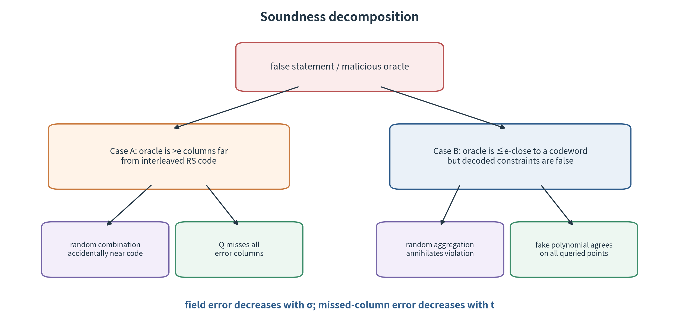
Soundness の二種類の failure modes。

付録D 初学者のための数理補遺
本付録は、Ligero の証明を読む際に最も負荷が高い有限体、多項式、Reed-Solomon 符号、確率的健全性、ゼロ知識シミュレーション、平方根パラメータ最適化を、原論文の論理を保ったまま小さな例へ落として説明する。ZKP 一般の定義は繰り返さず、Ligero 固有の数学へ集中する。
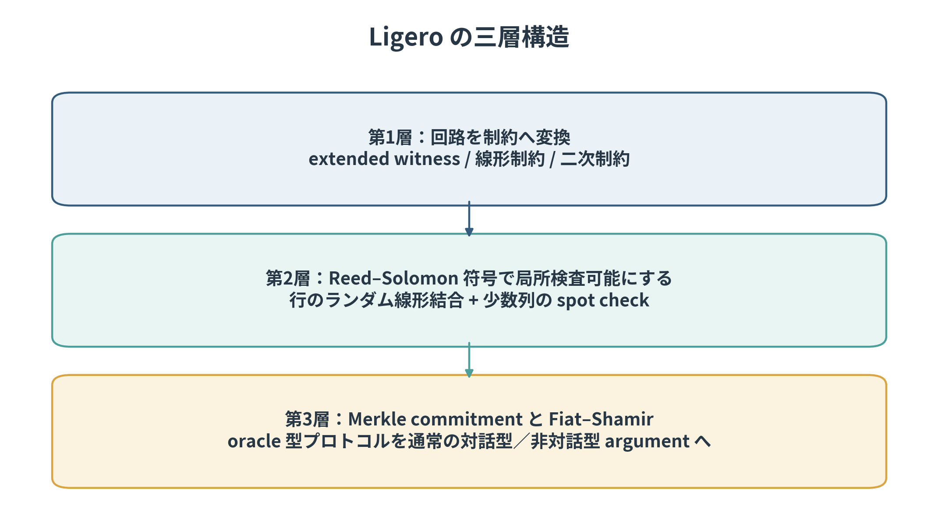
図D-1 Ligero を「回路制約」「符号による局所検査」「暗号学的 compilation」の三層に分ける。

D.0 この付録の使い方
Ligero の式は、同じ記号が「message」「多項式」「codeword」「行列」の四つの姿を行き来するため難しく見える。各節では、まず対象を日本語で言い換え、次に式を書き、最後にその式が protocol のどこで使われるかを確認する。
• 第4章が難しい場合：D.1-D.2で有限体、補間、RS符号を確認する。
• 第6章の健全性証明が難しい場合：D.3で「誤りが消える偶然」と「誤り列を外す偶然」を分ける。
• 第7章の多項式 q(X), p0(X) が難しい場合：D.4で線形・二次制約を小さな例にする。
• 第9章の k > ℓ+t と simulator が難しい場合：D.5を先に読む。
• 第11章の平方根通信量が難しい場合：D.7の Aℓ+Bs/ℓ だけを先に読む。
記号の読み替え | ℓ は1行に詰める message 数、m は行数、k は1行を表す多項式の係数数、n は符号語の長さ、t は開く列数、σ は独立な線形結合の反復数である。

D.1 有限体・多項式・補間

D.1.1 有限体 F17 での四則演算
有限体 F17 は 0,1,…,16 の17個の要素からなり、加減乗算の結果を17で割った余りとして扱う。例えば 13+9=22≡5、5·7=35≡1 である。0でない各要素は乗法逆元を持ち、7^{-1}=5 である。
13 + 9 ≡ 5 (mod 17), 5·7 ≡ 1 (mod 17), 7⁻¹ ≡ 5 (mod 17)
Ligero が有限体を使う理由は、加算・乗算が閉じており、回路制約を多項式等式として扱えること、ランダムな内積が0になる確率を厳密に 1/|F| と評価できること、RS符号を多項式評価として定義できることにある。
注意 | 「30-bit prime field」は30ビットの安全性を意味しない。field element が約30ビットで表現できるという実装上の選択であり、健全性は query 数 t、反復 σ、field size |F| を合わせて決まる。

D.1.2 次数、根の個数、補間
次数 d の0でない多項式は、体上で高々 d 個の根しか持たない。これが「異なる低次数多項式は、多数の評価点で一致できない」という Ligero の健全性の基礎である。
f ≠ g, deg(f−g) ≤ d ⇒ #{x : f(x)=g(x)} ≤ d
逆に、相異なる k 個の点 (x1,y1),…,(xk,yk) を指定すると、次数 < k の多項式はただ1つに決まる。Lagrange 補間は次の形である。
p(X) = Σᵢ yᵢ · Lᵢ(X), Lᵢ(X)=∏_{j≠i}(X−xⱼ)/(xᵢ−xⱼ)
Ligero では message points ζ と code points η を別集合にする。ζ 上の値は証明したい witness/gate values、η 上の値は検証者が少数だけ開く符号語である。

D.2 Reed-Solomon 符号と randomized encoding

D.2.1 [n,k,d] の意味
相異なる評価点 η1,…,ηn を選び、次数 < k の多項式 p を n 点で評価したベクトルを RS 符号語とする。
RS(F,n,k,η) = { (p(η₁),…,p(ηₙ)) : deg p < k }
n は符号語長、k は情報次元、最小距離は d=n−k+1 である。二つの異なる次数 < k の多項式は差が次数 < k なので、一致点は高々 k−1。したがって少なくとも n−k+1 箇所で異なる。
記号 | 意味 | Ligero での役割
n | codeword の列数 | Merkle に commit する列数、query の母集団
k | 多項式係数の自由度 | response 長と zero knowledge の自由度を支配
d=n−k+1 | 最小 Hamming 距離 | 偽 codeword が多数列で食い違うことを保証
e | 許容して解析する誤り列数 | code-test と spot-check の境界
表D-1 RSパラメータの意味。

D.2.2 message points ζ と code points η を分ける
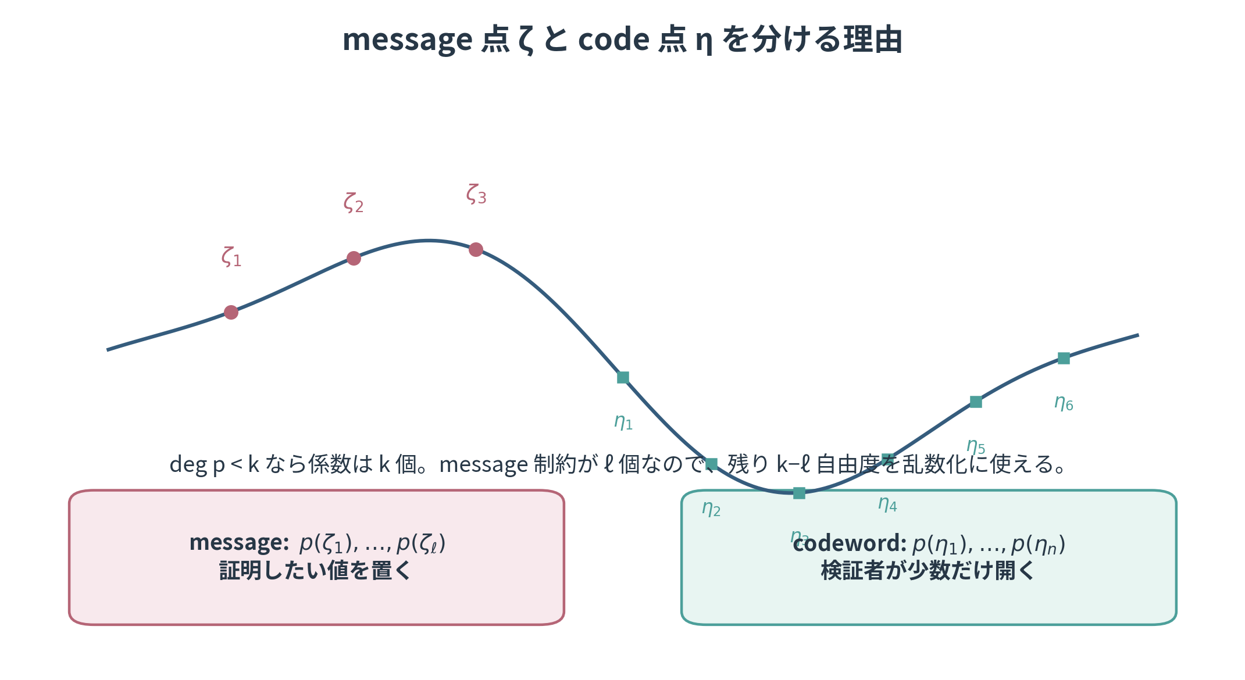
図D-2 message evaluations と codeword evaluations は同じ多項式の別々の点での値である。
message を codeword の先頭座標へそのまま置く systematic encoding ではなく、ζ 上の評価値として埋め込む。これにより、message を固定しても多項式の残り係数を乱数化でき、η 上の少数評価値を一様化できる。

D.2.3 小さな randomized RS encoding
message が2個 (a,b)、message points が ζ=(0,1)、次数 <4 とする。次の多項式は p(0)=a, p(1)=b を必ず満たし、r,s を自由に選べる。
p(X)=a+(b−a)X+rX(X−1)+sX(X−1)(X−2) (mod 17)
係数数 k=4 に対し message 制約は ℓ=2 個なので、2自由度 r,s が残る。message (2,3) に r=4,s=1 を選び、code points η=(2,3,4,5,6,7) で評価すると次になる。
U₁ = (12, 1, 10, 11, 10, 13) ∈ F₁₇⁶
別の r,s を選べば、同じ message (2,3) から全く異なる codeword が得られる。これが単なる誤り訂正符号ではなく、secret-sharing 的な randomized encoding として働く理由である。

D.3 Interleaving と code proximity test

D.3.1 行列として見る意味
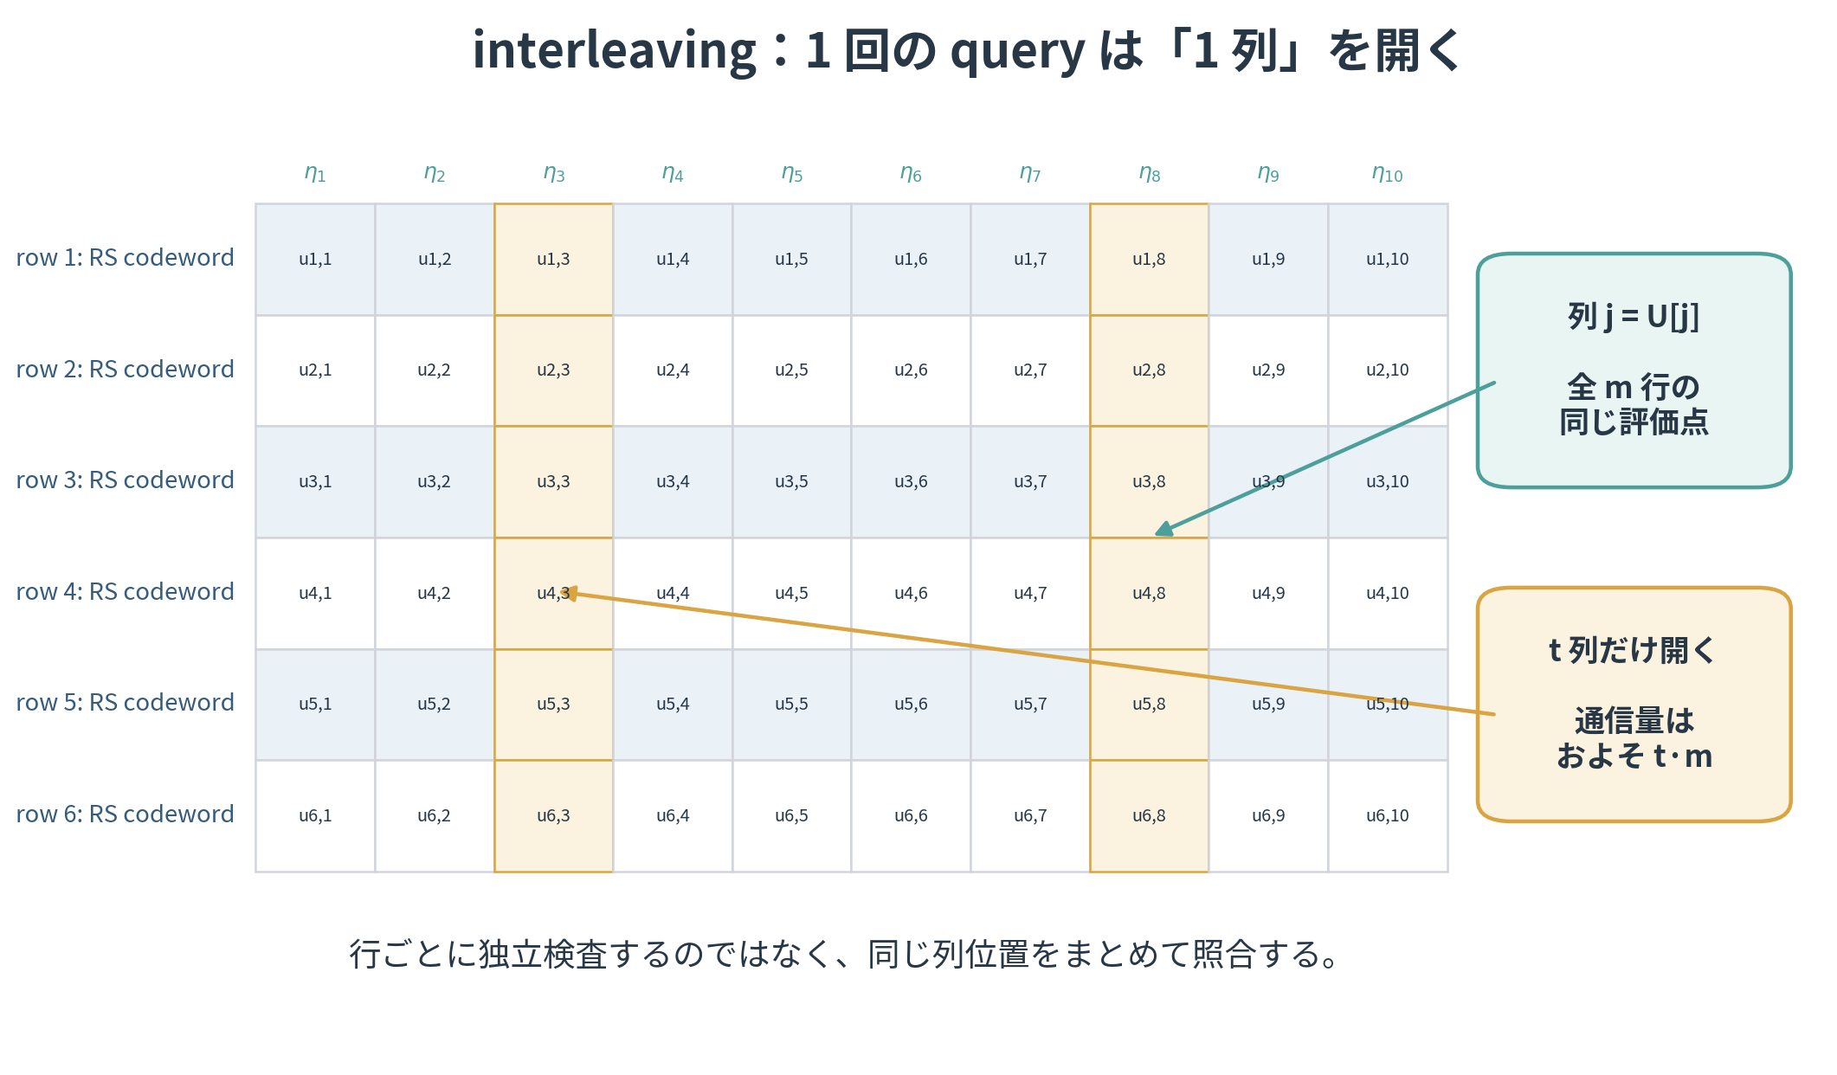
図D-3 interleaved code では1回の query が同じ評価点に対応する全行の列ベクトルを開く。
m 本の RS 符号語を m×n 行列 U として積み上げる。検証者が列 j を開くと U[j]=(U1,j,…,Um,j) を受け取る。したがって query 1回の通信は m field elements であり、t列なら約 t·m である。
距離も列単位で数える。1列の中に何行の誤りがあっても、その列の寄与は1である。これは検証者の観測単位が列だからである。

D.3.2 Test-Interleaved を4ステップで追う
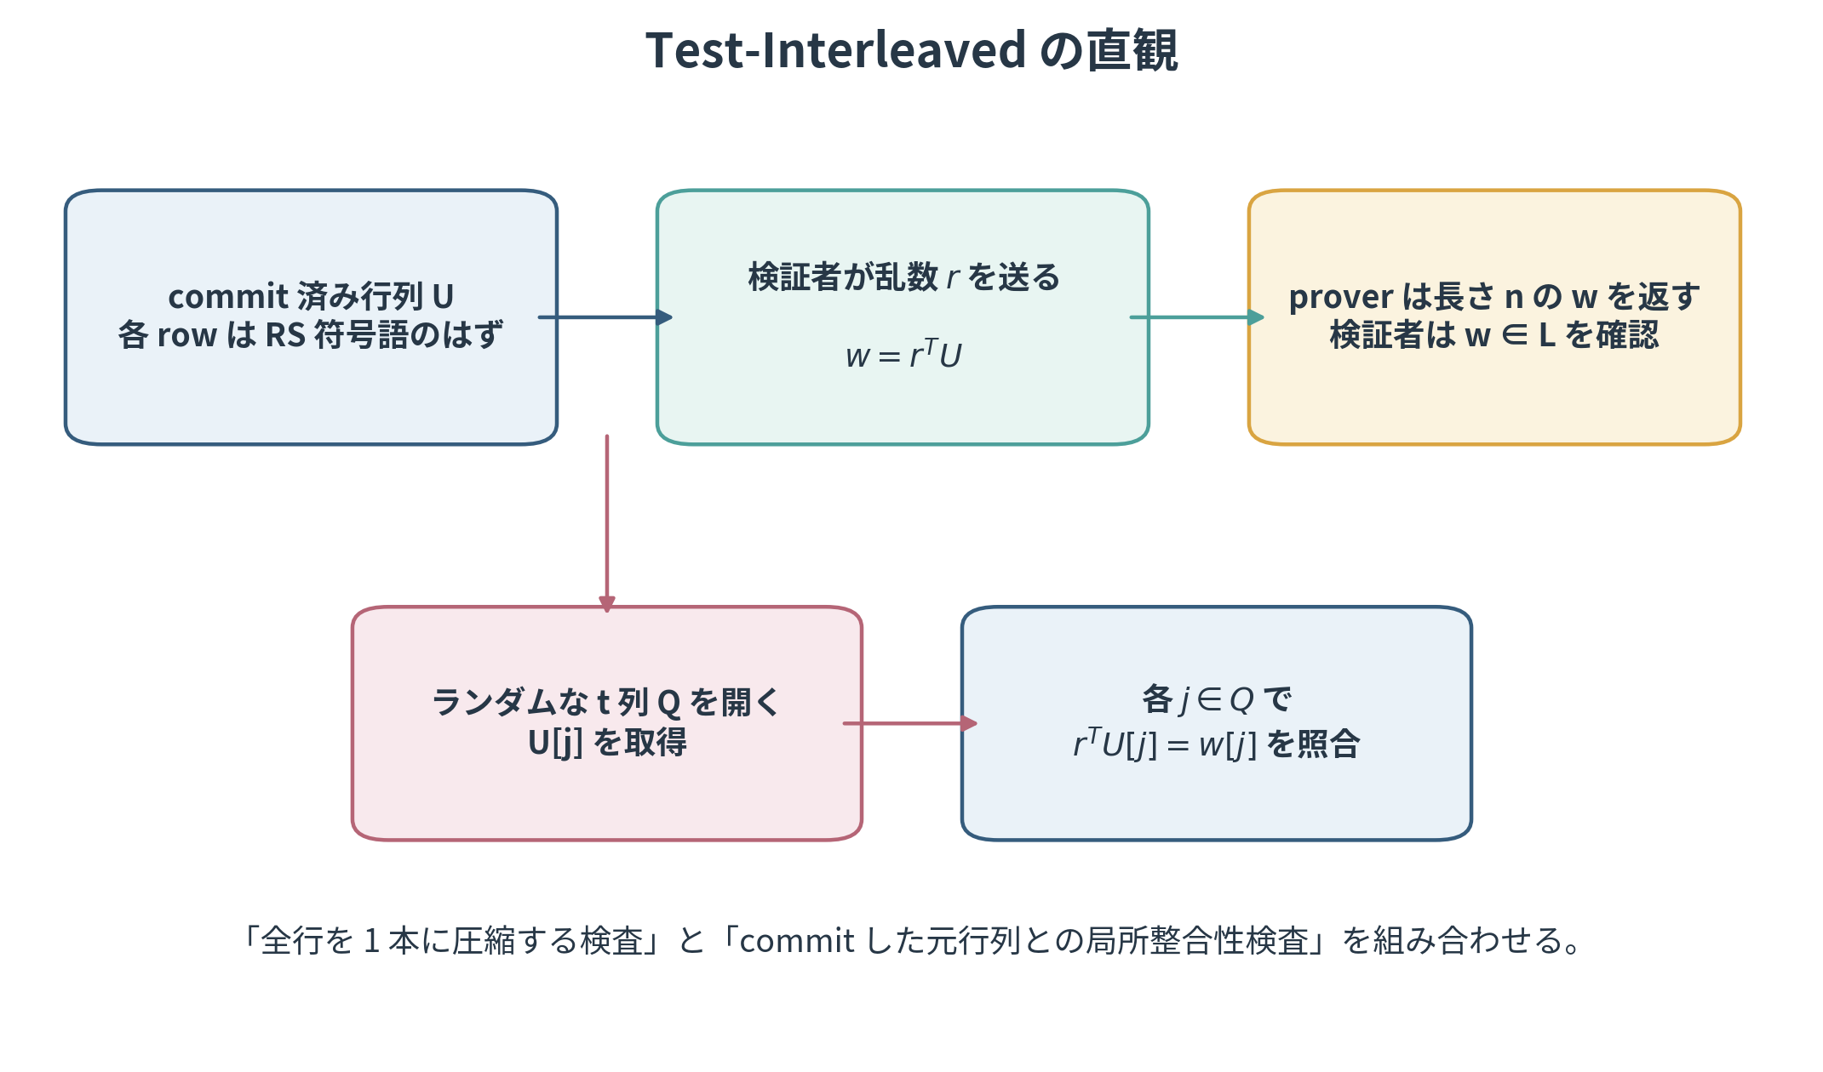
図D-4 行のランダム圧縮と、元行列への少数列照合を組み合わせる。
• 1. 検証者は r∈F^m を一様に選ぶ。
• 2. prover は w=r^T U∈F^n を返す。
• 3. verifier は w が RS code L に属することを確認する。
• 4. verifier はランダムな t 列 Q を開き、各 j∈Q で r^T U[j]=w[j] を照合する。
U の全行が codeword なら、線形符号の閉性により w も codeword であり、全列で整合する。偽 U に対しては、長い w を都合よく作れても、commit 済み U との局所整合性を多数の列で偽装しなければならない。

D.3.3 健全性誤差を二つの偶然へ分ける
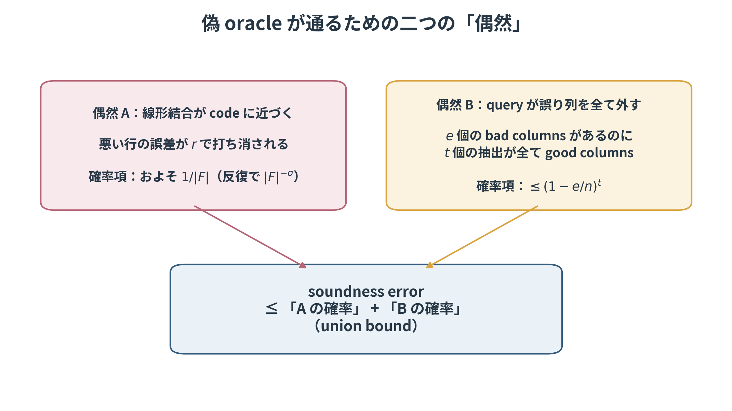
図D-5 偽 oracle が受理される二つの経路。
U が code から e 列より遠いとする。受理されるには、まず random combination が偶然 code に近い必要がある。これが algebraic accident で、基本解析では概ね (e+1)/|F|、反復 σ では |F|^{-σ} 型に減少する。
それでも w と U が e 箇所以上で食い違うなら、t 個の query がその全てを外す必要がある。without-replacement の正確な確率は組合せ比であり、簡便な上界は次である。
Pr[miss all e bad columns] = C(n−e,t)/C(n,t) ≤ (1−e/n)^t
最後に union bound を使い、「A または B」が起きる確率を A の確率 + B の確率で上から押さえる。独立性は不要である。

D.3.4 affine-line analysis と e<d/3, e<d/2
基本証明の e<d/4 は、近い codeword の一意性と三角不等式を安全に使う保守的な条件である。RS code の幾何を使うと、affine line {u+αv:α∈F} 上で code へ近い点は「全て近い」か「少数だけ近い」という二分性が得られ、e<d/3 へ改善できる。
後続研究は RS proximity gap をさらに解析し、e<d/2 まで扱う代わりに near-code probability の上界を n/|F| とする。原論文の定理本文と実装パラメータに差があるのは、実装がこの後続の改善解析を取り込むためである。
直観 | affine line は乱数 α を動かしたときの候補応答の集合である。偽応答が多数の α で code の近傍へ入り続けるなら、低次数構造そのものに矛盾する、というのが改善解析の核である。

D.4 線形制約・二次制約の検査

D.4.1 ランダム内積による多数制約の一括化
残差ベクトル v=Ax−b が0でなければ、rを一様に選んだとき r^T v=0 となる確率はちょうど1/|F|である。vの非零成分を1つ固定すると、他の r 成分を固定した後、その成分に許される値がただ1つだからである。
v ≠ 0, r ← F^N ⇒ Pr[r^T v = 0] = 1/|F|
これにより数百万本の等式を1本へ圧縮できる。ただし verifier は x 全体を読まないので、prover が送る低次数 polynomial と U の少数列を照合し、集約結果が本当に committed witness から計算されたことを確認する。

D.4.2 線形制約 test の小例
F17 上で w=(x,a,b,c)=(2,3,4,12) とし、a=x+1、b=x+2、c=12 を線形制約として書く。
a−x=1, b−x=2, c=12
残差は (0,0,0) である。仮に a=5 と偽れば第1残差は2になる。r=(7,4,9) を選ぶと集約残差は 7·2=14≠0 となり、global check で検出される。偶然0になる可能性は1/17である。
実 protocol では r^T A を ℓ 個ずつ block 化し、各 block を補間多項式 ri(X) にする。row polynomial pi(X) との積を足した q(X)=Σ ri(X)pi(X) を送ることで、message points と code points の双方で同じ集約を評価できる。

D.4.3 二次制約 test の小例
乗算 gate は a·b=c という二次制約になる。上の例では 3·4−12=0 である。複数 gate では各残差を random coefficient で足し合わせる。
p₀(X)=Σᵢ rᵢ·(pᵢˣ(X)pᵢʸ(X)−pᵢᶻ(X))
p^x,p^y,p^z の次数が <k なら積の次数は <2k−1。正しい witness では message points ζc 全てで p0(ζc)=0 になる。偽 c=13 なら残差は 3·4−13=−1≡16。random coefficient 7 なら 7·16≡10≠0 である。
cheating prover が別の p0 を送って message-point check を満たしても、正しい p0 との差は次数 ≤2k−2 の非零多項式なので、code points で一致できるのは高々2k−2点。random columns がそれ以外を引けば不正が露見する。

D.4.4 算術回路と R1CS との関係
Ligero は witness と全 gate output を extended witness w へ並べる。wiring/copy/addition は線形写像 Pxw, Pyw, Pzw, Paddw として、multiplication は x⊙y−z=0 として表す。
R1CS の各制約 (A_i w)·(B_i w)=C_i w も同じ「線形抽出した三つの値の積」という形である。Ligero 原論文は circuit から直接構成するが、現代的には R1CS arithmetization の一種として理解できる。

D.5 Zero knowledge の線形代数

D.5.1 なぜ k > ℓ+t で局所 opening を隠せるか
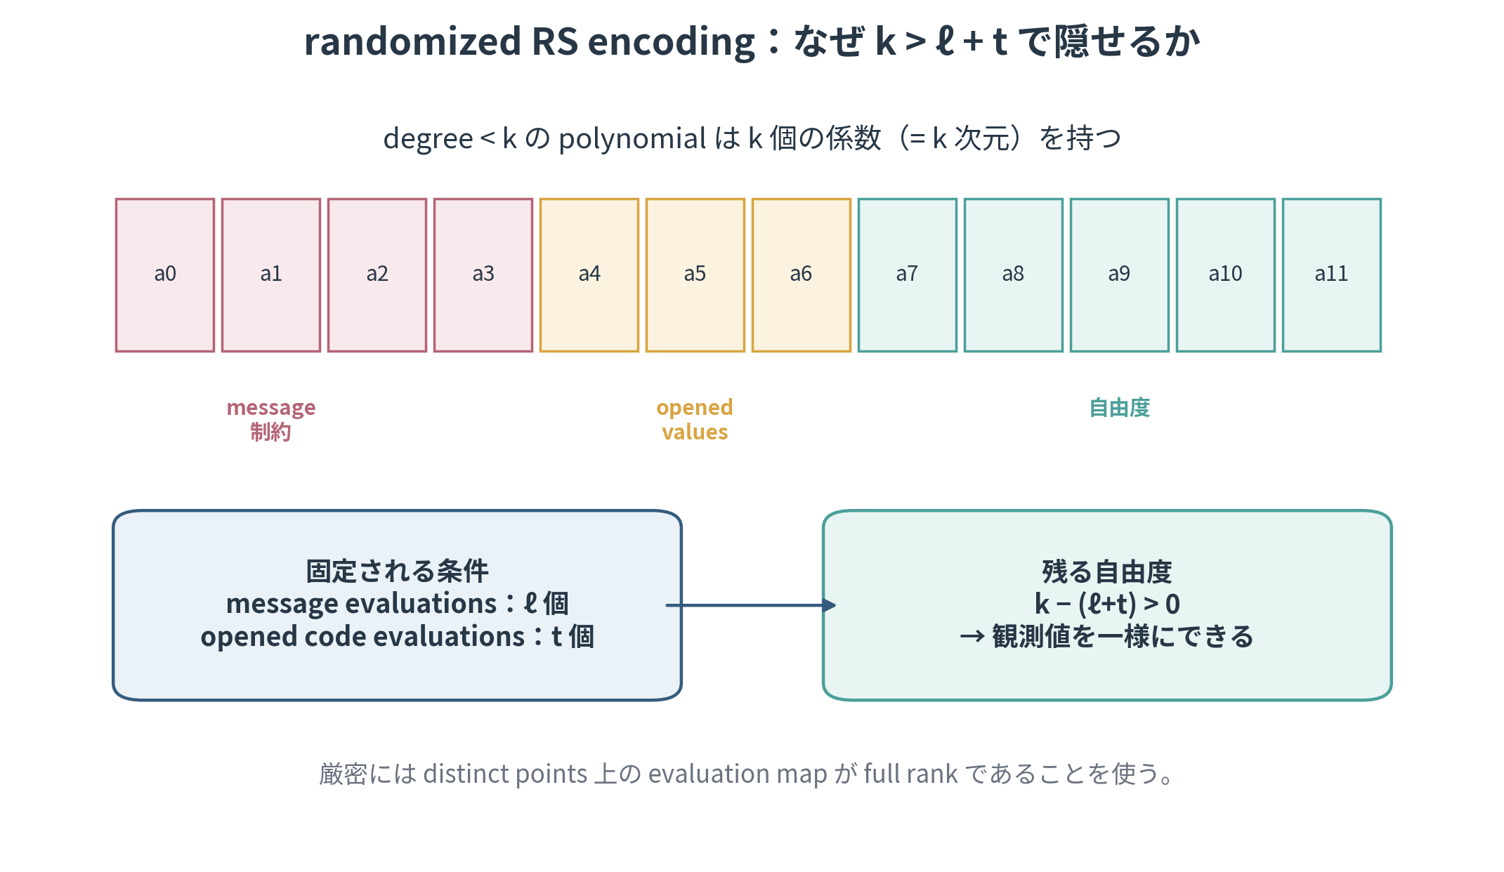
図D-6 message constraints と opened evaluations を課しても多項式係数の自由度が残る条件。
次数 <k の多項式全体は k 次元のベクトル空間である。ℓ 個の message evaluations と t 個の opened code evaluations は、相異なる点での線形条件を合計 ℓ+t 本与える。Vandermonde 行列が full rank なので、k>ℓ+t なら少なくとも1次元の自由度が残る。
dimension of solution space = k − rank(Eval) = k − (ℓ+t) > 0
より強く、message を固定してランダム多項式を選んだとき、任意の t 個の code evaluations は F^t 上で一様になる。したがって verifier が見る opened values の分布は message、すなわち witness に依存しない。
境界条件 | k=ℓ+t では係数が一意に決まり、opened values を指定すると乱数の余地がなくなる。k<ℓ+t では一般に条件が過剰で、任意の opened values を実現できない。

D.5.2 大域応答を affine blinding で隠す
r^T U は codeword だが、witness の線形関数を含む。そこで同じ code L から一様な u0 を選び、v=r^T U+u0 を返す。有限アーベル群上で固定値に一様乱数を足すと一様分布なので、v は witness independent になる。
u₀ ← L uniform ⇒ for every fixed a∈L, a+u₀ is uniform over L
soundness は u0 が正直に選ばれることを仮定できない。Appendix B の affine tests は、u0 が adversarial でも U の不正を検出できるよう、応答と opened blinder values を同じ列で照合する。

D.5.3 Simulator は何をしているか
honest-verifier simulator は witness を使わず、verifier challenge と query set を受け取る。まず response polynomial と queried main values を、それぞれ本物と同じ制約空間から一様に選ぶ。その後、consistency equations が成立するよう queried blinder values を逆算する。
本物の分布でも randomized encoding により main openings は一様、blinders により responses も一様であるため、「先に一様値を選んで最後に等式を解く」simulator と同一分布になる。これは computational indistinguishability ではなく perfect HVZK である。

D.6 Merkle commitment と Fiat-Shamir
抽象 ZKIPCP は U への oracle access を仮定する。実際には prover が U の各列を leaf として Merkle root を送る。root 送信後に query が決まるため、collision resistance が破られない限り、prover は query に応じて別の U へ差し替えられない。
ただし Merkle tree 自体は hiding ではない。interactive compiler では各 symbol を statistically hiding commitment に入れてから Merkle 化する。非対話実装では randomized encoding/blinding を含む proof layout と、低エントロピー leaf の扱いを明確にする必要がある。
Fiat-Shamir は verifier の public randomness を transcript hash から生成する。challenge を生成する各段階で domain-separation tag を入れ、root、先行 response、statement を全て hash input に含める。
challengeᵢ = H(tagᵢ ∥ statement ∥ transcript-so-far)
classical ROM では adversary が複数 hash query で良い challenge を探索できるため、interactive soundness に query bound T を掛けた項と hash collision 項が加わる。量子 adversary を扱うには QROM 固有の解析が必要であり、hash-only であることだけでは自動的に完全な耐量子証明にはならない。

D.7 平方根通信量と健全性パラメータ

D.7.1 Aℓ+Bs/ℓ の最小化
extended witness 長を s とし、1行の message 幅を ℓ とすると、行数は m≈s/ℓ である。長い response の通信は ℓ に比例し、t 列を開く通信は m に比例するため、主要項は次になる。
C(ℓ)=Aℓ+B·s/ℓ
微分すると C′(ℓ)=A−Bs/ℓ²。0と置けば ℓ*=√(Bs/A)。このとき二項は等しく、最小通信量は 2√(ABs)=Θ(√s) である。AM-GM でも Aℓ+Bs/ℓ≥2√(ABs) と直ちに分かる。
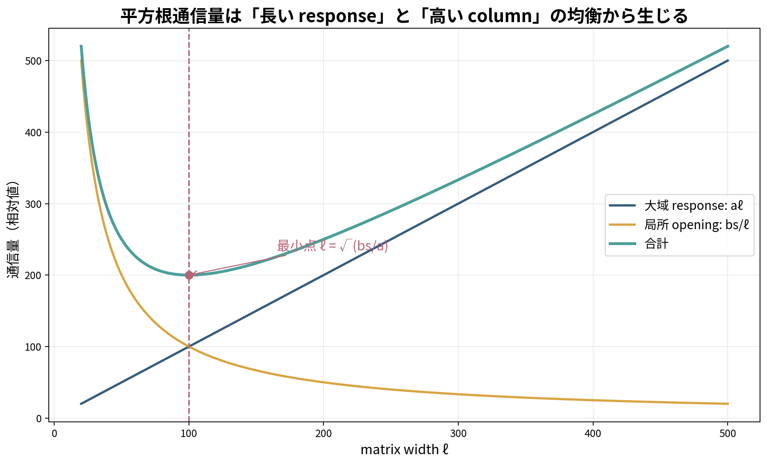
図D-7 横幅を増やす費用と、列の高さを減らす利益の均衡が平方根点を作る。
実際の A,B は field bit length、σ、t、blinder rows、Merkle path length を含む。したがって最適 ℓ は単純な √s ではなく、それらの係数を含む √(Bs/A) である。

D.7.2 最終 soundness formula の読み方
原論文の refined formula は概略、次の四種類の失敗確率の和である。
ε ≤ ((n+3)/|F|)^σ + (1−e/n)^t + ((k+ℓ)/n)^t + (2k/n)^t
項 | 意味 | 主に効くパラメータ
((n+3)/|F|)^σ | ランダム集約が偽構造を偶然隠す | field size |F|、反復 σ
(1−e/n)^t | t列が誤り列を全て外す | query 数 t、相対距離 e/n
((k+ℓ)/n)^t | 線形 test の偽多項式と一致する点だけを引く | rate k/n、packing ℓ、t
(2k/n)^t | 二次 test の偽多項式と一致する点だけを引く | degree 2k−2、rate、t
表D-2 健全性誤差の各項。
t を増やすと開く列が増えて proof が大きくなる。σ を増やすと長い response が増える。|F| を大きくすると algebraic error は減るが、1 field element のビット数と実装コストが増える。Ligero の parameter selection は、この三者と matrix aspect ratio を同時に最適化する問題である。

D.8 Mini Ligero: F17 上の一貫した toy computation
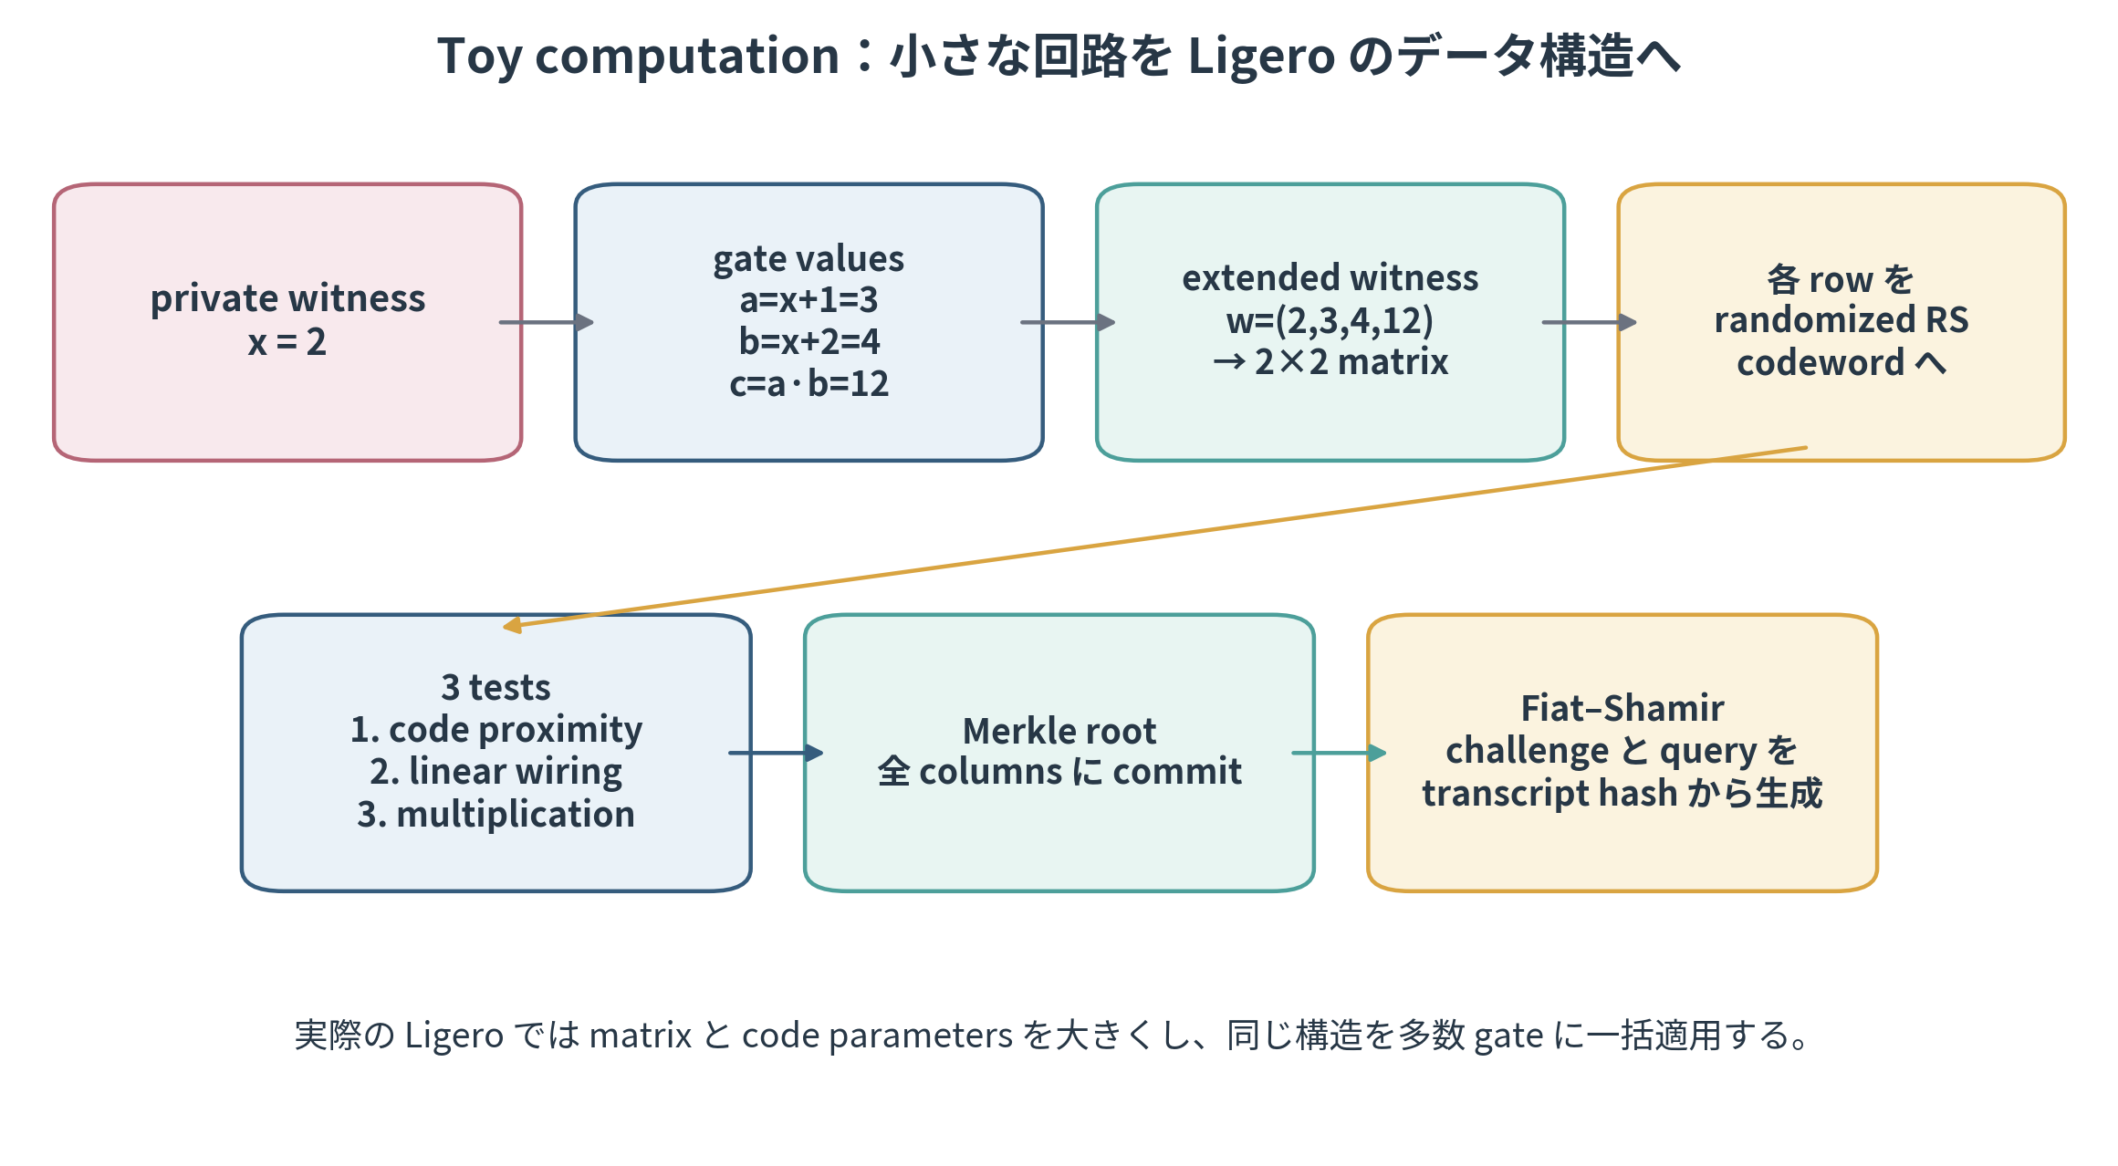
図D-8 小さな算術回路から randomized RS 行列、三つの検査、Merkle/Fiat-Shamir へ至る流れ。
公開 statement を「F17 上で (x+1)(x+2)=12 を満たす x が存在する」とし、private witness x=2 を使う。gate values は a=x+1=3、b=x+2=4、c=ab=12。extended witness は w=(2,3,4,12) で、2×2 message matrix にする。
W = [[2,3],[4,12]]
message points ζ=(0,1)、code points η=(2,3,4,5,6,7)、k=4、n=6 とする。各行へ D.2.3 の randomized polynomial を使う。第1行に r=4,s=1、第2行に r=2,s=3 を選ぶと次の U を得る。
row message | 乱数 (r,s) | codeword on η=(2,…,7)
(2,3) | (4,1) | (12,1,10,11,10,13)
(4,12) | (2,3) | (7,7,13,9,13,9)
表D-3 toy randomized RS encoding。
code test で row-combination coefficient ρ=(5,9) を選ぶと、wcode=5U1+9U2 は次になる。線形符号なので、正直な U なら必ず同じ RS code に属する。
wcode = (4,0,14,0,14,10)
例えば4列目（η=5）を開くと U[4]=(11,9)。5·11+9·9=136≡0 であり、wcode[4]=0 と一致する。
linear test は a−x=1、b−x=2、c=12 を乱数で集約する。quadratic test は a·b−c=0 を確認する。偽 c=13 なら二次残差は16であり、random coefficient が0でない限り集約残差も非零になる。
最後に U の各列を Merkle leaf として root を作り、ρ、linear challenge、quadratic challenge、query column を transcript hash から生成する。toy parameters は安全性を意図しないが、実際の Ligero とデータの流れは同じである。
この例で確認すべき点 | message は ζ 上の値、proof oracle は η 上の列、random row combination は code membership を一括化し、linear/quadratic tests は decoded message の意味を確認する。Merkle は oracle を固定し、Fiat-Shamir は verifier randomness を非対話化する。

D.9 数式を読むための最終チェックリスト
• いま見ている量は message value、polynomial coefficient、code evaluation、column vector のどれか。
• 「ランダムに1本へまとめる」段階と、「commit 済み oracle と照合する」段階を分けたか。
• 1/|F| 型の項は random linear aggregation、(·)^t 型の項は random columns、(·)^σ 型の項は独立反復に由来する。
• degree bound は、偽 polynomial が何点で正しい polynomial と一致できるかを制限する。
• zero knowledge では、局所値の一様化と大域応答の blinding を別々に確認する。
• communication 最適化では、横幅に比例する項と高さに比例する項の係数まで含める。
このチェックリストを用いると、原論文の各 lemma は「何をランダム化し、どの低次数性または距離を使い、どの確率項へ対応するか」という共通の形式で読み直せる。

19 Critical reading notes

19.1 Conservative theorem versus implementation parameters
Theorem 4.7 text retains an $e<d/4$-type conservative condition。一方 §5.3/§6 concrete parameters use $e<d/2$ subsequent analysis and Appendix C。$e=k,n=3k$ satisfies $e<d/2$ but not $e<d/4$。
correct layered reading:
- basic self-contained proof: $e<d/4$。
- paper improved proof: $e<d/3$。
- cited subsequent proof + implementation: $e<d/2$。

19.2 HVZK versus arbitrary verifier
Definition 2.6/Lemma 4.15 are honest-verifier perfect ZK。Theorem 4.7 wording can appear broader, but direct simulator uses honest challenge distribution。malicious-verifier ZK is obtained through §5 compiler/standard techniques。

19.3 Soundness versus knowledge soundness
formal core proves false-statement rejection。PoK/extraction/adaptive statement security require separate compiler theorem and assumptions。

19.4 Field notation
coding sections $\left|F\right)=q$。communication discussion appears to use $\left|F\right)$ near field bit length。本書 separates $q,b_{F}$。

19.5 Post-quantum scope
symmetric-key/IOP category is plausibly PQ, but original non-interactive analysis is classical ROM。QROM Fiat-Shamir and quantum collision security are not automatic。

19.6 Benchmark portability
30-bit prime、128 cores、NFLlib、random circuits。application field/circuit/memory hierarchy can change ranking。Tables 2/3 are historical concrete trade-offs, not production forecast。

20 Protocol catalog and theorem map

20.1 Protocol catalog

20.1.1 MPC-to-ZKIPCP compiler（paper Figure 1）
- Oracle: Phase-1 server views $V_{1},…,V_{n}$。
- Challenge: public random string $r$。
- Response: receiver view $V_{R}$。
- Queries: $t_{p}$ random server views。
- Check: server/receiver consistency。
- Soundness: ${\left(1−{t_{r}}/n\right)}^{t_{p}}+δ$。
- ZK: underlying $t_{p}$-privacy。

20.1.2 Test-Interleaved（Figure 2）
- Oracle: $U∈F^{m×n}$。
- Challenge: $r←F^{m}$。
- Response: $w=r^{T}U$。
- Queries: $t$ columns。
- Check: $w∈L$ and local consistency。
- Soundness: ${\left(1−e/n\right)}^{t}$ plus the near-code probability term。

20.1.3 Test-Linear-Constraints-IRS（Figure 3）
- Goal: decoded $x$ satisfies $Ax=b$。
- Challenge: $r←F^{mℓ}$。
- Response: $q\left(X\right)=\sum_{i}{r_{i}}\left(X\right)p_{i}\left(X\right)$。
- Global check: $\sum_{c}{q}\left(ζ_{c}\right)=r^{T}b$。
- Local check: $q\left(η_{j}\right)=\sum_{i}{r_{i}}\left(η_{j}\right)U_{i,j}$。
- Soundness: $q^{−1}+{\left({\left(e+k+ℓ\right)}/n\right)}^{t}$; refined $q^{−1}+{\left({\left(k+ℓ\right)}/n\right)}^{t}$。

20.1.4 Test-Quadratic-Constraints-IRS（Figure 4）
- Goal: $x∘y+a∘z=b$。
- Challenge: $r←F^{m}$。
- Response:
$$p_{0}\left(X\right)=\sum_{i}{r_{i}}\left(p_{i}^{x}p_{i}^{y}+p_{i}^{a}p_{i}^{z}−p_{i}^{b}\right).$$
- Global check: $p_{0}\left(ζ_{c}\right)=0$ for all $c$。
- Local check: pointwise product relation at queried columns。
- Soundness: $q^{−1}+{\left({\left(e+2k\right)}/n\right)}^{t}$; refined $q^{−1}+{\left(2k/n\right)}^{t}$。

20.1.5 Arithmetic-circuit IPCP
- Oracle: $U^{w},U^{x},U^{y},U^{z}$。
- Checks: interleaved membership、linear routing/addition、quadratic multiplication。
- Completeness: perfect。
- Soundness: union/joint bound over three tests。

20.1.6 Final ZKIPCP
- Modification: randomized RS encodings + affine blinder rows。
- Repetition: $σ$。
- Queries: shared $Q$ for all tests。
- ZK condition: $k>ℓ+t$。
- Property: honest-verifier perfect ZK。

20.1.7 Interactive argument
- Commit: statistically hiding leaf commitments + Merkle root。
- Open: queried columns and paths。
- Assumption: collision-resistant hash function。
- Property: computational soundness; standard compiler for malicious-verifier ZK。

20.1.8 Non-interactive argument
- Transform: Fiat-Shamir in ROM。
- Proof: roots、responses、openings、paths。
- Soundness: Ligero-specific $Tε+O\left(T^{{22}^{−h}}\right)$ analysis。

20.2 Theorem and lemma map
Label | Content | Core dependency
Def. 2.1–2.2 | interactive argument, computational ZK | standard notions
Def. 2.3–2.6 | IOP, ZKIOP, IPCP, ZKIPCP | oracle-query model
Def. 3.1 | MPC correctness | honest execution
Def. 3.2 | $t_{p}$-privacy | passive corruption
Def. 3.3 | statistical $t_{r}$-robustness | adaptive active corruption
Def. 3.4 | consistent views | message equality
Thm. 3.5 | MPC to ZKIPCP | privacy + robustness + inconsistency graph
Def. 4.1 | Reed-Solomon code | low-degree evaluation
Def. 4.2 | decode at $ζ$ points | randomized message embedding
Def. 4.3 | interleaved code $L^{m}$ | rowwise encoding
Lem. 4.1 | interleaved-test completeness | linearity
Lem. 4.2 | random-combination near-code bound | affine-line/unique decoding
Thm. 4.4 | interleaved-test soundness | Lemma 4.2 + random columns
Lem. 4.3–4.6 | $e<d/3,d/2$ improvements | RS proximity gaps
Lem. 4.7–4.8 | linear test | random aggregation + root bound
Lem. 4.9–4.10 | quadratic test | product degree $2k−2$
Lem. 4.11–4.12 | arithmetic IPCP | composition of three tests
Thm. 4.6 | arithmetic IPCP parameters | preceding lemmas
Lem. 4.13–4.15 | final ZKIPCP | affine tests + randomized encoding
Thm. 4.7 | final ZKIPCP theorem | all §4 components
Def. 5.1 | round-by-round soundness | Fiat-Shamir analysis
Lem. B.1–B.9 | generalized/affine tests | repetition, extension field, blinding
Appendix C | tightened soundness | shared error-event accounting

21 Symbol glossary
Symbol | Meaning
$$C$$ | Boolean/arithmetic verification circuit
$$s=\left|C\right)$$ | circuit gate count
$$x$$ | public statement/input
$$w$$ | extended witness: input witness + gate values
$$F$$ | finite field
$$q=\left|F\right)$$ | field cardinality
$$b_{F}$$ | $⌈\log_{2}q⌉$, field-element bit length
$$L=RS_{F,n,k,η}$$ | length-$n$, dimension-$k$ RS code
$$n$$ | codeword length
$$k$$ | code dimension / degree bound
$$d=n−k+1$$ | RS minimum distance
$$η_{1},…,η_{n}$$ | codeword evaluation points
$$ζ_{1},…,ζ_{ℓ}$$ | message evaluation points
$$ℓ$$ | message symbols per row / matrix width
$$m$$ | matrix row count
$$U$$ | interleaved codeword matrix
$$U\left[j\right)$$ | $j$-th column of $U$
$$e$$ | tolerated erroneous columns
$$t$$ | queried columns count
$$σ$$ | repetition/random-combination count
$$λ,κ$$ | security parameter
$$h$$ | hash/random-oracle output length
$$P_{x},P_{y},P_{z}$$ | multiplication-gate routing matrices
$$P_{add}$$ | addition-constraint matrix
$$r$$ | verifier random coefficients
$$q\left(X\right)$$ | linear-constraint response polynomial
$$p_{0}\left(X\right)$$ | quadratic-constraint response polynomial
$$u^{0},u^{add}$$ | affine blinding codewords
$$Q$$ | random query subset of $\left[n\right)$
$$t_{p}$$ | MPC privacy/opening threshold
$$t_{r}$$ | MPC robustness threshold
$$T$$ | malicious prover random-oracle query bound

22 Coverage map to the original paper
Original section | Pages | Coverage in this guide
Abstract | 1 | Ch. 2 abstract translation and caveats
§1 Introduction / Results | 3–6 | Ch. 2 design goal, theorem, context
§2 Preliminaries | 6–9 | Ch. 3 paper-specific definitions
§3 MPC to ZKIPCP | 9–13 | Ch. 5 model, compiler, full proof structure
§4.1 Interleaved codes | 13–17 | Ch. 6 test, Lemma 4.2 proof, improved analysis
§4.2 Linear constraints | 17–19 | Ch. 7 full protocol and soundness
§4.3 Quadratic constraints | 19–20 | Ch. 8 full protocol and soundness
§4.4 Arithmetic circuits | 20–22 | Ch. 9 arithmetization and theorem
§4.5 Boolean circuits | 22–23 | Ch. 10 bitness/XOR/AND/addition encoding
§4.6 Zero knowledge | 23–24 | Ch. 11 randomized encoding and affine blinding
§4.7 Final ZKIPCP | 24–27 | Ch. 11 final protocol and simulator
§5.1 Interactive compiler | 27–28 | Ch. 12 commitment/Merkle compiler
§5.2 Non-interactive | 28–29 | Ch. 12 Fiat-Shamir/round-by-round analysis
§5.3 Sublinear parameters | 29 | Ch. 13 full derivation
§5.4 Multi-instance | 30 | Ch. 14 batch layout and complexity
§6 Implementation | 30–31 | Ch. 15 figures, tables, caveats
§7 Related work/open problems | 31–34 | Ch. 17 open problems plus Ch. 16 comparison
§8 Conclusions | 34 | Ch. 17 optimization directions
Appendix A | 40–41 | Ch. 18 affine-line proof
Appendix B | 41–45 | Ch. 19 generalized/affine tests
Appendix C | 45–47 | Ch. 20 tightened soundness

23 Twelve key takeaways
- Ligero core is a direct ZKIPCP that mirrors an efficient MPC-in-the-head protocol using interleaved RS codes.
- Extended witness is placed in an $m×ℓ$ matrix and every row is a randomized RS codeword.
- Random row combinations compress many code/constraint claims into one low-degree polynomial.
- Random columns bind prover responses to the committed matrix.
- Linear constraints use random scalar aggregation; multiplication constraints use degree growth under polynomial products.
- Local ZK comes from $k−ℓ$ interpolation freedom; global ZK comes from affine random-codeword blinding.
- $k>ℓ+t$ is the core perfect-ZK interpolation condition.
- Proof-size optimization balances $O\left(ℓ\right)$ response cost and $O\left(s/ℓ\right)$ opening cost, giving $ℓ=Θ\left(\sqrt{s}\right)$.
- Concrete implementation relies on the later $e<d/2$ analysis, not only the conservative $e<d/4$ theorem.
- Ligero is sublinear but not strict polylog-succinct; single-instance verifier is generally linear-scale.
- Its best niches are transparent hash-only deployment, simple/high-throughput prover, moderate circuits, and same-circuit batching.
- For non-interactive PQ claims, distinguish classical ROM, QROM, and quantum collision security.

24 Bibliography
- S. Ames, C. Hazay, Y. Ishai, M. Venkitasubramaniam, “Ligero: Lightweight Sublinear Arguments Without a Trusted Setup,” CCS 2017; extended version, IACR ePrint 2022/1608. https://eprint.iacr.org/2022/1608
- Y. Ishai, E. Kushilevitz, R. Ostrovsky, A. Sahai, “Zero-Knowledge from Secure Multiparty Computation,” STOC 2007; SIAM J. Comput. 2009.
- I. Damgard, Y. Ishai, “Scalable Secure Multiparty Computation,” CRYPTO 2006.
- Y. Ishai, M. Prabhakaran, A. Sahai, “Secure Arithmetic Computation with No Honest Majority,” TCC 2009.
- E. Ben-Sasson, A. Chiesa, N. Spooner, “Interactive Oracle Proofs,” TCC 2016.
- E. Ben-Sasson, D. Carmon, Y. Ishai, S. Kopparty, S. Saraf, “Proximity Gaps for Reed-Solomon Codes,” FOCS 2020.
- E. Ben-Sasson, I. Bentov, Y. Horesh, M. Riabzev, “Fast Reed-Solomon Interactive Oracle Proofs of Proximity,” ICALP 2018.
- E. Ben-Sasson et al., “Aurora: Transparent Succinct Arguments for R1CS,” EUROCRYPT 2019, ePrint 2018/828.
- E. Ben-Sasson, I. Bentov, Y. Horesh, M. Riabzev, “Scalable Zero Knowledge with No Trusted Setup,” CRYPTO 2019, ePrint 2018/046.
- R. Bhadauria et al., “Ligero++: A New Optimized Sublinear IOP,” CCS 2020.
- A. Golovnev, J. Lee, S. Setty, J. Thaler, R. Wahby, “Brakedown: Linear-time and Field-agnostic SNARKs for R1CS,” CRYPTO 2023, ePrint 2021/1043.
- J. Groth, “On the Size of Pairing-based Non-interactive Arguments,” EUROCRYPT 2016, ePrint 2016/260.
- A. Gabizon, Z. J. Williamson, O. Ciobotaru, “PLONK,” ePrint 2019/953.
- A. Chiesa et al., “Marlin: Preprocessing zkSNARKs with Universal and Updatable SRS,” EUROCRYPT 2020, ePrint 2019/1047.
- S. Setty, “Spartan: Efficient and General-Purpose zkSNARKs without Trusted Setup,” CRYPTO 2020, ePrint 2019/550.
- B. Bunz et al., “Bulletproofs: Short Proofs for Confidential Transactions and More,” IEEE S&P 2018, ePrint 2017/1066.
- S. Bowe, J. Grigg, D. Hopwood, “Recursive Proof Composition without a Trusted Setup,” Halo, ePrint 2019/1021.
- A. Kothapalli, S. Setty, I. Tzialla, “Nova: Recursive Zero-Knowledge Arguments from Folding Schemes,” CRYPTO 2022, ePrint 2021/370.
- H. Zeilberger, B. Chen, B. Fisch, “BaseFold: Efficient Field-Agnostic Polynomial Commitment Schemes from Foldable Codes,” CRYPTO 2024, ePrint 2023/1705.
- G. Arnon, A. Chiesa, G. Fenzi, E. Yogev, “WHIR: Reed-Solomon Proximity Testing with Super-Fast Verification,” ePrint 2024/1586.
- B. E. Diamond, J. Posen, “Succinct Arguments over Towers of Binary Fields,” Binius, EUROCRYPT 2025, ePrint 2023/1784.
- R. Canetti et al., “Fiat-Shamir: From Practice to Theory,” STOC 2019.
- A. Fiat, A. Shamir, “How to Prove Yourself,” CRYPTO 1986.
- R. C. Merkle, “A Certified Digital Signature,” CRYPTO 1989.
- J. Thaler, “Proofs, Arguments, and Zero-Knowledge,” lecture notes, 2022.

25 Source and redrawing note
改訂版で追加した図 | 図D-1-D-8は原論文の図を複製したものではなく、本解説書の説明のために新規作成した概念図・計算図である。原論文の Figure 1-Figure 11、Table 1-Table 3 との対応は本文と coverage map に明示した。
本書は添付された Ligero extended-version PDF を主資料とした。原論文 Figure 5/6 は出典を付して crop 再掲した。architecture、protocol、soundness、comparison figures は原論文の数式・手順に基づく本書独自の模式図。Table 2/3 plots は原論文掲載値を再描画した。

IACR Cryptology ePrint Archive は、暗号研究のプレプリントを公開するリポジトリである。査読済み版と内容・版番号が異なる場合があるため、引用時は版と公開年を確認する。
Zero-Knowledge Interactive PCP。prover が最初に大きな proof oracle を置き、verifier は対話後にその少数位置だけを読む IPCP に、ゼロ知識性を付したもの。Ligero の情報理論的中核である。
複数の Reed-Solomon 符号語を行として積み、同じ評価点に対応する列を1個の大きな記号として扱う符号。1回の query で全行の同一列位置を開ける。付録D.3.1参照。
多数のベクトルや制約へ乱数係数を掛けて1本へ集約する手法。不正残差が0へ打ち消される確率を有限体の大きさで抑える。付録D.3.2、D.4.1参照。
安全性条件を満たしつつ proof size や実行時間を最小化するよう、n,k,ℓ,m,t,σ,|F| を選ぶこと。Ligero では特に Aℓ+Bs/ℓ の均衡が重要。
内部構造へ依存せず、仕様化された入出力機能だけを利用すること。ここでは任意の衝突耐性ハッシュを、専用代数構造へ埋め込まず使えるという意味。
verifier の各メッセージが公開乱数のみからなる対話。Arthur-Merlin 型とも呼ばれ、Fiat-Shamir 変換との親和性が高い。
証明系の運用前に秘密乱数を用いて共通パラメータを生成し、その秘密を確実に廃棄する必要がある設定。Ligero はこの儀式を必要としない。
回路の深さ、配線形状、fan-out、規則性などの構造。Ligero の主要 proof-size 式は主に gate/witness 数に依存し、配線形状を直接含まない。
文献により用法が異なるが、厳密には proof 長と verifier 計算が statement/circuit サイズに対して polylogarithmic である性質を指すことが多い。Ligero は sublinear だが一般には polylogarithmic ではない。
Quantum Random Oracle Model。量子 adversary が random oracle を重ね合わせで query できるモデル。classical ROM の Fiat-Shamir 証明をそのまま流用できない。
Goldwasser-Kalai-Rothblum の回路検証プロトコル。層状回路と sumcheck を用い、規則的・低深度計算で prover/verifier の双方を効率化する。
多変数多項式の巨大な和が主張値に等しいことを、変数を1個ずつランダム点へ固定して検証する対話プロトコル。
Probabilistically Checkable Proof。verifier が proof 全体ではなく、ランダムに選んだ少数位置だけを読む証明モデル。
Interactive PCP。最初に1つの proof oracle を置き、その後は通常の短いメッセージで対話する。IOP の特殊形。
Interactive Oracle Proof。各ラウンドで prover が oracle を追加でき、verifier は最後に少数位置へ query する一般化された対話型証明モデル。
commit 済み値に対する線形結合などを、commitment 上の演算で反映できる commitment。pairing/DLOG 系 SNARK では linear PCP の query を短く検証するために使われる。
特定の代数関係を持つ共通参照文字列（structured CRS/SRS）。生成に使った秘密が残ると偽証明を作れる方式がある。
漸近記法だけでなく、実際の field operations、hash、proof bytes、実行秒数など定数を含めて効率的であること。
多数の leaf をハッシュの二分木へまとめ、root 1個で全体へ commit し、特定 leaf を O(log n) 個の sibling hashes で開くデータ構造。
commit 後に別の値へ開き直せない性質。hiding（commit から値が分からない性質）とは別であり、raw Merkle root は通常 binding だが hiding ではない。
要素数が有限で、0以外の全要素が乗法逆元を持つ体。Ligero の回路演算、RS符号、確率評価の共通基盤。付録D.1参照。
符号の規則に従うベクトル。RS では1本の低次数多項式を所定の評価点で評価した値列である。
多項式を評価する互いに異なる体要素。message points ζ と code points η を分けることで乱数化の自由度を得る。
元の private witness に、全 gate 出力や補助変数を加えたベクトル。回路の局所制約を一括して検査できる形にする。
異なる2符号語間の最小 Hamming 距離。RS[n,k]では n−k+1 で、偽符号語が多数位置で食い違うことを保証する。
同じ長さの2ベクトルが異なる座標数。interleaved Ligero では検証単位に合わせ、行内ではなく列単位の距離も使う。
全データを読む代わりに、ランダムに選んだ少数位置だけを検査すること。誤り位置が多ければ見逃し確率が指数的に減る。
二つの低次数多項式が同一かを、ランダム点での評価や根の個数上界を用いて確率的に検査する考え方。
prover が仮想的な MPC 全参加者の実行を内部で生成し、verifier がその一部の view を開かせて整合性を検査する ZK 構成パラダイム。
corrupt した参加者の内部状態を観察するが、protocol から逸脱しない adversary。honest-but-curious とも呼ばれる。
任意の不正メッセージ送信、状態改変、protocol 逸脱を行える adversary。malicious adversary とも呼ばれる。
protocol の途中で得た情報に応じて、後から corrupt 対象を選べること。開始時に対象を固定する static corruption より強い。
仮想 MPC の participant views を頂点、互いに矛盾する message 記録を辺とするグラフ。辺が多ければ random opening で検出し、少なければ corrupt parties として吸収する。
事象 A_i のいずれかが起きる確率を ΣPr[A_i] で上から押さえる不等式。事象同士の独立性を必要としない。
u+αv（α∈F）で表される1次元 affine 部分空間。random coefficient を変えた候補応答全体を幾何的に解析する。
線形結合された word が code 近傍へ落ちる確率を評価する解析。RS code では e<d/2 までの改善が後続研究で得られた。
同じ長さのベクトル x,y に対し、各座標で積を取る x⊙y=(x1y1,…,xnyn)。Hadamard product ともいう。
message evaluations を固定しつつ、残る多項式係数を一様乱数で選ぶ符号化。少数の code evaluations を message と独立にする。
witness 依存の線形応答へ一様な codeword を加えて隠す手法。加法的 one-time pad の線形符号版と見なせる。
Honest-Verifier Zero Knowledge。verifier が規定通り一様な challenge を選ぶ場合に限る ZK。任意の malicious verifier に対する ZK より弱い定義。
witness を知らずに verifier の view と同じ（または識別不能な）分布を生成するアルゴリズム。ZK の定義はその存在で表される。
計算能力に依らず commitment から値の情報が統計的にほぼ得られない commitment。binding は通常 computational でもよい。
各新規入力へ独立一様な出力を返し、同じ入力には同じ出力を返す理想化ハッシュ。Fiat-Shamir の安全性証明で用いるモデル。
adversary が過去の verifier state へ戻り、同じ prefix から新しい乱数で複数 continuation を試せる状況でも成り立つ soundness。
各 verifier challenge の直前の partial transcript を good/bad state に分類し、bad から good へ移る確率をラウンドごとに抑える性質。Fiat-Shamir の細粒度解析に使う。
ω^N=1 を満たす体要素。十分大きな2冪位数の根があると、RS の補間・評価を FFT で高速化できる。
Fast Fourier Transform。特定評価点での多項式評価・補間を O(n log n) で行うアルゴリズム群。有限体版を NTT と呼ぶこともある。
同じ回路の複数 instance で固定費用を共有し、1 instance 当たりの通信・検証時間を下げること。単なる並列実行や recursion とは異なる。
Rank-1 Constraint System。各制約を (A_i w)·(B_i w)=C_i w の形で表す算術化。多くの汎用 ZKP の標準入力形式。
既知の量子アルゴリズムで直接破られる DLOG/RSA 型仮定を使わないため耐量子性が期待される、という限定的表現。QROM や hash parameter の個別証明は別途必要。
複数の constraint instances を、小さな accumulator instance へ反復的に畳み込む技法。IVC や再帰証明で用い、Ligero の same-circuit batching とは目的が異なる。

